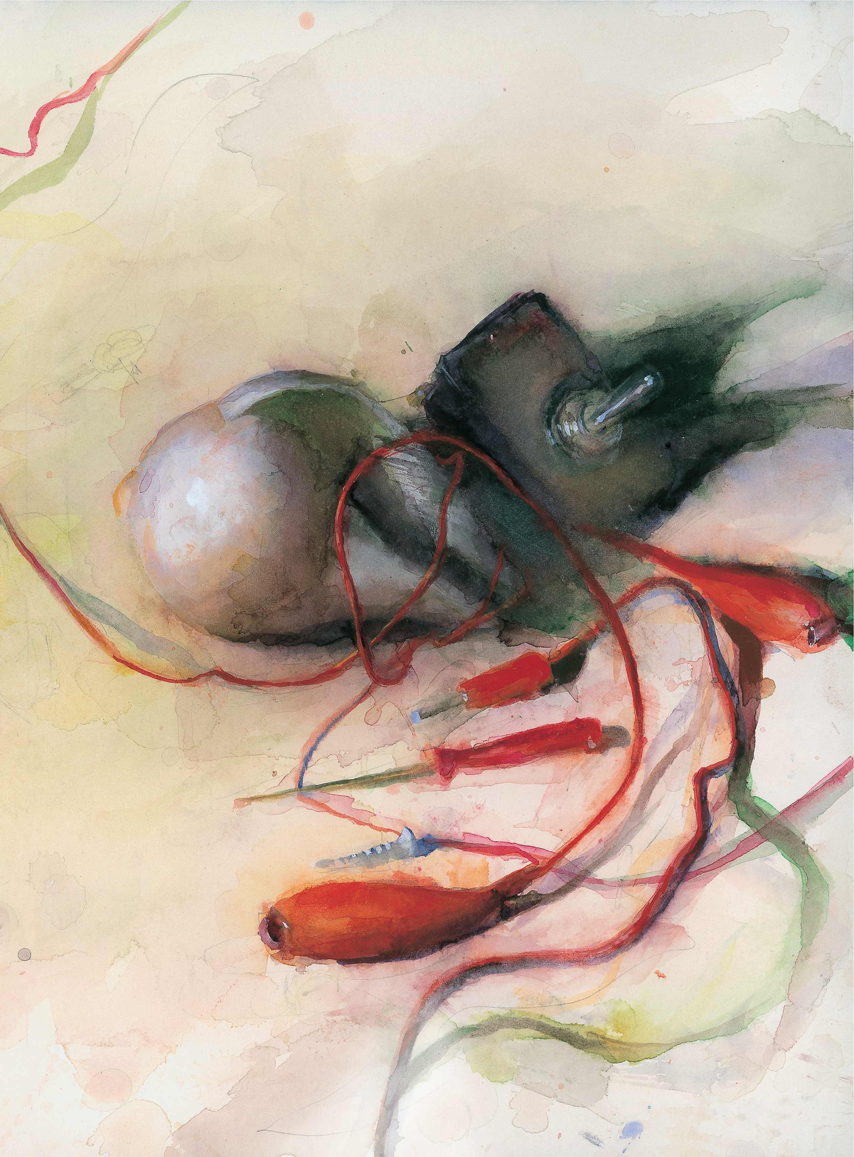

ΥΠΟΥΡΓΕΙΟ ΕΘΝΙΚΗΣ ΠΑΙΔΕΙΑΣ ΚΑΙ ΘΡΗΣΚΕΥΜΑΤΩΝ

Νικόλαος Γλώσσας

ΤΕΧΝΟΛΟΓΙΑ

Α΄ ΓΥΜΝΑΣΙΟΥ

ΙΝΣΤΙΤΟΥΤΟ ΤΕΧΝΟΛΟΓΙΑΣ ΥΠΟΛΟΓΙΣΤΩΝ ΚΑΙ ΕΚΔΟΣΕΩΝ «ΔΙΟΦΑΝΤΟΣ»

ΤΕΧΝΟΛΟΓΙΑ

Α΄ Γυμνασίου

Γ΄ Κ.Π.Σ. / ΕΠΕΑΕΚ ΙΙ / Ενέργεια 2.2.1 / Κατηγορία Πράξεων 2.2.1.α: «Αναμόρφωση των προγραμμάτων σπουδών και συγγραφή νέων εκπαιδευτικών πακέτων»

ΠΑΙΔΑΓΩΓΙΚΟ ΙΝΣΤΙΤΟΥΤΟ

Δημήτριος Βλάχος
Ομότιμος Καθηγητής του Α.Π.Θ
Πρόεδρος του Παιδαγωγ. Ινστιτούτου

Πράξη µε τίτλο: «Συγγραφή νέων βιβλίων και παραγωγή υποστηρικτικού εκπαιδευτικού υλικού µε βάση το ΔΕΠΠΣ και τα ΑΠΣ για το Γυμνάσιο»

Επιστηµονικός Υπεύθυνος Έργου
Αντώνιος Σ. Μπομπέτσης
Σύμβουλος του Παιδαγωγ. Ινστιτούτου

Αναπληρωτές Επιστηµ. Υπεύθ. Έργου
Γεώργιος Κ. Παληός
Σύμβουλος του Παιδαγωγ. Ινστιτούτου
Ιγνάτιος Ε. Χατζηευστρατίου
Μόνιμος Πάρεδρος του Παιδαγ. Ινστιτ.

Έργο συγχρηµατοδοτούµενο 75% από το Ευρωπαϊκό Κοινωνικό Ταμείο και 25% από εθνικούς πόρους.
συγγραφεΑΣ: Νικόλαος Γλώσσας,
Φυσικός Ραδιοηλεκτρολόγος, Εκπ/κός Β/θμιας Εκπ/σης

κριτές-αξιολογητές:

Αργύρης Δέντσορας, Αναπληρ. Καθηγ. του Πανεπι-στημίου Πατρών
Βάσω Στελλάκου, Αρχιτέκτων Εκπ/κός Β/θμιας Εκπαί-δευσης
Γεώργιος Χούσος, Γεωπόνος, Εκπαιδ. Β/θμιας Εκπαί-δευσης

ΕΙΚΟΝΟΓΡΑΦΗΣη:
Χρήστος Παπανικολάου, Ζωγράφος

ΦΙΛΟΛΟΓΙΚΗ ΕΠΙΜΕΛΕΙΑ:
Θεοδόσιος Τζιαφέτας, Φιλόλογος Εκπ/κός Β/θμιας Εκπαίδευσης

υπεύθυνος του μαθήματος ΚΑΙ ΤΟΥ ΥΠΟΕΡΓΟΥ
κατά τη συγγραφή:
Νικόλαος Ηλιάδης, Σύμβουλος του Παιδαγωγικού Ινστιτούτου

ΕΞΩΦΥΛΛΟ:
Στέφανος Δασκαλάκης, Ζωγράφος

προεκτυπωτικές εργασίες:
ΕΚΔΟΤΙΚΟΣ ΟΡΓΑΝΙΣΜΟΣ ΛΙΒΑΝΗ

προσαρμογή του βιβλίου για μαθητές με ΜΕΙΩΜΕΝΗ όραση

Ομάδα εργασίας για το Ινστιτούτου Εκπαιδευτικής

Πολιτικής

Προσαρμογή:Μαρία Γκρίτζαλη, Eκπαιδευτικός

Eπιμέλεια: Δανάη Αντωνίου, Eκπαιδευτικός

Επιστημονικός υπεύθυνος: Βασίλης Κουρμπέτης,

Σύμβουλος Α΄ του Υ.ΠΟ.ΠΑΙ.Θ

Υπεύθυνη του έργου: Μαρία Γελαστοπούλου,

M.Ed. Ειδικής Αγωγής

Τεχνική υποστήριξη: Κωνσταντίνος Γκυρτής,

Δρ. Πληροφορικής

ΥΠΟΥΡΓΕΙΟ ΕΘΝΙΚΗΣ ΠΑΙΔΕΙΑΣ ΚΑΙ ΘΡΗΣΚΕΥΜΑΤΩΝ

Νικόλαος Γλώσσας

ΤΕΧΝΟΛΟΓΙΑ

Α΄ Γυμνασίου

ΠΡΟΛΟΓΟΣ

Από τους πιο σημαντικούς στόχους της εκπαίδευ-σης σε μια εποχή τεχνολογικής έκρηξης, όπως αυτή που διανύουμε, είναι η εξοικείωση του μαθητή και κατ’ επέκταση του μέσου πολίτη με την τεχνολογία. Το μά-θημα της Τεχνολογίας δεν ανήκει στα «παραδοσιακά» μαθήματα. Αποτελεί ένα αντικείμενο στο οποίο αποκρυ-σταλλώνεται μια νέα εκπαιδευτική φιλοσοφία. Όπως αναφέρεται στο Διαθεματικό Ενιαίο Πλαίσιο Προγρα-μμάτων Σπουδών, στόχος του μαθήματος της Τεχνο-λογίας είναι να γνωρίσουν οι μαθητές ανεξάρτητα από τις μελλοντικές επαγγελματικές επιλογές τους το τεχνο-λογικό περιβάλλον στο οποίο ζουν μέσα από τις καθη-μερινές εμπειρίες τους (μεταφορές, συγκοινωνίες, συ-σκευασία, προώθηση προϊόντων κ.ά.), και να εξοικειω-θούν με την τεχνολογική έρευνα, η οποία αποτελεί βα-σικό εργαλείο εξέλιξης και οικονομικής ανάπτυξης στις σύγχρονες κοινωνίες.
Στο πλαίσιο της καταπολέμησης του τεχνολογικού αναλφαβητισμού το μάθημα της Τεχνολογίας στοχεύει στην καλλιέργεια πρακτικών ικανοτήτων που αναπτύσ-σονται κατά το στάδιο κατασκευής των διάφορων αντι-κειμένων από μέρους του μαθητή, αλλά και στην από-κτηση γνώσεων που αφορούν τη μεθοδολογία επίλυ-σης τεχνολογικών προβλημάτων, όπως είναι η αναζή-τηση, η συγκέντρωση και η επεξεργασία πληροφορι-ών. Οι γνώσεις αυτές σχετίζονται άμεσα με την αξιο-ποίηση των ηλεκτρονικών υπολογιστών και του διαδι-κτύου.
Η μέθοδος που χρησιμοποιείται είναι αυτή του προ-γράμματος Maryland Plan, το οποίο προβλέπει κατάλ-ληλες μεθόδους προσέγγισης των γνώσεων της τεχνο-λογίας για κάθε αναπτυξιακό επίπεδο μαθητών: η με-
θοδος της «Ατομικής Εργασίας» είναι κατάλληλη για μαθητές της Α΄ τάξης Γυμνασίου·επίσης, η μέθοδος της «Ομαδικής Εργασίας» και η μέθοδος «Έρευνα και Πειραματισμός» είναι κατάλληλες για μαθητές της Β΄ τά-ξης Γυμνασίου και της Α΄ τάξης Λυκείου, αντίστοιχα, και εφαρμόζονται σε αυτές τις συγκεκριμένες τάξεις στα σχολεία της χώρας μας. Αξίζει να αναφέρουμε ότι οι μέ-θοδοι της «Ατομικής» και «Ομαδικής» εργασίας αξιο-ποιήθηκαν ήδη το 1985 στα Ενιαία Πολυκλαδικά Λύκεια της χώρας, και συγκεκριμένα στο μάθημα «Τεχνολογία και Παραγωγή» (Α΄ Λυκείου), το οποίο είχε αξιολογηθεί μεταξύ των καλυτέρων από τα μαθήματα του Λυκείου αυτού του τύπου, ενώ από το 1993 οι μέθοδοι αυτές ε-φαρμόζονται στις τάξεις Α΄ και Β΄ Γυμνασίου και από το 1998 στην Α΄ τάξη Λυκείου.
9 / 5
Το πρόγραμμα Maryland Plan αναπτύχθηκε από τον Donald Maley, καθηγητή και κοσμήτορα της Σχολής Τεχνολογικής Εκπαίδευσης του Πανεπιστημίου Mary-land των ΗΠΑ. Ο Donald Maley είναι ηγετική φυσιογνω-μία στον τομέα της τεχνολογικής εκπαίδευσης στις Η-ΠΑ. Μάλιστα στην ηλεκτρονική διεύθυνση http:/work-force.cup.edu/ komacek/maleyapp.doc υπάρχουν πλη-ροφορίες σχετικά με την «υποτροφία Maley», η οποία δίνεται στις ΗΠΑ σε όσους φοιτητές κριθούν ότι προω-θούν την ανάπτυξη της τεχνολογικής εκπαίδευσης. Σή-μερα στις ΗΠΑ η τεχνολογική εκπαίδευση, ως απαραί-τητο στοιχείο της γενικής εκπαίδευσης, παρέχεται από το νηπιαγωγείο μέχρι το τέλος της δευτεροβάθμιας εκ-παίδευσης.
Η εισαγωγή της τεχνολογικής εκπαίδευσης στα σχολεία γενικής εκπαίδευσης στη χώρα μας έχει νομο-θετηθεί με το νόμο 309/1976, σύμφωνα με τον οποίο η υποχρεωτική εκπαίδευση η οποία με τον ίδιο νόμο αυξήθηκε από έξι σε εννέα χρόνια θα περιελάμβανε και τεχνολογικά στοιχεία ως απαραίτητα στοιχεία της εκ-
παίδευσης για όλους. Το μάθημα της Τεχνολογίας, το οποίο προβλεπόταν να εισαχθεί στις τρεις τελευταίες τάξεις της υποχρεωτικής εκπαίδευσης (Α΄, Β΄ και Γ΄ Γυ-μνασίου), θα παρείχε στους μαθητές τις σχετικές γνώ-σεις. Επειδή δεν υπήρχε η κατάλληλη κατάρτιση, από-φασίστηκε η αποστολή εκπαιδευτικών στις ΗΠΑ για να εκπαιδευτούν στο νέο αυτό αντικείμενο.
10 / 5
Το Πρόγραμμα Maryland Plan προσαρμόστηκε στα ελληνικά εκπαιδευτικά δεδομένα το 1979 από τον Ν. Η-λιάδη, Σύμβουλο του Παιδαγωγικού Ινστιτούτου, και από άλλους εκπαιδευτικούς, αφού, αρχικά, σχεδιάστη-κε στη ΣΕΛΕΤΕ ένα βασικό πρόγραμμα εκπαίδευσης καθηγητών.
ΕΙΣΑΓΩΓΗ
11 / 5

Σε όλη τη ζωή του ο άνθρωπος χρησιμοποίησε τη τεχνολογία για να ξεπεράσει τα προβλήματα που καθη-μερινά συναντούσε. Για το λόγο αυτό δημιούργησε ένα τεράστιο αριθμό περισσότερο ή λιγότερο σύνθετων κα-τασκευών. Τους τελευταίους αιώνες οι κατασκευές αυ-τές έγιναν όλο και πιο σύνθετες. Ιδιαίτερα τα τελευταία πενήντα χρόνια ο άνθρωπος κατάφερε να δημιουργή-σει πράγματα που παλιότερα ήταν μόνο στη φαντασία του, διευκολύνοντας έτσι τις συνθήκες ζωής του. Παράλληλα όμως το πρόβλημα της κακής χρήσης της τεχνο-λογίας έγινε όλο και πιο έντονο. Ιδέες και δημι-ουργήματα που θα μπορούσαν να βοηθήσουν τον άνθρωπο στην επίλυση πολλών προβλημάτων του, χρησιμοποιήθηκαν σαν πολεμικές μηχανές, επηρέασαν αρνητικά το περιβάλλον, περιόρισαν τις ελευθερίες του.
Στην αρχή του 21ου αιώνα είναι απαραίτητο για τον κάθε άνθρωπο να έχει βασικές τεχνολογικές γνώσεις. Μόνο έτσι θα μπορέσει να συμμετάσχει και αυτός στη δια-μόρφωση της τεχνολογίας, μόνο έτσι θα μπορέσει να αναγνωρίσει και να εκμεταλλευτεί τις θετικές της συνέπειες, ελαχιστοποιώντας τις αρνητικές.
Στα πλαίσια αυτής της τεχνολογικής εκπαίδευσης είναι προσανατολισμένα και τα μαθήματα της Τεχνολο-γίας στο Γυμνάσιο και στο Λύκειο. Για τη διδασκαλία των μαθημάτων αυτών επιλέχθηκαν μέθοδοι διδασκαλί-ας, που εκτός από τη μετάδοση γνώσεων, θέτουν ένα σύνολο από ευρύτερους στόχους. Χαρακτηριστικό των μεθόδων είναι ότι δεν στοχεύουν στην απλή μετάδοση μιας συγκεκριμένης ποσότητας γνώσεων (διδακτέα ύ-λη). Αντίθετα εμπλέκουν τους μαθητές σε ένα σύνολο από δραστηριότητες, με πολλά οφέλη.
Ειδικά για τη πρώτη τάξη του Γυμνασίου η μέθοδος της Ατομικής Εργασίας, προσαρμοσμένη στη μέθοδο
"μαθαίνω μέσα από τη πράξη", δίνει τη δυνατότητα στο μαθητή να έρθει σε επαφή με τεχνολογικά θέματα μέσω μιας σειράς ενεργειών του που σχετίζονται με: Θεωρη-τική μελέτη / Πραγματοποίηση κατασκευής / Δημιουργία γραπτής εργασίας / Παρουσίαση της εργασίας.
12 / 6
Κύριος σκοπός της μεθόδου της "Ατομικής Εργασί-ας" είναι η διδασκαλία να μην επικεντρώνεται στην α-πoμνημόνευση κάποιων τεχνολογικών γνώσεων, αλλά να προσανατολίζεται στην εξοικείωση των μαθητών με μια μεθοδική διαδικασία επίλυσης τεχνολογικών προ-βλημάτων. Η μέθοδος αυτή θα βοηθήσει μελλοντικά τους μαθητές στην αντιμετώπιση των τεχνολογικών προβλημάτων που πιθανόν να αντιμετωπίσουν.
Το βιβλίο αυτό δεν αποτελεί ένα παραδοσιακό σχο-λικό βιβλίο με συγκεκριμένη ύλη. Αντίθετα αποτελεί πε-ρισσότερο ένα "οδηγό εργασιών" που θα το χρησιμο-ποιήσει ο μαθητής σαν βοήθημα και οδηγό για τις ενέρ-γειες που θα πρέπει να πραγματοποιήσει. Κατά τη συγ-γραφή του βιβλίου έγινε προσπάθεια, να παρουσια-στούν οι ενέργειες αυτές όσο το δυνατόν περισσότερο αναλυτικά, ώστε οι μαθητές να μπορούν να εργαστούν με τρόπο αναλυτικό και μεθοδικό.
Ελπίζω το βιβλίο αυτό να αποτελέσει ένα ουσιαστι-κό βοήθημα για τους μαθητές στη προσπάθεια τους για μόρφωση και για τους καθηγητές ένα χρήσιμο εργαλείο στη δική τους προσπάθεια καθοδήγησης των μαθητών.

Ο συγγραφέας

13 / 6
ΚΕΦΑΛΑΙΟ 1ο

ΤΕΧΝΟΛΟΓΙΑ ΚΑΙ ΕΠΙΣΤΗΜΗ
ΑΠΟΤΕΛΕΣΜΑΤΑ ΤΗΣ ΤΕΧΝΟΛΟΓΙΑΣ
ΑΝΑΓΚΗ ΤΕΧΝΟΛΟΓΙΚΗΣ ΕΚΠΑΙΔΕΥΣΗΣ

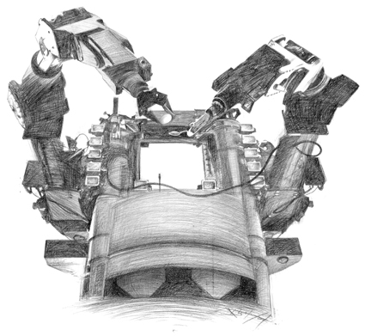

14 / 7

ΣΤΟΧΟΙ ΤΟΥ ΚΕΦΑΛΑΙΟΥ

Οι στόχοι του κεφαλαίου αυτού είναι:

1. Κατανόηση των εννοιών επιστήμης και τεχνολογίας

2. Κατανόηση της αλληλεπίδρασης επιστήμης και τεχνολογίας

3. Αναφορά στα αποτελέσματα της τεχνολογίας στους κυριότερους τομείς της ανθρώπινης δραστηριότητας.

4. Κατανόηση της ανάγκης για τεχνολογική εκπαίδευση.

1.1 ΤΕΧΝΟΛΟΓΙΑ – ΕΠΙΣΤΗΜΗ
15 / 7

Γενικά
Τα τελευταία χρόνια όροι όπως "τεχνολογία", "τε-χνολογική ανακάλυψη", "τεχνολογικός πολιτισμός", κ.λπ. κυριαρχούν στην καθημερινή μας ζωή. Καθημε-ρινά δεχόμαστε έναν καταιγισμό ειδήσεων σχετικά με νέες ανακαλύψεις, που στα προηγούμενα χρόνια, πολλές από αυτές υπήρχαν μόνο στη σφαίρα της φαντασίας του ανθρώπου.
Για να μπορέσει ο σύγχρονος άνθρωπος να κατά-νοήσει τα δημιουργήματα που του παρουσιάζονται και να τα εκμεταλλευτεί σωστά, θα πρέπει να είναι σε θέση να απαντήσει σε μια σειρά ερωτήματα όπως: Τι είναι Τεχνολογία; Ποια είναι η σχέση της με την Επιστήμη; Είναι γέννημα της εποχής μας; Ποια η επίπτωση της στην καθημερινή ζωή του ανθρώπου; Στο κεφάλαιο αυτό θα προσπαθήσουμε να δώσουμε κάποια ερε-θίσματα που θα βοηθήσουν το μαθητή να βρει τις απα-ντήσεις στα ερωτήματα αυτά.
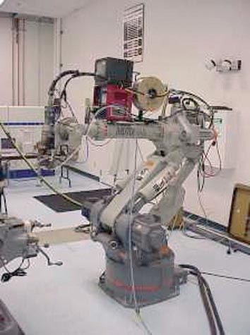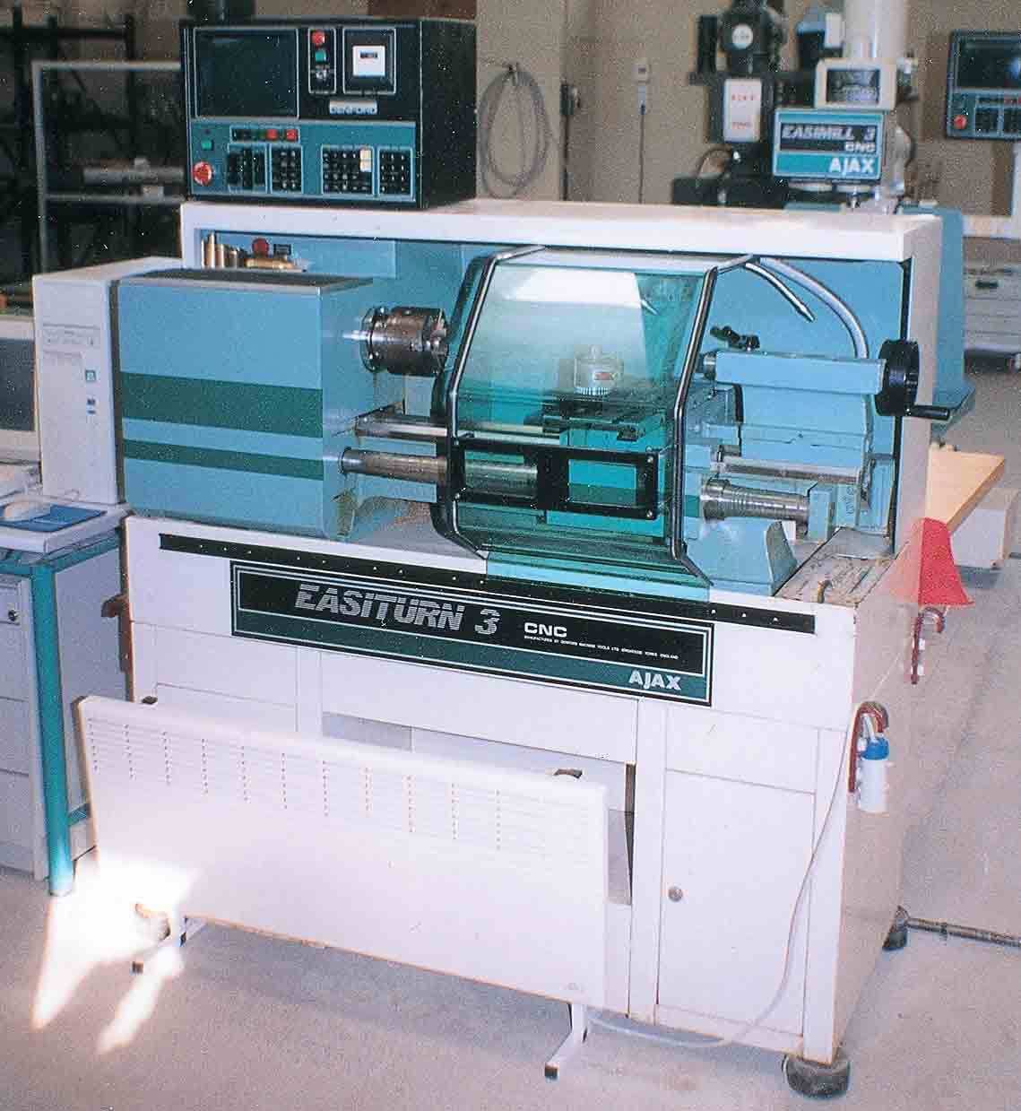

Εικόνα 1.1: Πολλά δημιουργήματα του ανθρώπου λίγα χρόνια πριν ήταν μόνο στη φαντασία του
Τι είναι τεχνολογία και ποια η σχέση της με την επιστήμη
16 / 8
Από την εποχή που ο άνθρωπος εμφανίστηκε στη γη προσπαθούσε να λύσει ένα σύνολο προβλημάτων που θα του επέτρεπαν να βελτιώσει τις συνθήκες της ζωής του. Έτσι, πριν από 2.000.000 χρόνια ο άνθρωπος αρχίζει να κατασκευάζει και να χρησιμοποιεί εργαλεία. Τα πρώτα αυτά εργαλεία που κατασκεύασε και χρησι-μοποίησε αποτελούν τα πρώτα τεχνολογικά δημι-ουργήματα του ανθρώπου και θα σηματοδοτήσουν την εξέλιξη του ανθρώπινου είδους. Το γεγονός αυτό θα ση-μάνει και την αρχή του ανθρώπινου πολιτισμού. Με τη βοήθεια της τεχνολογίας ο άνθρωπος θα διατρέξει μια πορεία εκατοντάδων χιλιάδων ετών. Ένα τεράστιο σύ-νολο από απλά εργαλεία μέχρι σύνθετες συσκευές θα τον βοηθήσουν να επιβιώσει ξεπερνώντας συνεχή προ-βλήματα και βελτιώνοντας τη θέση του μέσα στη φύση.
Ταυτόχρονα ο άνθρωπος προσπαθούσε να εξηγή-σει ένα πλήθος από φαινόμενα που συμβαίνουν γύρω του. Η αρχική του αδυναμία να εξηγήσει τον κόσμο που τον περιέβαλε, τον οδήγησε στο να θεοποιήσει ότι του προκαλούσε δέος. Έτσι θεοποίησε τη γη, τον ήλιο, τον κεραυνό, τη βροχή, κ.ά. Παράλληλα, με τη μυθολογία προσπαθούσε να εξηγήσει τα φυσικά φαινόμενα που δεν μπορούσε να ερμηνεύσει με τη λογική. Κατά τα τέλη του 6ου π.Χ. αιώνα εμφανίζεται στα έργα των ελλήνων φιλοσόφων δειλά - δειλά η έννοια της επιστήμης, ως προσπάθεια ερμηνείας του κόσμου. Από τότε μέχρι και τις ημέρες μας η ιστορία της επιστήμης είναι η ιστορία των ανθρώπων που προσπαθούν να κατανοήσουν και να εξηγήσουν ό,τι συμβαίνει στον κόσμο που τους περιβάλλει.
17 / 8
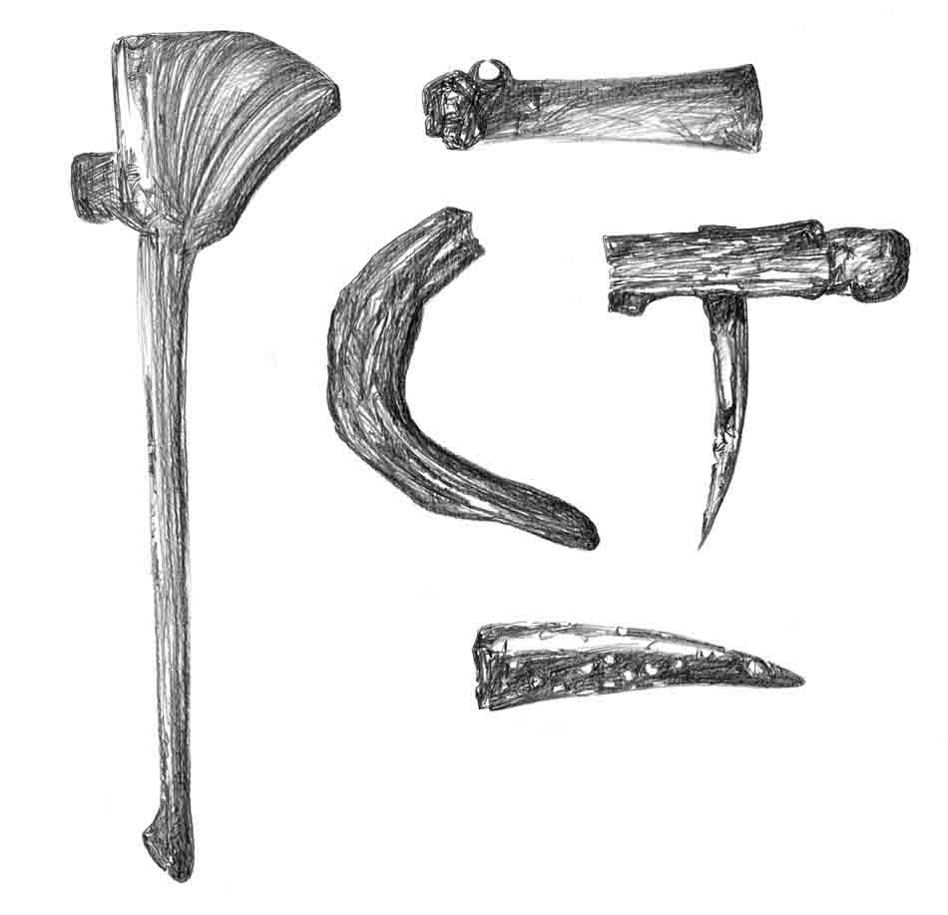

Εικόνα 1.2:

Τα πρώτα τεχνολογικά δημιουργήματα του ανθρώπου ήταν πέτρινα εργαλεία

Συνοψίζοντας, μπορούμε να πούμε ότι η επιστήμη είναι ένα σύνολο γνώσεων με το οποίο ο άνθρωπος προ-σπαθεί να κατανοήσει και να ερμηνεύσει τα φαινόμενα που συμβαίνουν στη φύση. Αντίθετα, η τεχνολογία σχε-τίζεται με την ανθρώπινη δραστηριότητα και συγκεκρι-μένα με την προσπάθεια του ανθρώπου να επιλύσει διάφορα πρακτικά προβλήματα που αντιμετώπιζε διευ-κολύνοντας έτσι την καθημερινή του ζωή. Από όσα ανα-φέρθηκαν, μπορούμε να συμπεράνουμε ότι η τεχνολο-γία προϋπήρξε της επιστήμης. Τις τελευταίες δεκαετίες όμως επιστήμη και τεχνολογία βαδίζουν μαζί χωρίς να μπορούμε να δώσουμε σε κάποια μεγαλύτερη βαρετή-τα. Και αυτό γιατί όπως είναι αδύνατον να υπάρξει ανά-πτυξη της τεχνολογίας χωρίς πρόοδο των επιστημών, έτσι είναι αδύνατον να υπάρξει εξέλιξη της επιστήμη χωρίς ανάπτυξη της τεχνολογίας.
18 / 9
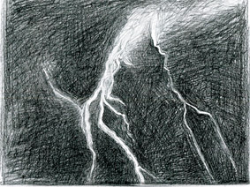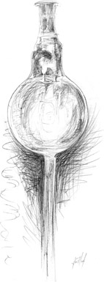

Εικόνα 1.3: Ένα φυσικό φαινόμενο
και ένα τεχνολογικό δημιούργημα
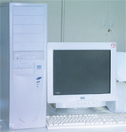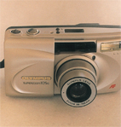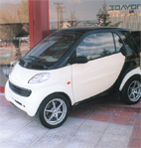

Εικόνα 1.4:
Συσκευές και μηχανές που χρησιμοποιούμε σήμερα

1.2 ΕΠΙΠΤΩΣΕΙΣ ΤΗΣ ΤΕΧΝΟΛΟΓΙΑΣ

Αν κρίνουμε την τεχνολογία με βάση τα επιτεύγματατα της και τη συμβολή της στην εξέλιξη του ανθρώπου, θα διαπιστώσουμε σίγουρα ότι τα αποτελέσματα της υπήρξαν αξιοθαύμαστα. Με τη βοήθεια της ο άνθρωπος κατάφερε να ζει περισσότερα χρόνια και σίγουρα με καλύτερες συνθήκες. Καθημερινά χρησιμοποιεί ένα σύνολο από συσκευές που τον διευκολύνουν στην εργασία του, στις καθημερινές του ασχολίες ή τον ψυχαγωγούν. Ωστόσο, τις τελευταίες δεκαετίες εμφανίζονται όλο και συχνότερα γεγονό-τα που προέρχονται από τη κακή χρήση της τεχνολο-γίας. Η πυρηνική απειλή, η ρύπανση του περιβάλλοντος, αλλά και η αξιοποίηση της τεχνολογίας για περιορισμό των ελευθεριών του ανθρώπου, θέτουν σήμερα ερωτήματα σχετικά με τα όριά της.
19 / 9-10
Ο σημερινός άνθρωπος με τη βοήθεια της τεχνολο-γίας επεμβαίνει και τροποποιεί πολλούς τομείς της α-νθρώπινης δραστηριότητας, όπως είναι το περιβάλλον, η οικονομική ζωή, η κοινωνική οργάνωση, η εκπαίδευ-ση, ο πολιτισμός. Τα αποτελέσματα των επεμβάσεων αυτών είναι άλλες φορές θετικά και άλλες αρνητικά. Το ζητούμενο είναι ο άνθρωπος να καταφέρει να διευρύνει τις θετικές επιδράσεις, ελαχιστοποιώντας παράλληλα τις αρνητικές.

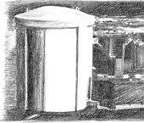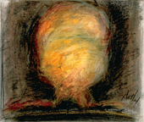

Εικόνα 1.4:
Οι ανακαλύψεις του ανθρώπου μπορούν να έχουν θετικές και αρνητικές συνέπειες
20 / 10
1.3 ΑΝΑΓΚΗ ΤΕΧΝΟΛΟΓΙΚΗΣ ΕΚΠΑΙΔΕΥΣΗΣ

Τα τελευταία χρόνια ο άνθρωπος εμπλέκεται ολοέ-να και περισσότερο σε διαδικασίες που απαιτούν σύγ-χρονες τεχνολογικές γνώσεις. Ως τέτοιες διαδικασίες μπορούμε να αναφέρουμε την αγορά ενός προϊόντος (όπου πρέπει να επιλέξει με βάση την ποιότητα, το κό-στος, τον τρόπο λειτουργίας, κ.λπ.) τη χρήση τεχνολο-γικών προϊόντων κατά τον ελεύθερο χρόνο του (χρήση τηλεόρασης, Η/Υ, αυτοκινήτου), την εμπλοκή του σε θέ-ματα που σχετίζονται με το φυσικό περιβάλλον (υπερ-κατανάλωση υδάτων, εξάντληση ενεργειακών πόρων). Σε όλες αυτές τις περιπτώσεις θα πρέπει ο σύγχρονος άνθρωπος να έχει βασικές τεχνολογικές γνώσεις, ώστε χρησιμοποιώντας την τεχνολογία σαν εργαλείο, να μπορεί να κρίνει τις εναλλακτικές λύσεις που του προ-σφέρονται και να πάρει τις σωστές αποφάσεις

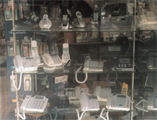

.

Εικόνα 1.6:
Ο σύγχρονος άνθρωπος συχνά πρέπει να επιλέξει το κατάλληλο προϊόν.
21 / 11
Είναι λοιπόν απαραίτητο ο κάθε άνθρωπος να αποκτά μια γενική τεχνολογική μόρφωση στα πλαίσια της Γενι-κής Εκπαίδευσης.
Από την άλλη πλευρά, οι σημερινοί μαθητές είναι αυτοί που θα κληθούν τα επόμενα χρόνια να συμμετά-σχουν στη διαμόρφωση της Τεχνολογίας της εποχής τους. Θα είναι αυτοί που θα επινοήσουν και θα κατά-σκευάσουν τα νέα τεχνολογικά δημιουργήματα και θα είναι αυτοί που θα αποφασίσουν για τη χρήση τους. Είναι λοιπόν απαραίτητο να έρθουν από νωρίς σε επα-φή με το περιεχόμενο της Τεχνολογίας και κυρίως με τις μεθόδους που χρησιμοποιεί. Τις ανάγκες αυτές για μια εισαγωγική Τεχνολογική μόρφωση των παιδιών καλύ-πτει το μάθημα της Τεχνολογίας, που διδάσκεται στο Γυμνάσιο.

22 / 11
ΚΕΦΑΛΑΙΟ 2ο

Η ΜΕΘΟΔΟΣ ΤΗΣ ΑΤΟΜΙΚΗΣ ΕΡΓΑΣΙΑΣ

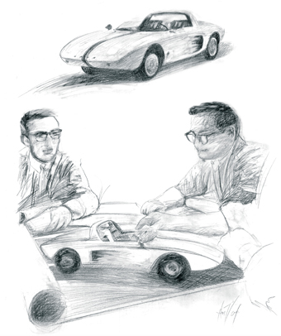

23 / 12

ΣΤΟΧΟΙ ΤΟΥ ΚΕΦΑΛΑΙΟΥ

Οι στόχοι του κεφαλαίου αυτού είναι:

1. Κατανόηση της μεθόδου επίλυσης τεχνολογικών προβλημάτων

2. Συνοπτική παρουσίαση της προτεινόμενης μεθόδου

3. Παρουσίαση της διαθεματικότητας της διαδικασίας

2.1 ΔΙΔΑΣΚΑΛΙΑ ΤΕΧΝΟΛΟΓΙΑΣ
24 / 12

Οι μέθοδοι διδασκαλίας τεχνολογικών θεμάτων που εφαρμόστηκαν σε όλο τον κόσμο, μπορούν να ενοποιη-θούν σε δύο μεγάλες κατηγορίες.
Σύμφωνα με την πρώτη μέθοδο, επιλέγεται η διδα-σκαλία μιας σειράς τεχνολογικών θεμάτων, με σκοπό οι μαθητές να αποκτήσουν γνώσεις και δεξιότητες που σχετίζονται με τα θέματα αυτά. Στις μέρες μας όμως η τεχνολογία έχει αναπτυχθεί τόσο πολύ, ώστε τελικά αυτό που θα διδάσκεται θα μοιάζει με σταγόνα στον ωκεανό της υπάρχουσας γνώσης. Επίσης, η τεχνολο-γία εξελίσσεται με ταχύτατους ρυθμούς. Έτσι αυτό που διδάσκεται σήμερα και χαρακτηρίζεται σύγχρονο, μετά από λίγα χρόνια θα θεωρείται πιθανώς ξεπερασμένο. Είναι λοιπόν φανερό ότι η μέθοδος αυτή δεν μπορεί να παρακολουθήσει την εξέλιξη της τεχνολογίας και αδυ-νατεί να δώσει στο μαθητή τα εφόδια που χρειάζεται, για να ενταχθεί μέσα στο σύγχρονο τεχνολογικό περι-βάλλον.
Σύμφωνα με τη δεύτερη μέθοδο, δίνεται περισσότε-ρο έμφαση στη μέθοδο παρά στο περιεχόμενο. Με τη μέθοδο αυτή αντί να μεταφέρεται στο μαθητή ένα (έτσι και αλλιώς περιορισμένο) σύνολο γνώσεων, επιδιώκε-ται

να του καλλιεργηθεί η ικανότητα να μαθαίνει.
να αποκτήσει την ικανότητα να επιλύει ένα σύγχρονο τεχνολογικό πρόβλημα.

25 / 13

ΑΞΙΟΛΟΓΗΣΗ ΤΩΝ ΠΙΘΑΝΩΝ ΛΥΣΕΩΝ
ΟΡΙΣΜΟΣ ΤΟΥ ΠΡΟΒΛΗΜΑΤΟΣ
ΑΝΑΛΥΣΗ ΤΟΥ ΠΡΟΒΛΗΜΑΤΟΣ

ΠΡΟΣΔΙΟΡΙΣΜΟΣ ΠΙΘΑΝΩΝ ΛΥΣΕΩΝ
ΤΕΛΙΚΗ ΛΥΣΗ

ΤΡΟΠΟΠΟΙΗΣΗ ΠΡΟΒΛΗΜΑΤΟΣ

Εικόνα 2.1:
Μέθοδος επίλυσης τεχνολογικών προβλημάτων
26 / 13
Ο μαθητής διδάσκεται να αναλύει το πρόβλημα, να εντοπίζει και να επεξεργάζεται τις παραμέτρους του και τέλος να συνθέτει την τελική λύση. Στην Εικόνα 2.1 φαί-νονται τα βήματα που ακολουθούνται κατά την επίλυση ενός τεχνολογικού προβλήματος.
Σύμφωνα με τη μέθοδο που παρουσιάζεται στην Εικόνα 2.1, ο μαθητής αρχικά περιγράφει αναλυτικά το πρόβλημα και στη συνέχεια το αναλύει προσδιορίζο-ντας όλες τις παραμέτρους που το επηρεάζουν. Στη συ-νέχεια προσδιορίζει όλες τις πιθανές λύσεις, τις οποίες στη συνέχεια αξιολογεί, εφαρμόζοντας διαδικασίες κρι-τικής εξέτασης, μέχρι να καταλήξει στην καλύτερη λύση. Με τον τρόπο αυτό ο μαθητής αποκτά ικανότητα στο να αναζητά τις απαραίτητες πληροφορίες, να τις αξιολογεί και να τις εφαρμόζει στην πράξη. Επίσης, ο μαθητής κα-λείται να πάρει αποφάσεις σχετικά με ποια λύση θα α-κολουθήσει. Η μέθοδος αυτή επαναλαμβάνεται (ανατρο-φοδότηση), όποτε εμφανίζονται νέα προβλήματα που θα πρέπει να ξεπεραστούν.
Με τη μέθοδο αυτή οι μαθητές αποκτούν την ικανό-τητα να προσεγγίζουν ένα οποιοδήποτε τεχνολογικό πρόβλημα, να το κατανοούν και να το επιλύουν. Απο-κτούν επίσης την ικανότητα να παρακολουθούν την άλ-ληλεπίδραση μεταξύ των τεχνολογιών και του ευρύ-τερου κόσμου και να αξιολογούν τις επιπτώσεις των τεχνολογιών στον κόσμο, στις άλλες τεχνολογίες, στο περιβάλλον, και στην ίδια την κοινωνία.

2.2 ΑΤΟΜΙΚΗ ΕΡΓΑΣΙΑ

Η εκπαιδευτική μέθοδος που θα ακολουθηθεί για το μάθημα της Τεχνολογίας είναι αυτή της Ατομικής Εργα-σίας. Η μέθοδος αυτή επιτρέπει στους μαθητές να προ-σεγγίσουν βασικά θέματα τεχνολογίας, που συναντά ο άνθρωπος στην καθημερινή του ζωή. Ως μέθοδος έχει το βασικό πλεονέκτημα ότι δίνει στο μαθητή την ικανό-τητα να αναπτύξει τόσο τις νοητικές όσο και τις πρακτι-κές του ικανότητες
27 / 13-14
Συλλογή
Πληροφοριών
Μελέτη
τεχνολογικών ενοτήτων

Κριτήρια
Επιλογή
ενότητας μελέτης
Επιλογή θέματος

Κριτήρια
Συλλογή υλικών και εργαλείων
Προγραμματισμός
εργασιών
Συλλογή πληροφοριών
Δημιουργία τεχνικών
σχεδίων

Συγγραφή γραπτής εργασίας
Πραγματοποίηση κατασκευής
Τελική παρουσίαση

Διάγραμμα επιμέρους ενεργειών στις οποίες εμπλέκεται ο μαθητής κατά την υλοποίηση της Ατομικής του Εργασίας

Σύμφωνα με τη μέθοδο αυτή κάθε μαθητής θα πρέπει να υλοποιήσει μια εργασία (project), με θέμα που θα έχει επιλέξει ο ίδιος σε συνεργασία με τους συμμαθητές του.
28 / 14
Κατά την υλοποίηση των εργασιών αυτών οι μαθη-τές εμπλέκονται σε τέσσερα στάδια δραστηριοτήτων. Αυτά είναι:
Μελέτη τεχνολογικών τομέων και επιλογή θέματος.
Συλλογή πληροφοριών και κατασκευή του έργου.
Συγγραφή εργασίας.
Παρουσιάσεις.
Στο κάθε στάδιο ο μαθητής εμπλέκεται σε ένα σύνο-λο από ενέργειες, που συνοπτικά απεικονίζονται στην Εικόνα 2.2. Ένα σημαντικό στοιχείο της μεθόδου είναι ότι όλες αυτές οι ενέργειες είναι αυτοδιοικούμενες, δη-λαδή οι μαθητές μόνοι τους θα επιλέξουν την ενότητα που θα μελετήσουν, μόνοι τους θα επιλέξουν τα θέματα της μελέτης τους, μόνοι τους θα συλλέξουν τις πληρο-φορίες που απαιτούνται, μόνοι τους θα οργανώσουν τα σεμινάρια παρουσιάσεων. Ο καθηγητής περιορίζεται σε ρόλο καθοδηγητή, αλλά και εμψυχωτή όλης τους της προσπάθειας.
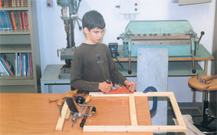

Εικόνα 2.3:
Η μέθοδος που ακολουθείται είναι αυτή της Ατομικής Εργασία
29 / 14-15
Με την εμπλοκή τους στις ενέργειες που διαγραμ-ματικά παρουσιάστηκαν στην Εικόνα 2.2 οι μαθητές θα αποκομίσουν οφέλη μέσα από μια σειρά εργασιών τους σε διάφορους τομείς, που θα παρουσιαστούν μαζί με τις ενέργειες αυτές αναλυτικά σε επόμενα κεφάλαια.
Συνοπτικά όμως μπορούμε να πούμε ότι μέσω της Ατομικής Εργασίας οι μαθητές θα έρθουν σε επαφή με ένα πλήθος τεχνολογικά δημιουργήματα. Θα κατανοή-σουν τη λειτουργία τους και θα εντοπίσουν την επίδρα-ση τους σε μια σειρά τομέων της ανθρώπινης δρα-στηριότητας. Θα γνωρίσουν τις πηγές γνώσης και τον τρόπο με τον οποίο μπορούν να αξιολογούν τις πληρο-φορίες τους. Ιδιαίτερα σημαντικό όμως είναι το γεγονός ότι οι μαθητές θα έρθουν σε επαφή με τη μέθοδο που α-κολουθείται προκειμένου κάποιος να προσεγγίσει ένα σύγχρονο τεχνολογικό πρόβλημα.

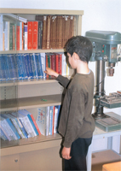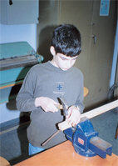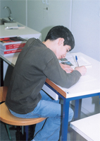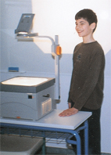

Εικόνα 2.4:
Κατά την υλοποίηση των ατομικών έργων οι μαθητές εμπλέκονται σε ένα σύνολο από εργασίες

2.3 ΔΙΑΘΕΜΑΤΙΚΟΤΗΤΑ ΤΗΣ ΜΕΘΟΔΟΥ
30 / 15

Τα τελευταία χρόνια καταβάλλεται προσπάθεια να αντιληφθούν οι μαθητές την αλληλεξάρτηση μεταξύ των διαφόρων επιστημών. Για το λόγο αυτό κρίνεται ανα-γκαίο, όπου είναι δυνατόν, τα διάφορα θέματα να προ-σεγγίζονται από διάφορες επιστημονικές οπτικές. Έτσι π.χ. ενώ στην Τεχνολογία μελετάται η μηχανή του Watt, στην Ιστορία εξετάζεται η συμβολή της στη βιομηχανική επανάσταση, στη Φυσική μελετάται η αρχή λειτουργίας της, κ.ό.κ. Η μέθοδος αυτή αποτελεί τη διαθεματική προσέγγιση του θέματος
Η τεχνολογία από μόνη της εμπεριέχει τη διαθεματι-κότητα αφού όλα τα τεχνολογικά δημιουργήματα στηρί-ζονται στην αξιοποίηση γνώσεων άλλων επιστημών. Έτσι η Φυσική παρουσιάζει την αρχή λειτουργίας ενός τεχνολογικού δημιουργήματος, τα Μαθηματικά διατυ-πώνουν τις εξισώσεις που διέπουν τη λειτουργία του, κ.ο.κ.
Επίσης, διαθεματικότητα περιέχει και η προτεινό-μενη μέθοδος διδασκαλίας. Η μέθοδος της Ατομικής Ε-ργασίας δίνει τη δυνατότητα στους μαθητές να έρθουν σε επαφή με ένα σύνολο δραστηριοτήτων που προ-έρχονται από διαφορετικά πεδία (μελέτη - κατασκευή συγγραφή - παρουσίαση).
Παρόλα αυτά, σε μια γενικευμένη διαθεματική προ-σέγγιση της εκπαίδευσης θα πρέπει ο μαθητής να εντο-πίσει έννοιες, που εμφανίζονται σε πολλά, αν όχι σε ό-λα τα μαθήματα και που θα τον βοηθήσουν να συνδέσει το μάθημα της Τεχνολογίας με αυτά. Ως ενδεικτικές δια-θεματικές έννοιες μπορούμε να αναφέρουμε την αλλη-λεπίδραση, τη μεταβολή, το πολιτισμό, κ.ά
Με τη βοήθεια των εννοιών αυτών ο μαθητής θα μπορέσει να συνδέσει το μάθημα της Τεχνολογίας με τα υπόλοιπα μαθήματα δημιουργώντας έναν ενιαίο ιστό γνώσης.
31 / 16

32 / 16
ΚΕΦΑΛΑΙΟ 3ο

ΜΕΛΕΤΗ ΤΕΧΝΟΛΟΓΙΚΩΝ ΕΝΟΤΗΤΩΝ ΕΠΙΛΟΓΗ ΕΝΟΤΗΤΑΣ ΚΑΙ ΘΕΜΑΤΟΣ ΣΥΛΛΟΓΗ ΠΛΗΡΟΦΟΡΙΩΝ
33 / 17

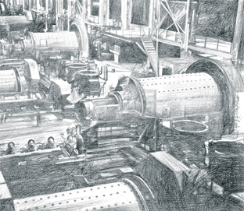

ΣΤΟΧΟΙ ΤΟΥ ΚΕΦΑΛΑΙΟΥ

Οι στόχοι του κεφαλαίου αυτού είναι:

1. Κατανόηση της διαίρεσης της τεχνολογίας σε τομείς.

2. Κατανόηση της διαδικασίας συγκέντρωσης πληροφοριών για τους κύριους τεχνολογικούς τομείς.

3. Κατανόηση της διαδικασίας επιλογής τομέα μελέτης.

4. Κατανόηση της διαδικασίας επιλογής των θεμάτων μελέτης των μαθητών.

5. Κατανόηση του περιεχομένου των πληροφοριών που πρέπει να συλλέξει ο κάθε μαθητής για την ατομική του εργασία.

3.1 ΤΕΧΝΟΛΟΓΙΚΕΣ ΕΝΟΤΗΤΕΣ
34 / 17

Γενικά
Πριν οι μαθητές εμπλακούν στη διαδικασία των κατασκευών, θα πρέπει να αποκτήσουν βασικές γνώ-σεις σχετικά με τη τεχνολογία και τα τεχνολογικά προ-ϊόντα. Στη συνέχεια μέσω των γνώσεων αυτών θα επι-λέξουν το έργο με το οποίο θα ασχοληθούν.
Ο τεράστιος όμως όγκος των δημιουργημάτων κα-θιστά τη μελέτη της τεχνολογίας εξαιρετικά δύσκολη. Για να γίνει ευκολότερη η μελέτη της τεχνολογίας αυτής καθώς και των δημιουργημάτων της, μπορούμε να διαι-ρέσουμε το περιεχόμενο της σε τέσσερεις γενικές ενότητες. Αυτές είναι:
Εργαλεία και μηχανές.
Τα εργαλεία μπορούν να ορισθούν σαν κατασκευές του ανθρώπου με προορισμό να αυξήσουν την ικανό-τητα και την αποτελεσματικότητα του. Οι μηχανές μπο-ρούν να μελετηθούν σαν εξέλιξη των εργαλείων, ενώ ιδιαίτερη μνεία μπορεί να γίνει στις αυτόματες μηχανές.
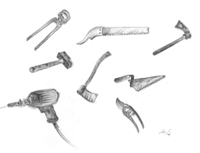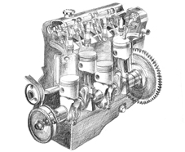

Εικόνα 3.1:
Τα εργαλεία και οι μηχανές αποτελούν
ένα τεχνολογικό τομέα
35 / 18
Για σχετικές πληροφορίες μπορείτε να επισκεφθεί-τε ανάμεσα σε πολλές άλλες τις παρακάτω ιστοσελίδες: www.newscientist.com www.popularmechancs.com

Ενέργεια και ισχύς
Η μελέτη της ενέργειας μπορεί να γίνει μέσα από τη μελέτη των μορφών και των πηγών ενέργειας. Στην πρώτη περίπτωση είναι σημαντικό να δειχθεί η μετα-τροπή της ενέργειας από τη μια μορφή στην άλλη. Στη δεύτερη περίπτωση θα πρέπει να φανούν τα πλεονε-κτήματα και τα μειονεκτήματα της κάθε πηγής.
Η ισχύς σχετίζεται με το έργο που παράγει μια μη-χανή σε ένα χρονικό διάστημα. Έτσι μπορεί να μελετη-θεί εξετάζοντας τους κινητήρες δύο αυτοκινήτων που έχουν διαφορετικές τελικές ταχύτητες και επομένως διανύουν την ίδια απόσταση σε διαφορετικούς χρόνους.
Για σχετικές πληροφορίες μπορείτε να επισκεφθεί-τε – ανάμεσα σε πολλές άλλες – τις παρακάτω ιστοσελί-δες: http://web.otenet.gr.energia/whatisenergia.htm
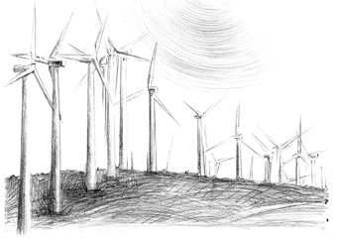
www.dei.gr

Εικόνα 3.2: Οι ανεμογεννήτριες μετατρέπουν την αιολική ενέργεια σε ηλεκτρική
Μεταφορές και επικοινωνία
36 / 18-19
Στη μελέτη των μέσων μεταφοράς μπορεί να πα-ρουσιαστούν οι διάφορες κατηγορίες τους (χερσαίες - θαλάσσιες - εναέριες). Θα είναι σημαντικό να φανεί η εξέλιξη της κάθε κατηγορίας και να φανούν τα πλεονε-κτήματα και τα μειονεκτήματά της (από τεχνική και οι-κονομική πλευρά). Η μελέτη των συσκευών επικοινωνί-ας και της εξέλιξης τους μπορεί να γίνει μέσα από τη σύνδεση τους με τις ανάγκες των ανθρώπων.
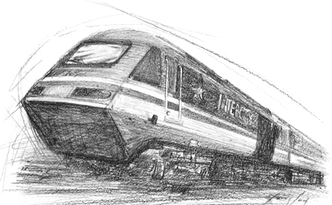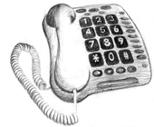

Εικόνα 3.3:
Το τρένο και το τηλέφωνο αποτελούν σημαντικό μέσο μεταφοράς και συσκευή επικοινωνίας αντίστοιχα

Για σχετικές πληροφορίες μπορείτε να επισκεφθείτε ανάμεσα σε πολλές άλλες τις παρακάτω ιστοσελίδες:

www.ote.gr
www.yme.gr/trans/
37 / 19-20
Γεωργική τεχνολογία
Η γεωργική τεχνολογία μπορεί να μελετηθεί μέσα από πολλά προϊόντα και μηχανές που σχετίζονται με τη γεωργία, όπως είναι τα λιπάσματα, η φυτοπροστασία, οι τεχνικές καλλιέργειας, τα γεωργικά μηχανήματα, η γε-ωργική βιοτεχνολογία.
Για σχετικές πληροφορίες μπορείτε να επισκεφτείτε ανάμεσα σε πολλές άλλες τις παρακάτω ιστοσελίδες:
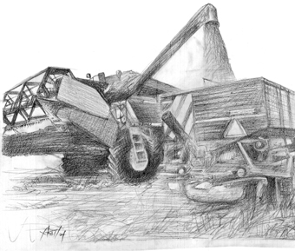
www.dir.forthnet.gr/652-0-gr.html http://plants.usda.gov/

Εικόνα 3.4:
Τα γεωργικά μηχανήματα αποτελούν τομέα
της γεωργικής τεχνολογίας

Εκτός από τις ενότητες αυτές μπορεί κάποιος να αναφέρει και άλλες που σχετίζονται κυρίως με τα δημι-ουργήματα του ανθρώπου τα τελευταία χρόνια, όπως είναι:
Διαστημική τεχνολογία
Ιατρική τεχνολογία
Γενετική τεχνολογία
38 / 20

Να σημειώσουμε βέβαια ότι υπάρχουν τεχνολογικά δημιουργήματα του ανθρώπου που ανήκουν σε περισ-σότερες από μια ενότητες.
Οι μαθητές συζητούν στην τάξη πάνω στις ενότητες αυτές και προτείνουν πιθανά θέματα μελέτης. Είναι ιδι-αίτερα σημαντικό στα θέματα αυτά να συμπεριλαμβάνο-νται συσκευές που οι μαθητές χρησιμοποιούν στην κα-θημερινή τους ζωή (π.χ. ηλεκτρικό ψυγείο, κουζίνα, αυτοκίνητο, φωτιστικό).
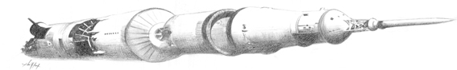

Εικόνα 3.5:
Η διαστημική τεχνολογία αναπτύχθηκε πολύ
τα τελευταία χρόνια

Από τη συζήτηση αυτή, ο κάθε μαθητής θα πρέπει
τελικά να επιλέξει ένα έργο, το οποίο θα μελετήσει.
Στο στάδιο αυτό μπορούμε να διακρίνουμε τα εξής επιμέρους βήματα:

Συλλογή πληροφοριών για την κάθε ενότητα.
Συζήτηση τεχνολογικών ενοτήτων και επιλογή ενότητας μελέτης.
Προτάσεις και επιλογή θεμάτων ατομικών έργων από τους μαθητές.
Ας εξετάσουμε πιο αναλυτικά τις ενέργειες του κάθε βήματος.
39 / 20-21
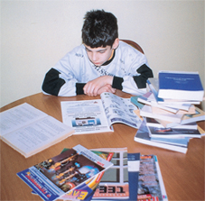

Εικόνα 3.6:
Η συλλογή πληροφοριών αποτελεί το πρώτο βήμα της μελέτης

Συλλογή πληροφοριών κατά ενότητα
Στο ξεκίνημα της ενότητας "Ατομική Εργασία", οι μαθητές θα συζητήσουν για τις τέσσερεις ενότητες των τεχνουργημάτων του ανθρώπου. Είναι απαραίτητη λοι-πόν η συλλογή πρόσθετων πληροφοριών, πέρα από αυτές που δίνονται στο προηγούμενο κεφάλαιο του βι-βλίου. Ως πηγές πληροφόρησης οι μαθητές μπορούν να αξιοποιήσουν:
Βιβλιοθήκες. Βιβλιοθήκες υπάρχουν στο σχολείο, α-λλά και στο δήμο ή την κοινότητα, σε εκπαιδευτικά ι-δρύματα (ΑΕΙ ή ΤΕΙ) που πιθανόν να υπάρχουν στην περιοχή. Ιδιαίτερα σημαντικές σε τεχνολογικά θέματα είναι οι βιβλιοθήκες των Τεχνολογικών Επαγγελματι-κών Εκπαιδευτηρίων (ΤΕΕ). Οι μαθητές μπορούν να εκ-μεταλλευτούν τα βιβλία των ΤΕΕ που καλύπτουν ένα μεγάλο μέρος των τεχνολογικών δημιουργημάτων.
40 / 21
Έντυπα. Εφημερίδες, περιοδικά (ιδιαίτερα τα τεχνι-κά), αλλά και έντυπα επιχειρήσεων ακόμη και διαφημι-στικά έντυπα μπορούν να δώσουν σημαντικές πληρο-φορίες.
Συζητήσεις με ειδικούς. Πληροφορίες μπορούν να συγκεντρωθούν αρχικά από συζητήσεις με καθηγητές διαφόρων ειδικοτήτων. Επίσης, επισκέψεις στον τόπο κατασκευής της συσκευής ή στον τόπο λειτουργίας της μηχανής που μελετά ο μαθητής θα του δώσουν πολύτι-μες πληροφορίες. Συζητήσεις με τους αντίστοιχους τε-χνικούς θα τον βοηθήσουν να διευκρινίσει πολλά ση-μεία πάνω στην κατασκευή ή τη λειτουργία του αντικει-μένου μελέτης του.
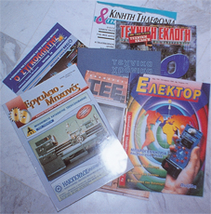

Εικόνα 3.7:
Υπάρχουν πολλά επιστημονικά και τεχνικά περιοδικά που μπορούν να αποτελέσουν πηγή πληροφοριών

41 / 21
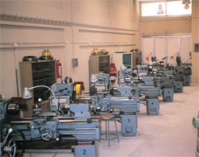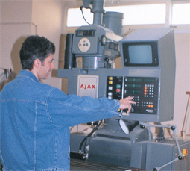

Εικόνα 3.8: Επίσκεψη στον τόπο λειτουργίας του αντικειμένου μελέτης και συζήτηση με
τους τεχνικούς βοηθά το μαθητή στην καλύτερη κατανόησή του.

Διαδίκτυο (Internet). Το διαδίκτυο αποτελεί αυτή τη στιγμή τη μεγαλύτερη πηγή πληροφοριών. Ένας τερά-στιος όγκος δεδομένων που προέρχονται από επιστη-μονικούς και εκπαιδευτικούς φορείς, από εκδοτικούς οί-κους, αλλά και από εταιρείες ή και ιδιώτες βρίσκεται στη διάθεση του κάθε ενδιαφερόμενου.
Ενδεικτικά αναφέρουμε κάποιες διευθύνσεις που περιέχουν πληροφορίες για ένα μεγάλο αριθμό θεμά-των. Η ιστοσελίδα του Τεχνικού Μουσείου Θεσσαλονί-κης περιέχει μεγάλο αριθμό τεχνολογικών θεμάτων που τα παρουσιάζει κατά κατηγορίες.
http://www.howstuffworks.com/
Η διεύθυνση δίνει πληροφορίες για ένα μεγάλο α-ριθμό τεχνολογικών θεμάτων οργανωμένων σε κατηγο-ρίες (στα Αγγλικά).
Η αναζήτηση κάποιου θέματος μπορεί να γίνει εύ-κολα με τη βοήθεια των "μηχανών αναζήτησης". Περισ-σότερα για τον τρόπο αναζήτησης στο διαδίκτυο, αλλά και κάποιες ενδεικτικές διευθύνσεις για τεχνολογικά θέ-ματα δίνονται στο Παράρτημα Α.
42 / 21-22
Η μεθοδική αναζήτηση πληροφοριών αποτελεί ση-μαντικό βήμα για κάποιον που ασχολείται με τεχνολογι-κά θέματα. Είναι λοιπόν απαραίτητο οι μαθητές να γνω-ρίσουν τα σημεία από τα οποία θα μπορούν και μελλο-ντικά να αντλήσουν πληροφορίες για κάθε τεχνολογικό πρόβλημα που θα αντιμετωπίσουν.
Επίσης, η αναζήτηση πληροφοριών θα φέρει τους μαθητές σε επαφή με μέρη όπου "παράγεται τεχνολογί-α". Θα επισκεφθούν επιχειρήσεις για να συνομιλήσουν με τεχνικούς, θα επισκεφθούν τριτοβάθμια εκπαιδευτικά ιδρύματα, θα γνωρίσουν μέσω του διαδικτύου μεγάλες βιομηχανίες, σημαντικά ερευνητικά κέντρα, διάσημα πανεπιστήμια. Ένας πραγματικά καινούργιος κόσμος θα ανοιχθεί μπροστά τους δίνοντας τους απλόχερα ένα από τα σημαντικότερα αγαθά του ανθρώπου: τη γνώση.

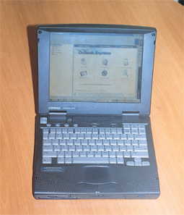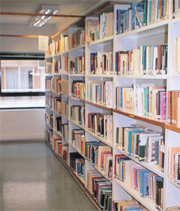

Εικόνα 3.9:
Οι βιβλιοθήκες και το διαδίκτυο αποτελούν τις σημαντικότερες πηγές πληροφόρησης
43 / 23
Συζήτηση τεχνολογικών ενοτήτων και επιλογή ενότητας μελέτης
Όταν ολοκληρωθεί η συλλογή πληροφοριών για τις τέσσερεις βασικές τεχνολογικές ενότητες, οι μαθητές προχωρούν στην ανάλυση τους. Αυτή θα γίνει με μορ-φή "αυτοδιοικούμενων" σεμιναρίων. Η οργάνωση των σεμιναρίων αυτών εξηγείται αναλυτικά σε επόμενο κε-φάλαιο.
Η συζήτηση θα ξεκινά με μια εισήγηση από ένα μα-θητή που θα αφορά μια τεχνολογική ενότητα. Στη συνέ-χεια οι μαθητές θα προσπαθούν να εντοπίσουν τεχνο-λογικά δημιουργήματα που αναφέρονται στην ενότητα αυτή. Είναι ιδιαίτερα σημαντικό η συζήτηση να εστια- στεί στην αλληλεπίδραση μεταξύ των τεχνουργημάτων και των ανθρώπων, γιατί θα πρέπει να φωτιστεί η διαδι-κασία με την οποία τα τεχνουργήματα προέκυψαν ως αποτέλεσμα των αναγκών του ανθρώπου. Από την άλλη πλευρά, θα πρέπει να εντοπιστούν οι επιδράσεις των τεχνολογικών δημιουργημάτων αυτών στη ζωή του ανθρώπου και οι νέες ανάγκες, που αυτά με τη σειρά τους δημιούργησαν
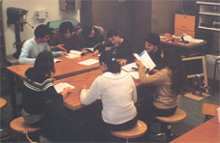

Εικόνα 3.9:
Οι μαθητές συζητούν τους τεχνολογικούς τομείς
44 / 23

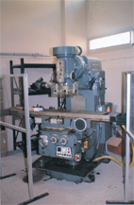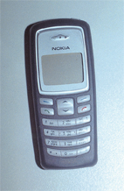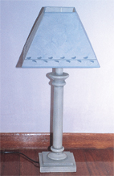

Εικόνα 3.11:
Τα τεχνολογικά δημιουργήματα από τα πιο απλά μέχρι τα πιο σύνθετα επηρεάζουν τη ζωή των ανθρώπων.

Ειδικότερα μπορεί να συζητηθεί η επίδρασή τους στους τομείς:

- Περιβάλλον
- Οικονομική Ζωή
- Κοινωνική Οργάνωση
- Εκπαίδευση
- Πολιτισμός

Με τις συζητήσεις αυτές οι μαθητές θα αποκτήσουν μια γενική άποψη των τεχνολογικών δημιουργημάτων του ανθρώπου. Ιδιαίτερα σημαντικό είναι να αντιλη-φθούν οι μαθητές τη ραγδαία εξέλιξη της τεχνολογίας τα τελευταία χρόνια, θα πρέπει να μπορούν να εντοπίσουν τις αιτίες που τη δημιουργούν, αλλά και τις επιδράσεις της στον άνθρωπο και το περιβάλλον. Παράλληλα θα μάθουν να αντιμετωπίζουν την τεχνολογία όχι ως κάτι αυτόνομο, αλλά ως αναπόσπαστο κομμάτι της ζωής των ανθρώπων.
Αφού ολοκληρωθεί ο κύκλος των συζητήσεων, που αναφέρεται στις τεχνολογικές ενότητες, οι μαθητές της τάξης θα πρέπει να επιλέξουν την ενότητα που θα μελε-τήσουν. Τα κριτήρια που θα καθορίσουν την επιλογή αυτή μπορεί να είναι:
45 / 24

- Τα ενδιαφέροντα των μαθητών
- Οι τοπικές συνθήκες
Ιδιαίτερο βάρος θα πρέπει να δοθεί στο δεύτερο κριτήριο. Έτσι οι μαθητές μιας γεωργικής περιοχής θα ήταν λογικό να ασχοληθούν με την ενότητα της γεωρ-γικής τεχνολογίας, ενώ οι μαθητές μεγάλων αστικών κέντρων με την ενότητα των μεταφορών.
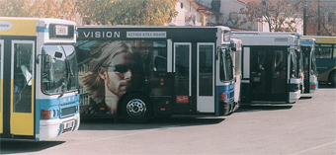

Εικόνα 3.12:
Οι μαθητές αστικών περιοχών μπορούν να μελετήσουν τον τομέα των μεταφορών

46 / 24
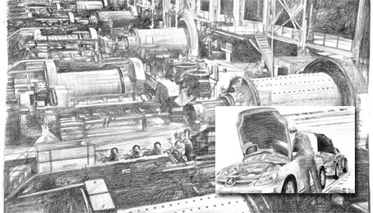

Εικόνα 3.13:

Η επιλογή της ενότητας μελέτης γίνεται με βάση τα εν-διαφέροντα των μαθητών, αλλά και τις Τοπικές συνθή-κες

Επίσης οι μαθητές βιομηχανικών περιοχών θα μπορού-σαν να ασχοληθούν με την ενότητα των μηχανών, ενώ οι μαθητές περιοχών, όπου υπάρχουν σταθμοί παρα-γωγής ενέργειας, θα μπορούσαν να αναπτύξουν θέματα σχετικά με την ενέργεια.
Η επιλογή της ενότητας μελέτης γίνεται με ψηφοφο-ρία μεταξύ των μαθητών της τάξης.
46 / 24-25
3.2 ΠΡΟΤΑΣΕΙΣ ΚΑΙ ΕΠΙΛΟΓΗ ΘΕΜΑΤΩΝ ΑΤΟΜΙΚΩΝ ΕΡΓΑΣΙΩΝ

Όπως αναφέραμε προηγουμένως, κατά τη συζήτη-ση των τεχνολογικών ενοτήτων οι μαθητές αναφέρουν τεχνουργήματα που σχετίζονται με την κάθε ενότητα και συζητούν πάνω σε αυτά. Μετά την επιλογή της τεχνο-λογικής ενότητας που θα μελετηθεί, οι μαθητές προτεί-νουν, όσο γίνεται περισσότερα θέματα τεχνολογικά δη-μιουργήματα, που σχετίζονται με την ενότητα αυτή. Με τον τρόπο αυτό η ενότητα αναλύεται σε βάθος, ενώ οι μαθητές εξασκούν την αναλυτική τους ικανότητα. Ο κα-θηγητής καταγράφει όλα τα προτεινόμενα θέματα που μπορούν να αποτελέσουν αντικείμενο ατομικών εργα-σιών. Έτσι σε κάθε τάξη θα συγκεντρωθεί ένας μεγάλος αριθμός πιθανών θεμάτων. Στη συνέχεια, οι μαθητές της τάξης θα προχωρήσουν στην αξιολόγηση των προτά-σεων. Αρχικά οι μαθητές, με τη βοήθεια του καθηγητή θα καθορίσουν τα κριτήρια με βάση τα οποία θα γίνει η επιλογή των πλέον κατάλληλων θεμάτων.
Κάποια από τα κριτήρια αυτά μπορεί να είναι:
- Η δυνατότητα να υλοποιηθεί στο σχολικό εργαστήριο.
- Η δυνατότητα να υλοποιηθεί μέσα στα χρονικά όρια που έχουν καθοριστεί.
- Να δίνει στο μαθητή τη δυνατότητα να χρησιμοποιεί πλήθος υλικών, εργαλείων και μηχανημάτων.
- Να οδηγεί το μαθητή σε διαφορετικές πηγές πληροφόρησης.
- Να δίνει στο μαθητή τη δυνατότητα να αναπτύξει τόσο τις νοητικές όσο και τις πρακτικές του ικανότητες.
47 / 25-26
Με τον τρόπο αυτό οι μαθητές αποκτούν την ικανό-τητα να συνδέουν μια κατασκευή με συγκεκριμένες προδιαγραφές ή απαιτήσεις (που συχνά θέτουν οι ίδι-οι). Η ικανότητα αυτή είναι απαραίτητη τόσο για τον πο-λίτη καταναλωτή, που θα πρέπει στηριζόμενος σε κά-ποια κριτήρια, να μπορεί να επιλέγει από ένα πλήθος συγκρίσιμων ομοειδών προϊόντων, όσο και για

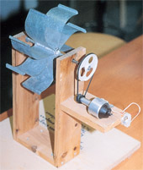

Εικόνα 3.14:
Ατομικό έργο μαθητή

τον κατασκευαστή, που θα πρέπει να σχεδιάζει και να κατασκευάζει αντίστοιχα το τεχνολογικό προϊόν σύμ-φωνα με τις παραπάνω προδιαγραφές και απαιτήσεις.
49 / 26
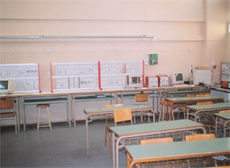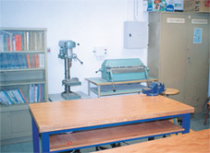

Εικόνα 3.15:
Ένα βασικό κριτήριο κατά την επιλογή του θέματος με-λέτης είναι να μπορεί να υλοποιηθεί στο σχολικό εργα- στήριο

Τέλος από τα θέματα που τελικά θα επιλεγούν, ο κά θε μαθητής θα επιλέξει να μελετήσει αυτό που είναι πιο κοντά στα ενδιαφέροντα του. Με τον τρόπο αυτό ο μαθητής θα ασκηθεί στη λήψη αποφάσεων, διαδικασία ιδιαίτερα σημαντική κατά την επίλυση ενός τεχνολογικού προβλήματος.
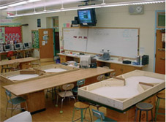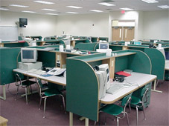

Εικόνα 3.16:
Σε ένα σύγχρονο εργαστήριο μπορούν να πραγματοποιηθούν ακόμη και πολύπλοκες κατασκευές
50 / 26-27
3.3 ΣΥΛΛΟΓΗ ΠΛΗΡΟΦΟΡΙΩΝ ΑΤΟΜΙΚΗΣ ΕΡΓΑΣΙΑΣ

Αφού οι μαθητές καταλήξουν στα έργα που πρόκει-ται να μελετήσουν, ξεκινά το δεύτερο στάδιο της εργα-σίας. Κατά τη διάρκεια αυτού ο κάθε μαθητής θα μελετή-σει και θα πραγματοποιήσει μια κατασκευή σχετική με το θέμα της εργασίας του.
Ξεκινώντας το στάδιο αυτό ο κάθε μαθητής θα πρέ-πει να συγκεντρώσει πληροφορίες σχετικά με το θέμα που ανέλαβε να μελετήσει. Οι μαθητές γνωρίζουν ήδη τις πηγές πληροφοριών που έχουν στη διάθεση τους, αφού τις αξιοποίησαν για τη συλλογή πληροφοριών κατά τη συζήτηση των τεχνολογικών τομέων.
Στο στάδιο αυτό χρειάζεται ιδιαίτερη προσοχή στον ό-γκο των πληροφοριών που θα συλλέξει ο μαθητής. Συ-γκέντρωση υπερβολικά μεγάλου όγκου πληροφοριών θα τον δυσκολέψει στη συνέχιση της εργασίας του. Για να αποφύγει εξ αρχής τη συλλογή άχρηστων πληροφο-ριών ο μαθητής, θα πρέπει να έχει κατανοήσει τι ακρι-βώς θα πρέπει να αναζητά.
Συγκεκριμένα οι πληροφορίες που θα συλλέξει θα πρέπει να αφορούν:

1. Τη λειτουργία του αντικειμένου που μελετά

Η δεύτερη ομάδα πληροφοριών θα πρέπει να αφο-ρά τη λειτουργία του θέματος που μελετά. Ο μαθητής θα πρέπει να αναλύσει το θέμα του με στόχο τον εντοπι-σμό και την κατανόηση όλων των επιμέρους λειτουργι-ών που είναι απαραίτητες για την πραγματοποίηση της συνολικής λειτουργίας.
Τέλος θα πρέπει να συγκεντρώσει πληροφορίες σχετικά με τα τεχνικά χαρακτηριστικά της κάθε λειτουρ-γίας (π.χ. τάση λειτουργίας, ισχύς, είδος και ποσότητα καυσίμου, κ.λπ.).
51 / 27
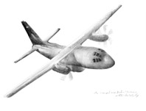

Εικόνα 3.17:

Λειτουργία αντικειμένου

2. Τη δομή και την κατασκευή του αντικειμένου που μελετά

Ο μαθητής θα πρέπει να συγκεντρώσει πληροφορί-ες σχετικά με τα μέρη από τα οποία αποτελείται το αντι-κείμενο της μελέτης του. Επίσης ιδιαίτερα χρήσιμες θα του είναι πληροφορίες σχετικά με τα υλικά που χρησι-μοποιούνται κατά την κατασκευή του καθώς και τη δια-δικασία κατασκευής.
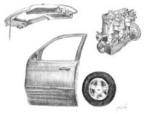
Με τις πληροφορίες των παραπάνω κατηγοριών ο μαθητής θα γνωρίσει το τεχνικό μέρος του θέματος που μελετά.

Εικόνα 3.18:
Δομή αντικειμένου
52 / 27-28
3. Την ιστορική εξέλιξη του αντικειμένου που μελετά

Ο μαθητής θα πρέπει να συγκεντρώσει πληροφορί-ες σχετικά με την ανακάλυψη και την εξέλιξη του θέμα-τος που μελετά. Θα πρέπει να γνωρίσει τους ανθρώ-πους που συνέβαλαν σε αυτό. Θα πρέπει επίσης να συ-λλέξει πληροφορίες που να συνδέουν τη συγκεκριμένη δημιουργία με την εποχή στην οποία έγινε, ώστε να μπορεί ο μαθητής να μελετήσει τους λόγους που οδή-γησαν τον άνθρωπο στη ανακάλυψη και εξέλιξη της.
Με τις πληροφορίες αυτές ο μαθητής θα εκτιμήσει τη διαχρονική αξία του μέσου που μελετά και θα μπορέ-σει να το εντάξει στη διαδικασία προόδου της τεχνολο-γίας, αλλά και του ανθρώπου.

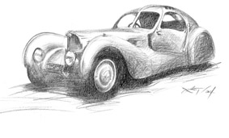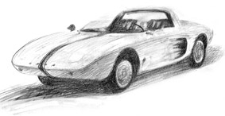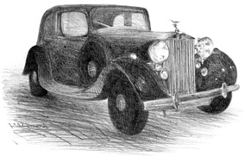

Εικόνα 3.19:
Ιστορική εξέλιξη του αντικειμένου
53 / 28
4. Τις χρήσεις του αντικειμένου που μελετά και τις επιπτώσεις του στη κοινωνία και στο περι-βάλλον

Σημαντικό μέρος των πληροφοριών θα πρέπει να καταλαμβάνουν οι χρήσεις του αντικειμένου που μελε-τά. Επίσης σημαντικό είναι να υπάρχουν πληροφορίες σχετικά με τις επιπτώσεις του στον άνθρωπο (τόσο τις θετικές όσο και τις αρνητικές).
Με τις πληροφορίες αυτές ο μαθητής θα μπορέσει να συνδέσει το τεχνολογικό δημιούργημα που μελετά, με την κοινωνία και τον άνθρωπο γενικότερα και να πα-ρακολουθήσει τις επιπτώσεις του σε μια σειρά τομέων που σχετίζονται με την ανθρώπινη ύπαρξη.

5. Μελλοντικές τάσεις

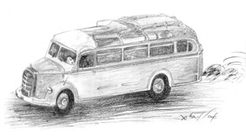
Τέλος στο υλικό που ο μαθητής θα συλλέξει θα πρέ-πει να υπάρχουν πληροφορίες σχετικά με την εξέλιξη του αντικειμένου που μελετά. Θα πρέπει επίσης ο μαθη-τής να γνωρίσει τις έρευνες που γίνονται σχετικά την εξέλιξη της συσκευής που μελετά.

Εικόνα 3.20:
Χρήσεις και επιπτώσεις του αντικειμένου
54 / 28-29
Με τον τρόπο αυτό θα μπορέσει ο μαθητής να εντο-πίσει τις νέες δυνατότητες και χρήσεις του τεχνολογι-κού δημιουργήματος που μελετά.
Να σημειώσουμε ότι είναι σημαντικό ο κάθε μαθη-τής να αξιοποιήσει όσο γίνεται περισσότερες από τις διαθέσιμες πηγές. Έτσι βιβλία, εγκυκλοπαίδειες, περιο-δικά, φυλλάδια εταιρειών, αλλά και το διαδίκτυο και συ-
ζητήσεις με ειδικούς, πρέπει να αξιοποιηθούν σε όσο γίνεται μεγαλύτερο βαθμό.
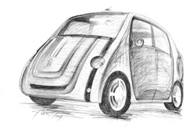

Εικόνα 3.21:
Μελλοντικό τεχνολογικό αντικείμενο

Αφού ο μαθητής ολοκληρώσει τη συγκέντρωση των πληροφοριών σχετικά με το θέμα της εργασίας του, θα προχωρήσει στην αξιολόγησή τους. Έτσι από το σύνο-λο τους, θα επιλέξει αυτές που πιστεύει ότι θα τον βο-ηθήσουν να κατανοήσει καλλίτερα το περιεχόμενο του θέματός του, και παράλληλα θα τον βοηθήσουν στη δια-δικασία της κατασκευής (π.χ. σχέδια με διαστάσεις) και στη συγγραφή της γραπτής εργασίας (π.χ. πληροφορί-ες σχετικά με τη λειτουργία της κατασκευής, την ιστορί-α της, κ.λ.π.).
55 / 29
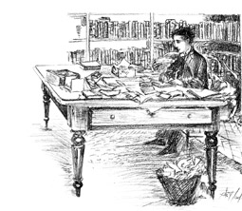

Εικόνα 3.22:
Ο μαθητής προχωρά στην αξιολόγηση των πληροφοριών
56 / 29
ΚΕΦΑΛΑΙΟ 4ο

ΚΑΤΑΣΚΕΥΗ ΑΤΟΜΙΚΟΥ ΕΡΓΟΥ

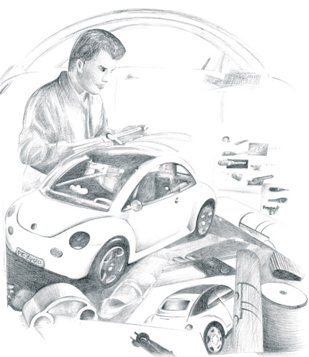

57 / 30

ΣΤΟΧΟΙ ΤΟΥ ΚΕΦΑΛΑΙΟΥ

Οι στόχοι του κεφαλαίου αυτού είναι:

1. Κατανόηση της χρησιμότητας χρονοδιαγράμματος στο στάδιο κατασκευής.

2. Κατανόηση των κριτηρίων επιλογής υλικών και εργαλείων.

3. Γνωριμία με τη δημιουργία τεχνικών σχεδίων.

4. Γνωριμία με εργαλεία κατεργασίας ξύλου και μετάλλου.

5. Απόκτηση βασικών γνώσεων ηλεκτρολογικών συνδέσεων.

6. Κατανόηση της διαδικασίας επίλυσης τεχνολογικών προβλημάτων.

4.1 ΠΡΟΕΤΟΙΜΑΣΙΑ ΤΗΣ ΚΑΤΑΣΚΕΥΗΣ
58 / 30

Γενικά

Αφού ολοκληρώσει τη συλλογή πληροφοριών σχε-τικά με το αντικείμενο που μελετά, ο μαθητής είναι έτοι-μος να ξεκινήσει τη διαδικασία κατασκευής του έργου.
Η κατασκευή αυτή μπορεί να είναι το ίδιο το τεχνο-λογικό δημιούργημα
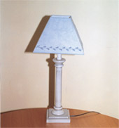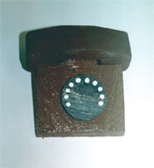

Εικόνα 4.1:
Η κατασκευή του ατομικού έργου μπορεί να είναι ένα τεχνολογικό δημιούργημα ή ένα μοντέλο του.

(π.χ. ένα ηλεκτρονικό κύκλωμα, ένα φωτιστικό) ή να α-ποτελεί ένα μοντέλο του θέματος που ο μαθητής έχει ε-πιλέξει (π.χ. μοντέλο ενός αεροπλάνου, ενός δορυφό-ρου). Πάντως είναι σημαντικό ο μαθητής να μπορέσει να δημιουργήσει μια κατασκευή η οποία "να λειτουργεί, ακόμη και αν είναι μοντέλο. Αν π.χ. ο μαθητής κατά-σκευάσει ένα μοντέλο αυτοκινήτου, θα είναι καλό να το σχεδιάσει και να το κατασκευάσει με τέτοιο τρόπο, ώ-στε αυτό τουλάχιστον να κινείται.
59 / 31
Κατά τη διάρκεια του σταδίου αυτού ο μαθητής πρέ-πει να προχωρήσει σε μια σειρά από ενέργειες. Τέτοιες είναι:
Καταγραφή των εργασιών και προγραμματισμός τους.
Συλλογή των απαραίτητων υλικών, εξαρτημάτων και εργαλείων.
Κατασκευή των τεχνικών σχεδίων.
Δημιουργία των επιμέρους τμημάτων της κατασκευής.
Συναρμολόγηση των τμημάτων της κατασκευής και φινίρισμα
Ας δούμε πιο αναλυτικά τις ενέργειες αυτές.
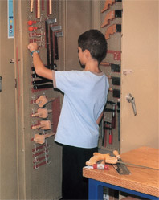

Εικόνα 4.2:
Ο μαθητής συγκεντρώνει τα απαραίτητα υλικά και εργαλεία

60 / 31
Καταγραφή των εργασιών και προγραμματισμός τους

Είναι σημαντικό οι μαθητές να μάθουν να εργάζο-νται με βάση ένα χρονοδιάγραμμα. Έτσι θα μάθουν να δουλεύουν με μεθοδικότητα και παράλληλα θα οδηγη-θούν να ολοκληρώσουν τις εργασίες τους στον καθορι-σμένο χρόνο. Για το λόγο αυτό είναι χρήσιμο ο μαθητής να δημιουργήσει ένα διάγραμμα όπου θα καταγράψει τις εργασίες που πρέπει να εκτελέσει μέχρι την ολοκλή-ρωση του έργου και το χρόνο που σκοπεύει να διαθέσει για την κάθε μια. Στην Εικόνα 4.3 φαίνεται ένα τέτοιο διάγραμμα που αφορά τη κατασκευή ενός φωτιστικού.

61 / 32

Διδακτικές  Ώρες  Εργασία | 1η | 2η | 3η | 4η | 5η | 6η | 7η | 8η | 9η | 10η
Συλλογή υλικών & εργαλείων
Δημιουργία σχεδίων
Κατασκευή βάσης
Κατασκευή καπέλου
Φινίρισμα – Χρωματισμός
Συναρμολόγηση και Ηλεκτρολογικές συνδέσεις

62 / 32
Εικόνα 4.3:
Χρονοδιάγραμμα εργασιών κατά την κατασκευή του ατομικού έργου

90 / 33
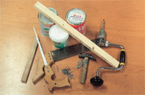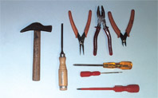

Εικόνα 4.4:
Ο μαθητής θα συλλέξει τα υλικά και τα εργαλεία που
θα χρησιμοποιήσει για να ολοκληρώσει τη κατασκευή του.

Συλλογή των απαραίτητων υλικών και εργαλείων

Στη συνέχεια οι μαθητές πρέπει να επιλέξουν τα υ-λικά που θα χρησιμοποιήσουν στην κατασκευή τους. Είναι σημαντικό να αξιοποιήσουν ποικιλία υλικών, ώ-στε να αποκτήσουν γνώσεις για, όσο γίνεται, περισσό-τερα υλικά.
Τα κριτήρια για την επιλογή των κατάλληλων υλικών είναι:
- Να είναι ασφαλή κατά την κατεργασία τους.
- Να υπάρχει ο κατάλληλος εξοπλισμός για τη κατεργασία τους στο σχολικό εργαστήριο.
- Να μπορούν να κατεργαστούν οι μαθητές.

Ενδεικτικά μπορούμε να αναφέρουμε ότι τα συμπα-γή τμήματα μιας κατασκευής μπορεί να είναι από ξύλο, οι επίπεδες επιφάνειες από ξύλο, μελαμίνη, ή πλεξι-γκλάς, οι κυλινδρικές επιφάνειες από καπλαμά ή μεταλλικό φύλλο (λαμαρίνα), οι σκελετοί από σύρμα.
Βέβαια υπάρχουν και πολλά άλλα υλικά που μπορούν να χρησιμοποιηθούν στις κατασκευές, όπως είναι το χαρτί, το ύφασμα, ο γύψος, το φελιζόλ. Επίσης για τη συναρμολόγηση και το φινίρισμα χρησιμοποιούνται κόλλα, καρφιά, βίδες, χρώμα, κ.λπ.
63 / 32-33
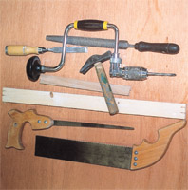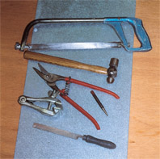

Εικόνα 4.5:
Το κάθε υλικό χρειάζεται τα αντίστοιχα εργαλεία για την κατεργασία του

Το κάθε υλικό για την κατεργασία του χρειάζεται τα κατάλληλα εργαλεία. Οι μαθητές θα πρέπει να ελέγξουν και να εξασφαλίσουν ότι στο εργαστήριο υπάρχουν όλα τα εργαλεία που θα χρειαστούν κατά την πραγματοποί-ηση της κατασκευής. Στις επόμενες ενότητες θα παρου-σιαστούν τα βασικά υλικά που μπορούν να χρησιμο-ποιήσουν οι μαθητές καθώς και τα εργαλεία με τα οποία θα τα κατεργαστούν.
Μέσα από τη διαδικασία αυτή ο μαθητής θα ασκηθεί στη διαδικασία λήψης αποφάσεων. Από ένα σύνολο υ-λικών και εργαλείων ο μαθητής καλείται να επιλέξει τα πλέον κατάλληλα σύμφωνα με τα κριτήρια που αναφέ-ρθηκαν πιο πάνω ή ακόμη και άλλων που ο ίδιος θα θέ-σει. Η απόφαση του αυτή θα καθορίσει σε μεγάλο βαθ-μό την όλη πορεία της κατασκευής του.
4.2 ΔΗΜΙΟΥΡΓΙΑ ΤΕΧΝΙΚΩΝ ΣΧΕΔΙΩΝ
64 / 33

Για να μπορέσει ο μαθητής να προχωρήσει στην κατασκευή του ατομικού του έργου πρέπει να αναπαρα-στήσει το αντικείμενο που θα κατασκευάσει με μορφή "τεχνικών σχεδίων". Με τη βοήθεια των σχεδίων ο μα-θητής θα περάσει από τον κόσμο της μελέτης και της παρατήρησης στον κόσμο της εφαρμογής.
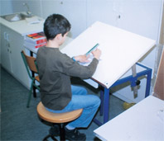

Εικόνα 4.6:
Δημιουργία σχεδίων

Είναι σημαντικό να καταλάβει ο μαθητής ότι η ακρί-βεια των σχεδίων, που θα δημιουργήσει, θα καθορίσει σε μεγάλο βαθμό την ποιότητα της κατασκευής του. Θα πρέπει να συνειδητοποιήσει ότι το σχέδιο είναι ένα από τα βασικά εργαλεία που του επιτρέπουν να υλοποιεί μια ιδέα, να πραγματοποιεί μια οποιαδήποτε κατά-σκευή. Με τη δημιουργία των σχεδίων ο μαθητής θα έρ-θει σε επαφή με ένα καινούργιο γι αυτόν σύστημα επι-κοινωνίας. Ένα σύστημα επικοινωνίας που είναι απα-ραίτητο σε μια σειρά επαγγελμάτων, αλλά και σε απλές καθημερινές εργασίες. Για το σκοπό αυτό ο μαθητής προχωράει σε μια σειρά από εργασίες:
65 / 34
- Δημιουργεί ένα σκαρίφημα (πρόχειρο σχέδιο) του αντικειμένου που πρόκειται να κατασκευάσει.
- Από το σκαρίφημα αναλύει το αντικείμενο σε επιμέ-ρους τμήματα.
- Σχεδιάζει το κάθε τμήμα ανεξάρτητα χρησιμοποιώ-ντας την ίδια κλίμακα. Για τα τμήματα που έχουν λε-πτομέρειες μπορεί να χρησιμοποιήσει κλίμακα 1:1 ή 1:2.
Κατά το σχεδιασμό ο μαθητής θα αντιμετωπίσει και τα πρώτα προβλήματα. Για να τα ξεπεράσει θα πρέπει να αναπτύξει τη φαντασία του, ώστε να βρει διάφορες λύσεις, να τις αξιολογήσει και να βρει την καλύτερη. Έ-ρχεται επομένως σε επαφή με τη μέθοδο επίλυσης προβλημάτων.
Για τη δημιουργία των σχεδίων αυτών ο μαθητής πρέπει να αποκτήσει τις απαραίτητες βασικές γνώσεις. Στο Παράρτημα Β δίνονται οδηγίες που θα βοηθήσουν το μαθητή στη δημιουργία των σχεδίων της κατασκευής του.
Σήμερα η δημιουργία τεχνικών σχεδίων γίνεται με τη βοήθεια ειδικών προγραμμάτων σε Ηλεκτρονικό Υ-πολογιστή. Τα προγράμματα αυτά επιτρέπουν στο σχε-διαστή να εκμεταλλεύεται τις δυνατότητες του Η/Υ, διευ-κολύνοντας πολύ το έργο του (σχεδίαση με τη βοήθεια υπολογιστή - CAD).

4.3 ΕΠΙΛΟΓΗ ΚΑΙ ΚΑΤΕΡΓΑΣΙΑ ΥΛΙΚΩΝ

Γενικά

Αφού ο μαθητής ολοκληρώσει τη δημιουργία των τεχνικών σχεδίων θα πρέπει να μεταφέρει με ακρίβεια τις διαστάσεις του σχεδίου κάθε τμήματος της κατά-σκευής του στο υλικό που έχει επιλέξει.
Στη συνέχεια θα κατασκευάσει ανεξάρτητα τα τμήματα από τα οποία αποτελείται το έργο του και τέλος θα τα συναρμολογήσει.
66 / 34
Με την κατασκευή των επιμέρους τμημάτων ο μα-θητής αναλύει το έργο στα τμήματα του, μελετά το καθέ-να χωριστά και καταλαβαίνει ποιος είναι ο ρόλος του στην όλη κατασκευή. Με τη συναρμολόγηση ο μαθητής ανασυνθέτει το έργο. Διαπιστώνει ότι η μορφή του ολο-κληρωμένου έργου δεν είναι απλά ένα άθροισμα των επιμέρους τμημάτων, αλλά έχει χαρακτηριστικά που α-νήκουν στο ολοκληρωμένο έργο και μόνο. Κατά τη διά-ρκεια του κατασκευαστικού μέρους της εργασίας του ο μαθητής θα αντιμετωπίσει πολλά προβλήματα. Πρέπει να αφήσει τη φαντασία του να τον οδηγήσει σε όσο γί-νεται περισσότερες πιθανές λύσεις και, αφού τις αξιο-λογήσει, να οδηγηθεί στην καλύτερη. Αυτός εξάλλου είναι και ο σκοπός της μεθόδου της Ατομικής Εργασίας.
Ένα πρώτο πρόβλημα που θα αντιμετωπίσει ο μα- θητής σχετίζεται με το υλικό που θα χρησιμοποιήσει. Το ξύλο, το μέταλλο, το πλαστικό, είναι κάποια από τα υλικά που μπορούν να χρησιμοποιηθούν. Επίσης ύφα-σμα, χαρτί, πηλός, γύψος, και ότι άλλο πιστεύει ο μα-θητής ότι μπορεί να του φανεί χρήσιμο. Για να επιλέξει ο μαθητής τα πλέον κατάλληλα υλικά και να τα κατεργα-στεί σωστά, θα πρέπει βέβαια να γνωρίζει τις ιδιότητες τους καθώς και τη συμπεριφορά τους κάτω από διάφο-ρες συνθήκες (π.χ. υλικά συγκόλλησης, αντοχή στη φω-τιά, κ.λπ.). Επίσης είναι ιδιαίτερα σημαντικό ο μαθητής να δείχνει φαντασία στην αξιοποίηση ποικιλίας υλικών. Τέλος η αξιοποίηση εξαρτημάτων από φαινομενικά ά-χρηστα αντικείμενα θα δείξει ότι ο μαθητής διαθέτει μια ιδιαίτερα σημαντική εφευρετικότητα.

67 / 35
Στις ενότητες που ακολουθούν παρουσιάζονται κά-ποια από τα υλικά που ο μαθητής έχει στη διάθεσή του για τη δημιουργία του έργου του (τουλάχιστον του κυ-ρίου μέρους του). Επίσης παρουσιάζονται
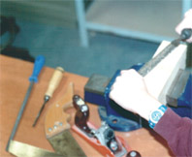

Εικόνα 4.6:
Ο μαθητής θα κατασκευάσει τα τμήματα του έργου του

τα εργαλεία που μπορεί να αξιοποιήσει για την κατε-ργασία του κάθε υλικού, καθώς και κάποιες βασικές ο-δηγίες για τη χρήση τους.

Α- ΞΥΛΟ

Γενικά

Το ξύλο που χρησιμοποιείται ως πρώτη ύλη παρά-γεται κυρίως από τους κορμούς δασικών δέντρων. Εί-ναι από τα πρώτα υλικά που κατεργάστηκε ο άνθρω-πος στην ιστορική του πορεία. Αλλά και σήμερα, παρά την τεχνολογική πρόοδο στη δημιουργία νέων υλικών και στην ύπαρξη ανταγωνιστικών υλικών, όπως τα με -ταλλα και τα πλαστικά, το ξύλο εξακολουθεί να αποτελεί
ένα από τα κυρία υλικά που ο άνθρωπος χρησιμο-ποιεί στις διάφορες κατασκευές του.
68 / 35
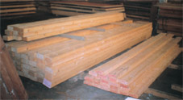

Εικόνα 4.7:
Το ξύλο είναι μια πρώτη ύλη εύκολη στην κατεργασία

Το ξύλο έχει ένα σύνολο από ιδιότητες που το κά-νουν ιδιαίτερα χρήσιμο σε μια σειρά κατασκευές. Οι ιδιότητες αυτές μπορούν να διακριθούν στις φυσικές (χρώμα, οσμή, στιλπνότητα, υφή, πυκνότητα, σκληρό-τητα), στις ηλεκτρικές (το ξερό ξύλο είναι κακός αγωγός του ηλεκτρισμού), θερμικές (είναι θερμομονωτικό υλι-κό), μηχανικές (αντοχή σε στρέψη, επιμήκυνση, κάμψη). Ανάλογα με τη χρήση για την οποία προορίζεται επιλέ-γεται κάθε φορά το κατάλληλο ξύλο. Η επιλογή αυτή βα-σικά αφορά τη σκληρότητα, όπου διακρίνονται σε:
Μαλακά ξύλα. Προέρχονται από κωνοφόρα δέντρα όπως πεύκο, έλατο, κ.α. Έχουν το πλεονέκτημα ότι κα-τεργάζονται εύκολα, φθείρονται όμως εύκολα.
Σκληρά ξύλα. Προέρχονται από δέντρα όπως η δρυς, η καστανιά, κ.λπ. Τα κατεργαζόμαστε δυσκολότε-ρα από τα μαλακά, έχουν όμως μεγαλύτερη αντοχή.
Πολλές φορές στις κατασκευές χρησιμοποιείται τε-χνητή ξυλεία. Αυτή δημιουργείται από κατεργασία
69 / 35-36

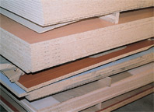

Εικόνα 4.8: Τεχνητή ξυλεία

των προϊόντων της υλοτόμησης. Έχει το πλεονέκτημα ότι είναι φθηνότερη από το φυσικό ξύλο και δεν παρου-σιάζει στρέβλωση όπως αυτό. Όμως φθείρεται εύκολα, ενώ δεν έχει το ίδιο αισθητικό αποτέλεσμα με το φυσικό ξύλο. Γνωστότερα είδη τεχνητής ξυλείας είναι το νοβο-πάν, το κόντρα πλακέ και το MDF. Συνήθως επενδύεται με καπλαμά (λεπτό φύλλο φυσικού ξύλου), ή με μελαμί-νη (λεπτό φύλλο από συνθετικά υλικά).

Διαδικασία δημιουργίας ξύλινων τμημάτων

Για να δημιουργήσουμε τα ξύλινα κομμάτια της κατασκευής ακολουθούμε την εξής διαδικασία:

Επιλογή και έλεγχος.
Ο μαθητής αρχικά θα πρέπει να επιλέξει κομμάτια ξύλου που να μην παρουσιάζουν σφάλματα στη δομή τους, τα οποία είναι πιθανόν μελλοντικά να δημιουργή-σουν προβλήματα στην κατασκευή. Τέτοιες ατέλειες εί-ναι οι ρόζοι, οι ραγάδες, κ.ά. Καλό είναι ο μαθητής να ε-πιλέξει ένα κομμάτι ξύλου χωρίς ρόζους ή εξωτερικά σχισίματα. Επίσης για να αποφύγει πιθανό τραυμα-τισμό του θα πρέπει η επιφάνεια του ξύλου να είναι κατεργασμένη, ώστε να μην
70 / 36
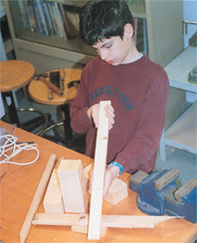

Εικόνα 4.9:

Μαθητής επιλέγει
τα ξύλα που Θα χρησιμοποιήσει

υπάρχουν ακίδες. Αν στο εργαστήριο υπάρχει μηχανική πλάνη καλό θα είναι να λειανθεί το ξύλο πριν τη χρήση του. Τέλος καλό θα είναι, πριν ο μαθητής ξεκινήσει τη διαδικασία μεταφοράς του σχεδίου (με τις διαστάσεις του) στο ξύλο να κάνει έναν έλεγχο σχετικά με το γώνια-σμα και την επιπεδότητα του ξύλου που θα χρησιμο-ποιήσει. Με τον τρόπο αυτό θα αποφύγει πολλά μελλο-ντικά προβλήματα. Ο έλεγχος

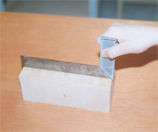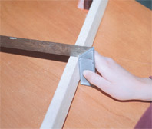

Εικόνα 4.10:
Έλεγχος γωνιάσματος και επιπεδότητας

αυτός γίνεται με τη βοήθεια γωνιάς, όπως φαίνεται στην Εικόνα 4.10.
71 / 36-37
Αν διαπιστωθεί ότι υπάρχουν μικρές ατέλειες, ο μα-θητής θα πρέπει αμέσως να τις διορθώσει (με πλάνι-σμα). Αν οι ατέλειες είναι μεγάλες θα πρέπει να επιλέξει ένα άλλο κομμάτι ξύλου.

Μέτρηση και σημάδεμα

Στη συνέχεια ο μαθητής θα σχεδιάσει πάνω στο ξύλο τα μέρη που θα πρέπει να κατασκευάσει. Το
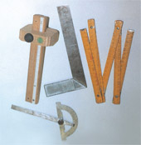

Εικόνα 4.11:
Εργαλεία μέτρησης και σημαδέματος ξύλου

σχέδιο αυτό θα πρέπει να αποτελεί ακριβή μεταφορά των διαστάσεων του σχεδίου που είχε δημιουργήσει. Για το σκοπό αυτό θα χρησιμοποιήσει τα εργαλεία μέ-τρησης και σημαδέματος που υπάρχουν στο εργαστήριο.
Τα εργαλεία που έχει στη διάθεσή του ο μαθητής για τη μέτρηση και το σημάδεμα του ξύλου είναι:
- σημαδούρα
- διάφορες γωνίες
- σημαδευτήρια
- μέτρο σπαστό
72 / 37
Με τα εργαλεία αυτά ο μαθητής μπορεί να μετρήσει ή να φέρει ευθείες παράλληλες ή κάθετες στις επιφάνειες μιας σανίδας.
Στην Εικόνα 4.12 παρουσιάζεται ο τρόπος με τον οποίο μπορεί ο μαθητής να φέρει ευθείες γραμμές χρη-σιμοποιώντας σημαδούρα ή γωνιά.

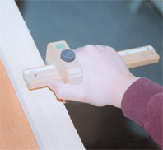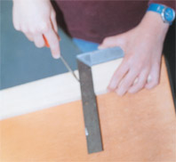

Εικόνα 4.12:
Χάραξη ευθειών με τη βοήθεια σημαδούρας και γωνιάς

Κοπή

Όταν ολοκληρωθεί η μεταφορά των σχεδίων στο ξύλο, ο μαθητής κόβει τα κομμάτια. Για το σκοπό αυτό θα πρέπει να επιλέξει από ένα σύνολο από πριόνια, το κατάλληλο. Το κάθε πριόνι χρησιμοποιείται για διαφο-ρετική εργασία. Τα πριόνια που έχει στη διάθεση του ο μαθητής είναι:
73 / 37-38
Σιγάτσα. Κόβει κάθετα στις ίνες του ξύλου. Χρησιμοποι-είται συνήθως σε δουλειές που δεν απαιτείται μεγάλη ακρίβεια.
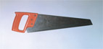
Εικόνα 4.13: Σιγάτσα

Σβανάς. Κόβει κάθετα στις ίνες του ξύλου. Χρησιμοποι-είται για να κόβει καδρόνια, κυλινδρικά ξύλα, κ.λπ.
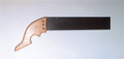

Εικόνα 4.14: Σβανάς

Σεγάτσα με ράχη. Έχει ενισχυμένη ράχη και κόβει κάθε-τα στις ίνες του ξύλου. Χρησιμοποιείται για λεπτά και ακριβή κοψίματα.

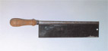
Εικόνα 4.15:
Σεγάτσα με
ράχη

Σμήνι. Κόβει παράλληλα στις ίνες του ξύλου. Μπορεί να κόβει σε καμπύλες γραμμές.
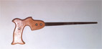

Εικόνα 4.16: Σμήνι

74 / 38
Σέγα. Έχει λεπτή πριονολεπίδα, που μπορεί να στρα-φεί μέχρι 360^{ο} . Χρησιμοποιείται για να κόβουμε σε κα-μπύλες και ακανόνιστες γραμμές.
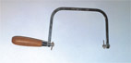
Εικόνα 4.17: Σέγα

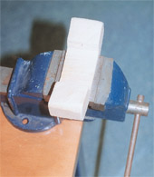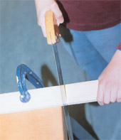

Εικόνα 4.18
Τα κομμάτια του ξύλου που κατεργαζόμαστε θα πρέπει
να στερεώνονται είτε σε μέγγενη είτε στον πάγκο εργα-σίας με τη βοήθεια σφιγκτήρων.

Ο μαθητής πρέπει να δίνει ιδιαίτερη προσοχή, όταν χειρίζεται ένα εργαλείο κοπής. Για να αποφύγει πιθανό τραυματισμό του, θα πρέπει να στερεώνει καλά το ξύλο που επεξεργάζεται. Αν το κομμάτι του ξύλου είναι μικρό μπορεί να στερεωθεί σε μέγγενη. Αν είναι σανίδα, μπο-ρεί να στερεωθεί στον πάγκο εργασίας με τη βοήθεια σφιγκτήρων.
75 / 38-39
Εκτός από τα εργαλεία οι μαθητές στο σχολικό ερ-γαστήριο έχουν στη διάθεσή τους για την κατεργασία του ξύλου και μια σειρά από ειδικές μηχανές κατεργα-σίας, οι κυριότερες από τις οποίες είναι:

Πριονοκορδέλα. Χρησιμοποιείται για να κόβει σε ευθεία γραμμή κομμάτια ξύλου. Αντικαθιστά δηλαδή τη σιγά-τσα και το σβανά.

Ξυλότορνος. Χρησιμοποιείται για να δώσει σε κομμάτια ξύλου κυλινδρική μορφή. Η κατεργασία γίνεται με τη βοήθεια ράσπας ή σκαρπέλου (θα τα γνωρίσουμε αργότερα).
Χαρακτηριστικό και των δύο είναι ότι απαιτούν πο-λύ μεγάλη προσοχή κατά τη χρήση, για το λόγο αυτό επιβάλλεται η συνεχής παρουσία του καθηγητή.
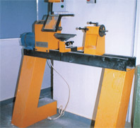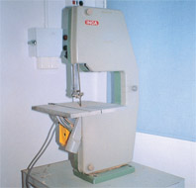

Εικόνα 4.19:
Ξυλότορνος και πριονοκορδέλα.
76 / 39
Πλάνισμα

Όταν ολοκληρωθεί το κόψιμο των κομματιών, γίνε-ται έλεγχος ανάλογος με αυτό που γίνεται στα αρχικά κομμάτια ξύλου. Σε περίπτωση που διαπιστωθούν σφά-λματα είτε στο γώνιασμα είτε στην επιπεδότητα των ε-πιφανειών, ο μαθητής θα πρέπει να προχωρήσει σε πλάνισμα των επιφανειών. Για το σκοπό αυτό μπορεί να χρησιμοποιήσει τα διάφορα είδη πλανών, που υπά-ρχουν στο σχολικό εργαστήριο.

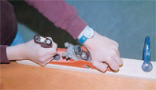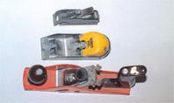

Εικόνα 4.20:
Είδη πλανών και πλάνισμα επιφανειών.

Να τονίσουμε ότι το πλάνισμα γίνεται πάντα στη κατεύ-θυνση των ινών του ξύλου. Επίσης κατά τη διάρκεια του πλανίσματος ελέγχουμε συνεχώς το γώνιασμα ή την επιπεδότητα με τη βοήθεια γωνιών.
77 / 40
Δημιουργία ανοιγμάτων και εγκοπών
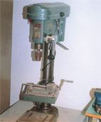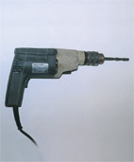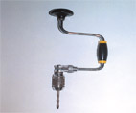

Εικόνα 4.21:
Χειροδράπανο, ηλεκτρικό δράπανο χειρός, επιτραπέζιο ηλεκτρικό δράπανο.

Αν ο μαθητής πρέπει να δημιουργήσει εσωτερικά ανοίγματα στο ξύλο ή τρύπες, θα χρησιμοποιήσει κά-ποιο δράπανο. Στο εργαστήριο υπάρχουν χειροκίνητα δράπανα, ηλεκτρικά δράπανα χειρός και ηλεκτρικά επι-τραπέζια. Σε όλες τις περιπτώσεις θα πρέπει το κομμάτι του ξύλου να στερεώνεται πολύ καλά.
Επίσης είναι πιθανόν ο μαθητής να χρειαστεί στα τμήματα της κατασκευής του να δημιουργήσει αρμούς ή εγκοπές που θα τον βοηθήσουν στη συναρμολόγησή τους. Για τις εργασίες αυτές χρησιμοποιεί κάποιο σκα-ρπέλο. Τα σκαρπέλα χρησιμοποιούνται σκάβουν ή να σκαλίζουν την επιφάνεια του ξύλου. Διαφέρουν ως προς το μήκος τους, το σχήμα και το πλάτος της λάμας τους. Για να δουλέψει με το σκαρπέλο ο μαθητής πρέ-πει πρώτα να στερεώσει καλά το κομμάτι του ξύλου.

78 / 40-41
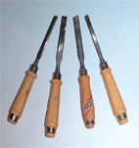

Εικόνα 4.22:
Διάφορα σκαρπέλα

Η κατεργασία γίνεται παράλληλα με τις ίνες του ξύλου.

Φινίρισμα

Όταν ολοκληρωθεί το στάδιο κοπής των τμημάτων της κατασκευής, ο μαθητής θα πρέπει να κατεργαστεί τις κυρτές και τις κοίλες επιφάνειες. Επίσης θα πρέπει να καθαρίσει τις άκρες των κομματιών από ακίδες που μπορεί να προκαλέσουν τραυματισμό. Για τις εργασίες αυτές χρησιμοποιεί λίμες και ράσπες. Οι πρώτες χρησι-μοποιούνται κυρίως για τη λείανση των επιφανειών,
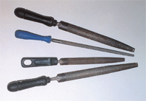

Εικόνα 4.23: Λίμες και ράσπες
79 / 41
ενώ οι δεύτερες για να διορθώσουν μικρά σφάλματα στην κοπή.
Οι λίμες και οι ράσπες διακρίνονται από το μέγεθός τους, το σχήμα τους και την πυκνότητα των δοντιών τα-ους. Ο μαθητής θα διαλέξει το μέγεθος και τη μορφή της λίμας ή της ράσπας ανάλογα με την επιφάνεια που θέ-λει να λιμάρει.
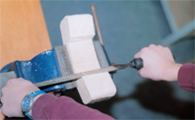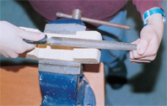

Εικόνα 4.24: Χρήση ράσπας

Β- ΜΕΤΑΛΛΟ

Γενικά

Τα μέταλλα είναι χημικά στοιχεία που παρουσιάζουν μια σειρά από χαρακτηριστικές ιδιότητες. Άλλα από αυτά βρίσκονται σε ελεύθερη κατάσταση στο στερεό φλοιό της γης (αυτοφυή), ενώ τα περισσότερα βρί-σκονται σε διάφορες ενώσεις τους. Οι κοινές τους ιδιό-τητες, που αποτελούν το μεταλλικό χαρακτήρα, είναι ηλεκτρικές (είναι καλοί αγωγοί του ηλεκτρισμού), θερ-μικές (είναι καλοί αγωγοί της θερμότητας), μηχανικές (είναι ελατά, δηλαδή μπορούν να πάρουν τη μορφή σύρματος, και όλκιμα, δηλαδή μπορούν να πάρουν τη μορφή μεταλλικού φύλλου).
80 / 41-42
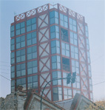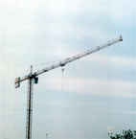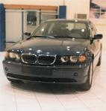

Εικόνα 4.25: Τα μέταλλα χρησιμοποιούνται σε πάρα πολλές εφαρμογές

Ο άνθρωπος χρησιμοποίησε για πρώτη φορά το χαλκό περί το 1500 π.Χ. Από τότε μέχρι σήμερα η χρή-ση των μετάλλων επεκτάθηκε και γενικεύτηκε. Σημαντι-κότερα μέταλλα για την παραγωγή είναι ο χαλκός, ο σί-δηρος, το αλουμίνιο, κ.λπ.. Για να αυξήσει ο άνθρωπος την αντοχή των μεταλλικών αντικειμένων, δημιούργησε ειδικά κράματα (δηλαδή μίγματα μετάλλων). Τέτοια είναι ο χάλυβας, ο μπρούτζος, κ.ά..
Στο εμπόριο τα μέταλλα είναι σε συμπαγή μορφή, σε λεπτά φύλλα (λαμαρίνα) και σε σύρματα.

Διαδικασία δημιουργίας μεταλλικών τμημάτων

Στις κατασκευές που θα πραγματοποιήσουν οι μα-θητές τα μέταλλα που θα χρησιμοποιήσουν θα έχουν τη μορφή λεπτού φύλλου (λαμαρίνα) ή σύρματος ή δοκών τυποποιημένης διατομής (προφίλ). Τα φύλλα θα τα χρη-σιμοποιήσουν για να δημιουργήσουν επιφάνειες, ενώ τα σύρματα και τις δοκούς για σκελετούς. Στις ενότητες που ακολουθούν θα παρουσιαστεί πώς ο μαθητής μπο-ρεί να επεξεργαστεί ένα φύλλο λαμαρίνας.
Αρχική επεξεργασία
81 / 42

Η χάραξη των φύλλων γίνεται πάνω στη πλάκα ε-φαρμογής. Πρόκειται για μια πλάκα από σίδηρο ή χυτο-σίδηρο, με σχήμα τετράγωνο ή ορθογώνιο, που έχει α-πόλυτα επίπεδη επιφάνεια. Αφού ελέγξουμε η επιφάνει-α του φύλλου να είναι απόλυτα επίπεδη, χωρίς φθο-ρές, γωνιάζουμε τις δύο πλευρές του κομματιού, ώστε να σχηματίσουν ορθή γωνία. Τις πλευρές αυτές κατά τη χάραξη θα τις χρησιμοποιήσου-με σαν ευθείες αναφο-ράς.
Για να βοηθηθούμε στη χάραξη του σχεδίου, μπο-ρούμε να αλείψουμε την επιφάνεια (ιδιαίτερα αν είναι λεία και γυαλιστερή) με ειδικά υγρά ή απλούστερα με σκόνη κιμωλίας.

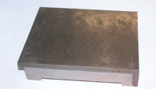
Εικόνα 4.26:
Πλάκα εφαρμογής

Μέτρηση και χάραξη

Όπως αναφέραμε σχετικά και με το ξύλο, χάραξη εί-ναι η μεταφορά ενός σχεδίου με τις ακριβείς διαστάσεις στην επιφάνεια του υλικού. Με μια προσεκτική χάραξη εξοικονομούμε χρόνο και εξασφαλίζουμε την υψηλή ποιότητα της κατασκευής.
82 / 42-43
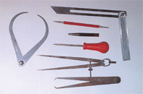

Εικόνα 4.27:
Εργαλεία χάραξης μετάλλου

Για την εργασία αυτή χρησιμοποιούμε ειδικά όργα-να. Τέτοια όργανα είναι:
- χαράκτες (τα χρησιμοποιούμε για να χαράζουμε τις γραμμές).
- πόντες (τις χρησιμοποιούμε για να κάνουμε ελαφρά σημάδια).
- διαβήτες (χαράζουν κύκλους ή τόξα).
- κομπάσα (μεταφέρουμε διαστάσεις εσωτερικές ή εξωτερικές).
- ρίγες (βοηθούν στη χάραξη ευθειών).
- γωνίες (βοηθούν στη χάραξη ευθειών).

Αφού ολοκληρωθεί η μεταφορά του σχεδίου στην επιφάνεια (χάραξη) με την πόντα ο μαθητής θα πρέπει να κάνει ελαφρά σημάδια (ποντάρισμα) πάνω στις γραμμές (ανά 1-1.5cm), ώστε να μη σβήνουν κατά τη διάρ-κεια της κατεργασίας.

83 / 43
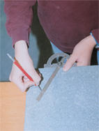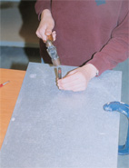

Εικόνα 4.28:
Χάραξη και
Ποντάρισμα

Κοπή

Αφού ολοκληρωθεί η χάραξη και το ποντάρισμα, θα πρέπει να κοπούν τα μεταλλικά κομμάτια. Για τη δου-λειά αυτή ο μαθητής έχει στη διάθεσή του τα εξής εργα-λεία:
Σιδηροπρίονα. Χρησιμοποιούνται συνήθως στη κο-πή των περισσότερο χοντρών μεταλλικών τμημάτων, όπως ράβδοι, σωλήνες. Το αντικείμενο θα πρέπει να εί-ναι πολύ καλά στερεωμένο σε μέγγενη, ώστε να απο-φευχθούν πιθανοί τραυματισμοί.

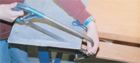

Εικόνα 4.29:
Χρήση σιδηροπρίονου
84 / 43
Μεταλλοψάλιδα. Χρησιμοποιούνται κυρίως για την κο-πή λεπτών μεταλλικών φύλλων (λαμαρίνα). Ανάλογα με το ψαλίδι μπορούμε να κόψουμε σε ευθεία γραμμή, ή σε καμπύλη ή να δημιουργήσουμε σχήματα με διάφορες γωνίες.
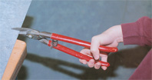

Εικόνα 4.30:
Χρήση μεταλλοψάλιδου

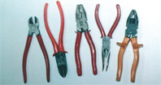
Κόφτες. Χρησιμοποιούνται για να κόβουμε σύρματα ή μεταλλικά ελάσματα. Παρόμοιο εργαλείο είναι η πένσα, που όμως χρησιμοποιείται και για να λυγίζουμε σύρμα-τα.

Εικόνα 4.31:
Κόφτες και πένσες

Αν ο μαθητής δουλεύει με φύλλο λαμαρίνας και χρειάζε-ται να το διπλώσει δημιουργώντας γωνία, θα χρησιμο-ποιήσει τη στράντζα. Το μεταλλικό έλασμα στερεώνεται σε συγκεκριμένη θέση και με ανασήκωμα των πλαϊνών μοχλών επιτυγχάνεται η δημιουργία της κατάλληλης γωνίας.
85 / 43-44
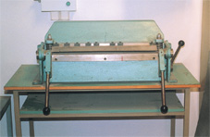
Εικόνα 4.32:
Στράντζα

Δημιουργία ανοιγμάτων.

Για τη δημιουργία ανοιγμάτων ο μαθητής θα χρησι-μοποιήσει, όπως και στο ξύλο, κάποιο δράπανο. Βέβαι-α θα είναι διαφορετικό το τρυπάνι που θα χρησιμοποιή-σει. Τονίζουμε ιδιαίτερα ότι θα πρέπει η μεταλλική επι-φάνεια να στερεώνεται πολύ καλά, γιατί υπάρχει μεγά-λος κίνδυνος τραυματισμού.

Φινίρισμα

Όταν ολοκληρωθούν οι εργασίες κοπής των τεμαχί-ων ο μαθητής θα πρέπει να κατεργαστεί τις άκρες τους, ώστε να απομακρύνει τα γρέζια που μένουν.
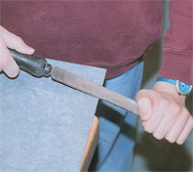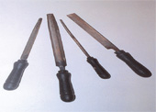

Εικόνα 4.33:
Διάφορες λίμες και χρήση λίμας
86 / 44

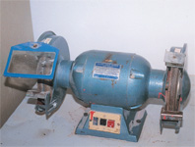

Εικόνα 4.34:
Τροχός λείανσης

Αν πρόκειται για κομμάτια μετάλλου, χρησιμοποιεί-ται τροχός. Αν όμως πρόκειται για φύλλο λαμαρίνας ο μαθητής θα χρησιμοποιήσει κάποια λίμα. Οι λίμες όπως και οι ράσπες διαφέρουν στο σχήμα, στο μέγεθος στην πυκνότητα των δοντιών. Ανάλογα με την εργασία που θέλει να κάνει ο μαθητής θα διαλέξει την κατάλληλη λί-μα.

Γ- ΠΛΑΣΤΙΚΟ

Γενικά

Τα πλαστικά είναι συνθετικά υλικά που παράγονται από τη χημική βιομηχανία. Η δομή τους αποτελείται από μεγάλα μόρια που σχηματίζονται από τη συνένω-ση απλών μορίων. Οι πρώτες ύλες που χρησιμοποιού-νται για την κατασκευή τους προέρχονται κυρίως από τα παράγωγα της κατεργασίας του πετρελαίου. Σήμερα είναι διαθέσιμος ένας μεγάλος αριθμός πλαστικών ου-σιών με ποικίλα χαρακτηριστικά και ιδιότητες.
Ως προς τις φυσικές ιδιότητες άλλα πλαστικά είναι διαφανή και άλλα αδιαφανή. Επίσης διαφορετικές είναι και οι μηχανικές τους ιδιότητες. Έτσι άλλα είναι μαλακά και κάμπτονται εύκολα, ενώ αντίθετα άλλα είναι σκληρά και δεν παρουσιάζουν κάμψη.
Επίσης διαφορές παρουσιάζουν και οι θερμικές τους ιδιότητες. Ανάλογα με τη συμπεριφορά τους στη θέρ-μανση, ταξινομούνται σε θερμοπλαστικά (που καθώς η θερμοκρασία αυξάνει αρχικά μαλακώνουν και στη συνέχεια γίνονται πολτός και υγροποιούνται μεταβολή που είναι αντιστρεπτή) και σε θερμοσκληρυνόμενα (που καθώς η θερμοκρασία αυξάνει αρχικά μαλακώ-νουν και στη συνέχεια σκληραίνουν μη αντιστρεπτά). Όσο αφορά τις ηλεκτρικές τους ιδιότητες όλα είναι κα-κοί αγωγοί του ηλεκτρισμού (μονωτές). Χαρακτηριστικό γνώρισμα όλων είναι ότι μπορούν να μορφοποιηθούν (δηλαδή να αλλάξει το σχήμα τους) με θερμική κατεργα-σία ή άσκηση πίεσης.
87 / 44-45
Τα συνθετικά υλικά έχουν αναπτυχθεί πολύ κατά τον 20ο αιώνα αντικαθιστώντας φυσικά υλικά, όπως το ξύλο και το μέταλλο. Κύρια πλεονεκτήματά τους είναι το χαμηλό κόστος κατασκευής και η
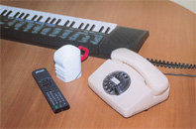

Εικόνα 4.35: Υλικά κατασκευασμένα από πλαστικό.

εύκολη κατεργασία τους. Υπάρχουν διάφοροι τύποι πλαστικών που αξιοποιούνται με διαφορετικό τρόπο α-νάλογα με τη χρήση τους. Έτσι ο μαθητής που θα θελή-σει να χρησιμοποιήσει πλαστικό πρέπει να επιλέξει το είδος ανάλογα με τη χρήση που το προορίζει.
Τα εργαλεία με τα οποία μπορεί κάποιος να κατεργα-στεί κομμάτια πλαστικού είναι τα ίδια που χρησιμοποιεί κατά την κατεργασία μετάλλων (εκτός από το μεταλλο-ψάλιδο).
88 / 45

4.4 ΗΛΕΚΤΡΟΛΟΓΙΚΕΣ ΣΥΝΔΕΣΕΙΣ

Στις κατασκευές που θα πραγματοποιήσουν οι μα-θητές θα είναι καλό να χρησιμοποιούν και ηλεκτρολογι-κά στοιχεία. Έτσι π.χ. σε ένα αυτοκίνητο μπορούν να ανάβουν τα φώτα, ή σε μια ανεμογεννήτρια να γυρίζουν οι πτέρυγες.
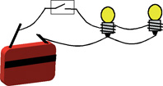

Εικόνα 4.36:
Σύνδεση λαμπτήρων σε μπαταρία μέσω διακόπτη

Για τα κυκλώματα αυτά οι μαθητές μπορούν να χρησιμοποιήσουν:

- Για φωτισμό μια μπαταρία 4,5V (πλακέ) μπορεί να συνδεθεί με ένα ή περισσότερα λαμπάκια τάσης 5V. Ο τρόπος σύνδεσης φαίνεται στην Εικόνα 4.36
- Για κίνηση μπορεί να χρησιμοποιηθεί μικρός κινη-τήρας συνεχούς τάσης 5V. Στη σύνδεση αυτή χρειά-ζεται προσοχή, ώστε ο θετικός πόλος της μπαταρί-ας (+) να συνδεθεί με το θετικό ακροδέκτη του κι-
- νητήρα και ο αρνητικός πόλος της μπαταρίας (-) με τον αρνητικό ακροδέκτη.
89 / 45-46
Προσοχή:

1. σε περίπτωση που πραγματοποιείτε κατασκευές που απαιτούν τάση δικτύου (220V), να συμβουλεύεστε πάντα τον καθηγητή σας
2. αποφεύγετε να πραγματοποιείται ηλεκτρολογικά κυ-κλώματα σε μεταλλικές κατασκευές. Σε αντίθετη περί-πτωση να συμβουλευτείτε τον καθηγητή σας.
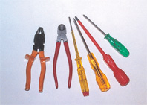

Εικόνα 4.37: Ηλεκτρολογικά εργαλεία

Για τη δημιουργία των κυκλωμάτων ο μαθητής θα χρησιμοποιήσει ένα σύνολο από εργαλεία που φαίνο-νται στην Εικόνα 4.37.

Για να κόψει ένα καλώδιο θα χρησιμοποιήσει ένα κόφτη ή εναλλακτικά μια πένσα. Οι ηλεκτρολογικές πέν-σες πρέπει να διαθέτουν μονωμένη λαβή. Οι άκρες των καλωδίων πρέπει να καθαριστούν από το προστατευ-τικό μονωτικό (απογύμνωση), ώστε να δημιουργήσου-με τις απαραίτητες συνδέσεις. Η εργασία αυτή γίνεται με ειδικά εργαλεία που λέγονται απογυμνωτές καλωδί-ων, όπως φαίνεται στην Εικόνα 4.38.
90 / 46
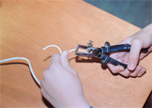

Εικόνα 4.38:
Χρήση απογυμνωτών καλωδίων.

Πολλές φορές για να είναι πιο σταθερή η σύνδεση δύο καλωδίων απαιτείται η συγκόλληση τους. Αυτό γί-νεται με τη βοήθεια ειδικών κολλητηριών (Εικόνα 4.39).
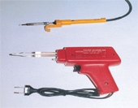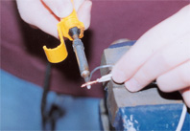

Εικόνα 4.39:
Είδη κολλητηριών και συγκόλληση καλωδίων.

Στις κατασκευές που απαιτούν ηλεκτρονικά εξαρτή-ματα χρησιμοποιούνται επίσης μια σειρά από όργανα μέτρησης. Έτσι για τη μέτρηση της έντασης του ρεύμα-τος χρησιμοποιείται αμπερόμετρο, για τη μέτρηση της τάσης βολτόμετρο και για τη μέτρηση της αντίστασης ωμόμετρο. Συνήθως χρησιμοποιούμε ένα πολύμετρο που έχει τη δυνατότητα μέτρησης και των τριών μεγε-θών. Στην Εικόνα 4.40 φαίνονται τα όργανα αυτά.
Να θυμίσουμε ότι το αμπερόμετρο συνδέεται πάντα σε σειρά στο
91 / 46-47
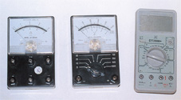

Εικόνα 4.40:
Αμπερόμετρο, Βολτόμετρο, Πολύμετρο.

κύκλωμα (δηλαδή παρεμβάλλεται στο κύκλωμα), ενώ το βολτόμετρο παράλληλα (δηλαδή οι ακροδέκτες του ακουμπούν στα σημεία του κυκλώματος που θέλουμε να μετρήσουμε την τάση). Επίσης για τη μέτρηση μιας αντίστασης με ωμόμετρο θα πρέπει αυτή να αποσυνδε-θεί από το κύκλωμα.

4.5 ΣΥΝΑΡΜΟΛΟΓΗΣΗ ΤΩΝ ΤΜΗΜΑΤΩΝ ΤΗΣ ΚΑΤΑΣΚΕΥΗΣ ΚΑΙ ΦΙΝΙΡΙΣΜΑ

Αφού ολοκληρωθεί η κατασκευή των επιμέρους τμημάτων, στη συνέχεια ο μαθητής θα προχωρήσει στη συναρμολόγηση τους. Και στο στάδιο αυτό χρειάζεται προσοχή αφού μια πρόχειρη συναρμολόγηση μπορεί να καταστρέψει το έργο.
Με το τελικό φινίρισμα ο μαθητής θα διορθώσει μι-κρά λάθη που έγιναν κατά τη συναρμολόγηση (συνή-θως χρησιμοποιώντας στόκο), ώστε το τελικό αποτέλε-σμα να είναι όσο γίνεται καλύτερο.
92 / 47
Η κατασκευή θα ολοκληρωθεί με το βάψιμο. Σε πε-ρίπτωση που ο χρωματισμός έγινε στα επιμέρους τμή-ματα, ο μαθητής θα διορθώσει ζημιές που έγιναν κατά τη συναρμολόγηση.
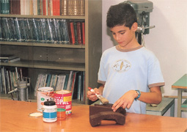

Εικόνα 4.41:
Η κατασκευή ολοκληρώνεται με το βάψιμο
93 / 47
ΚΕΦΑΛΑΙΟ 5ο

ΣΥΓΓΡΑΦΗ ΓΡΑΠΤΗΣ ΕΡΓΑΣΙΑΣ
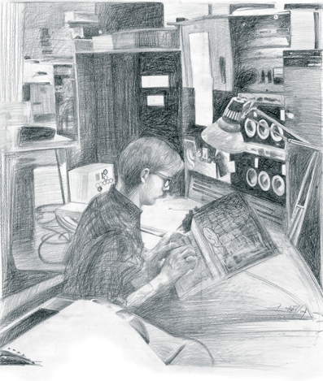

94 / 48
ΣΤΟΧΟΙ ΤΟΥ ΚΕΦΑΛΑΙΟΥ

Οι στόχοι του κεφαλαίου αυτού είναι:

1. Κατανόηση του σκοπού της γραπτής εργασίας που συνοδεύει τη κατασκευή

2. Κατανόηση του περιεχομένου των κεφαλαίων από τα οποία θα αποτελείται η γραπτή εργασία.

95 / 48
5.1 ΓΕΝΙΚΑ

Με βάση το υλικό που συγκέντρωσε ο μαθητής στην αρχή της εργασίας του, τις πληροφορίες που αντάλλαξε με τους συμμαθητές του στα σεμινάρια, αλλά και τις εμπειρίες του κατά τη διάρκεια της κατασκευής θα προχωρήσει στη συγγραφή της γραπτής εργασίας. Η γραπτή εργασία θα έχει τη μορφή τεχνικού εγχειριδί-ου και θα συνοδεύει την κατασκευή του. Με αυτή ο μα-θητής θα συνδέει το πρακτικό μέρος της εργασίας του (κατασκευή) με το απαραίτητο θεωρητικό. Η συγγραφή της γραπτής εργασίας θα γίνεται παράλληλα με την ε-ξέλιξη της κατασκευής. Στην εργασία αυτή ο μαθητής ε-κτός των άλλων θα καταγράψει και τα προβλήματα που συνάντησε καθώς και τον τρόπο με τον οποίο τα αντι-μετώπισε.
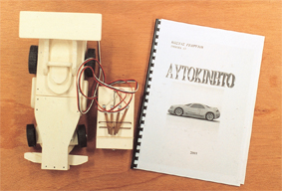

Εικόνα 5.1:
Η κατασκευή θα συνοδεύεται από γραπτή εργασία
Στην εργασία αυτή ο μαθητής θα πρέπει:
96 / 49
Να περιγράψει το έργο που μελέτησε
Να το εντάξει στην αντίστοιχη τεχνολογική ενότητα, αλλά και στο σύνολο των δημιουργημάτων του ανθρώπου
Να παρουσιάσει τη μέθοδο εργασίας του (θεωρητική και κατασκευαστική).
Η εργασία θα αποτελείται από κείμενο και θα έχει ενσωματωμένα σχέδια, εικόνες, διαγράμματα.
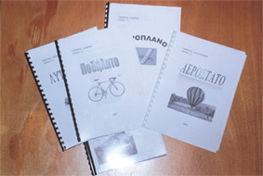

Εικόνα 5.2:
Οι γραπτές εργασίες θα παρουσιάζουν ένα μεγάλο μέρος της ενότητας που μελέτησε η τάξη

Με τον τρόπο αυτό οι μαθητές μιας τάξης θα παρου-σιάσουν ένα σύνολο από γραπτές εργασίες που θα α-ντιστοιχούν σε ένα σημαντικό αριθμό τεχνολογικών δη-μιουργημάτων της ενότητας που επέλεξε η τάξη. Από τη σύνθεση των εργασιών αυτών θα είναι δυνατόν να ε-ξαχθούν συμπεράσματα και γενικεύσεις που θα αφο-ρούν ολόκληρη την ενότητα
97 / 49
5.2 ΚΕΦΑΛΑΙΑ ΤΗΣ ΓΡΑΠΤΗΣ ΕΡΓΑΣΙΑΣ

Η γραπτή εργασία που θα γράψει ο μαθητής, θα πρέπει να αποτελείται από τα εξής κεφάλαια:

1.Ανάλυση της γενικής τεχνολογικής ενότητας στην οποία ανήκει το έργο.

Η γραπτή εργασία θα ξεκινά με την παρουσίαση της τεχνολογικής ενότητας που αποφάσισε να μελετήσει η τάξη και στην οποία
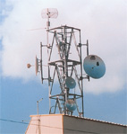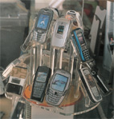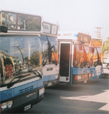

Εικόνα 5.3:
Τεχνολογικά δημιουργήματα της ενότητας επικοινωνίες – μεταφορές

ανήκει το τεχνολογικό δημιούργημα που μελετά ο μαθη-τής.
Στο κεφάλαιο αυτό ο μαθητής θα παρουσιάσει:
τα γενικά χαρακτηριστικά της ενότητας αυτής.
την εξέλιξη των δημιουργημάτων της ενότητας αυτής στο χρόνο και θα παρακολουθήσει την
αλληλεπίδραση μεταξύ αυτών και του ανθρώπου. Συ-γκεκριμένα θα εξετάσει τις αιτίες που ώθησαν τον άν-θρωπο στη δημιουργία και τη συνεχή εξέλιξη των τε-χνολογικών δημιουργημάτων που σχετίζονται με την ε-νότητα αυτή, καθώς και τα αποτελέσματα που είχε η ε-ξέλιξη αυτή σε μια σειρά τομέων που συνδέονται με την ανθρώπινη δραστηριότητα.
98 / 49-50
τη θέση του έργου που μελέτησε μέσα στην ενότητα, καθώς και τη συσχέτισή του με άλλα αντικείμενα της ενότητας αυτής.
Σκοπός του κεφαλαίου αυτού είναι να παρουσιάσει ο μαθητής τη γενική τεχνολογική ενότητα που ανήκει το αντικείμενο που μελετά και να το εντάξει σε αυτή.

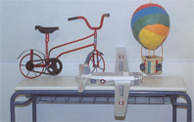

Εικόνα 5.4:
Ατομικά έργα της ενότητας Επικοινωνίες - Μεταφορές
2. Περιγραφή του αντικειμένου μελέτης
99 / 50

Στην ενότητα αυτή ο μαθητής θα παρουσιάσει ανα-λυτικά το αντικείμενο που μελετά. Συγκεκριμένα:
θα παρουσιάσει συνολικά το αντικείμενο και θα ανα-φερθεί στις λειτουργίες που αυτό πραγματοποιεί.
θα παρουσιάσει τα μέρη από τα οποία αποτελείται, προχωρώντας έτσι στην ανάλυση του. Με την ανάλυση του αντικείμενου στα τμήματα που το αποτελούν, αυτό θα μελετηθεί ευκολότερα και σε βάθος.
στην ενότητα αυτή θα υπάρχει πλούσιο φωτογραφικό υλικό που θα παρουσιάζει το έργο που μελετά ο μαθη-τής και τα μέρη του.
Αν π.χ. το τεχνολογικό δημιούργημα που μελετά ο μαθητής είναι το τηλέφωνο, θα πρέπει να παρου-σιαστούν τα μέρη του, δηλαδή το μικρό τηλέφωνο και η κύρια συσκευή. Στη συνέχεια θα εξεταστούν τα εξαρτή-ματα που υπάρχουν σε κάθε τμήμα και οι λειτουργίες που το καθένα πραγματοποιεί.

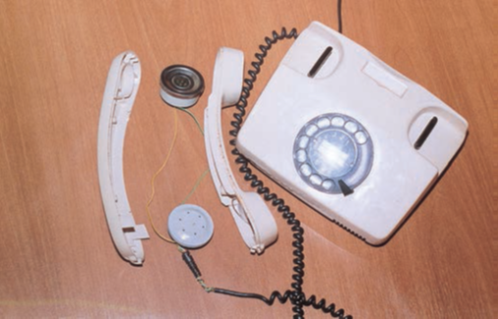
Εικόνα 5.5:

Το αντικείμενο
αναλύεται
στα μέρη που
το αποτελούν

Σκοπός του κεφαλαίου αυτού είναι να παρουσιάσει ο μαθητής συνολικά το αντικείμενο της μελέτης του, αλλά και την ανάλυσή του στα τμήματα που τον αποτελούν.
100 / 51

3. Τεχνικά σχέδια

Όπως αναφέρθηκε ήδη, ένας σημαντικός παράγο-ντας που επηρεάζει την καλή κατασκευή που θα πρα-γματοποιήσει ο μαθητής είναι η ακρίβεια στη δημιουρ-γία των τεχνικών σχεδίων. Στην ενότητα αυτή ο μαθη-τής θα παρουσιάσει:
τα τεχνικά σχέδια που δημιούργησε και χρησιμοποίη-σε για τη πραγματοποίηση της κατασκευής του.
φωτογραφίες από τη πρόσοψη, τη τομή και τη πλά-για όψη της πραγματικής συσκευής που κατασκεύασε.
φωτογραφίες των τμημάτων της κατασκευής του κα-τά τη διάρκεια της διαδικασίας κατασκευής.
Με τον τρόπο αυτό ο μαθητής αφ' ενός θα παρου-σιάσει τα σχέδια στα οποία στηρίχθηκε η κατασκευή του, δίνοντας τη δυνατότητα έλεγχου της, αφ' έτερου θα παρουσιάσει (σε εικόνες) την πορεία της κατασκευής του
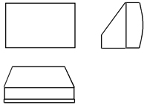

Κλίμακα 1:2

Εικόνα 5.6:
Τα τεχνικά σχέδια είναι απαραίτητα για τη κατασκευή ενός αντικειμένου.
4. Διαδικασία που ακολουθήθηκε
101 / 51

Στο κεφάλαιο αυτό ο μαθητής θα παρουσιάσει τη διαδικασία που ακολούθησε κατά τη μελέτη (τόσο τη θεωρητική όσο και την κατασκευή) του έργου του. Συγκεκριμένα θα παρουσιάσει
τη διαδικασία σε διάγραμμα ροής – flow chart (διά-γραμμα όμοιο με αυτό της εικόνας 5.7).
ανάλυση των ενεργειών που έκανε σε κάθε στάδιο της διαδικασίας
το χρονοδιάγραμμα των εργασιών που ακολούθησε.
Σκοπός του κεφαλαίου αυτού είναι να παρουσιάσει ο μαθητής τον τρόπο με τον οποίο οργάνωσε και πραγ-ματοποίησε την εργασία του.
102 / 51

ΜΕΛΕΤΗ ΤΕΧΝΟΛΟΓΙΚΩΝ ΕΝΟΤΗΤΩΝ
ΕΠΙΛΟΓΗ ΑΠΟ ΤΗΝ ΤΑΞΗ ΕΝΟΤΗΤΑΣ ΘΕΜΑΤΟΣ
ΕΠΙΛΟΓΗ ΘΕΜΑΤΟΣ
ΠΡΟΓΡΑΜΜΑΤΙΣΜΟΣ ΕΡΓΑΣΙΩΝ
ΔΗΜΙΟΥΡΓΙΑ ΤΕΧΝΙΚΩΝ ΣΧΕΔΙΩΝ
ΒΙΒΛΙΟΓΡΑΦΙΚΗ ΑΝΑΖΗΤΗΣΗ

Εικόνα 5.7: Τμήμα Διαγράμματος ροής εργασιών

5. Ιστορική εξέλιξη
103 / 51

Εδώ ο μαθητής θα παρουσιάσει την εξέλιξη της συ-σκευής που μελέτησε από τη δημιουργία της μέχρι σή-μερα. Η εξέλιξη αυτή δεν θα πρέπει να είναι μια απλή παράθεση χρονολογιών και γεγονότων. Μέσα από αυτή θα πρέπει να φανούν:
οι ανάγκες που οδήγησαν τον άνθρωπο στην ανακά-λυψη και στη συνεχή βελτίωση της συσκευής. / οι διά-φορες σημαντικές οικονομικές, κοινωνικές, πολιτιστι-κές, τεχνολογικές μεταβολές, που συνέβησαν στον κό-σμο κατά τη διάρκεια της εξέλιξης της συσκευής που μελετά.
η εξέλιξη της συσκευής αυτής στη χώρα μας.
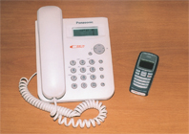
ιδιαίτερα χρήσιμο είναι να εντάξει στην εργασία και φωτογραφικό υλικό που να παρουσιάζει την εξέλιξη της συσκευής.

Εικόνα 5.8:
Οι συσκευές εξελίχθηκαν ανάλογα με τις ανάγκες του ανθρώπου

Έτσι αν π.χ. ο μαθητής μελετά τη συσκευή του τη-λεφώνου, θα πρέπει να ξεκινήσει την παρουσίαση από τη συσκευή που ανακάλυψε ο G. Bell, και να παρουσιά-σει συσκευές που
παρουσίασαν σημαντικές καινοτομίες, όπως εμφάνιση συσκευών με περιστρεφόμενο δίσκο, ασύρματες συ-σκευές, κινητά τηλέφωνα, φθάνοντας μέχρι τις ημέρες μας. Επίσης θα πρέπει να παρουσιάσει την εμφάνιση και την εξέλιξη των τηλεφωνικών συσκευών στην Ελλάδα. Ιδιαίτερο ενδιαφέρον θα έχει η παρουσίαση της εξάπλωσης της χρήσης των τηλεφωνικών συσκευών (π.χ. μια κατανομή που να παρουσιάζει τις τηλεφωνικές συσκευές ανά 1000 κατοίκους για τον 20ο αιώνα) και η σύνδεση της με μια σειρά επιπτώσεων στην κοινωνική ζωή, στον πολιτισμό, στο περιβάλλον.
104 / 51
Σκοπός του κεφαλαίου αυτού είναι να παρουσιάσει ο μαθητής την εξέλιξη της συσκευής και την αλληλεπί-δρασή της με τον άνθρωπο στις διάφορες ιστορικές ε-ποχές.
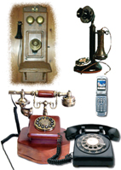

Εικόνα 5.9:
Συσκευές τηλεφώνου σε διάφορες εποχές
6. Επιστημονικά στοιχεία και θεωρίες που σχετίζονται με το έργο που μελετήθηκε - Αρχή λειτουργίας.
105 / 52

Στην ενότητα αυτή θα παρουσιαστούν οι απαραίτη-τες επιστημονικές γνώσεις στις οποίες στηρίζεται η λει-τουργία της συγκεκριμένης συσκευής. Συγκεκριμένα θα παρουσιαστούν:
οι γνώσεις από το χώρο των μαθηματικών, της φυσι-κής, της χημείας, της βιολογίας, κ.λπ. που αξιοποιού-νται για τη λειτουργία της συσκευής
η αρχή λειτουργίας της συγκεκριμένης συσκευής. Εν-νοείται ότι η περιγραφή αυτή θα γίνει με τρόπο απλό, χωρίς να υπεισέρχεται σε λεπτομέρειες που απαιτούν εξειδικευμένες γνώσεις
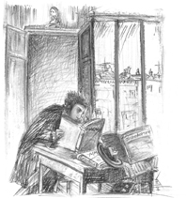

Εικόνα 5.10:

Ο μαθητής θα
παρουσιάσει
τις επιστημονικές
γνώσεις στις
οποίες στηρίζεται
η λειτουργία
της συσκευής

106 / 52-53
Αν το έργο που μελετάται είναι το τηλέφωνο, στις ε-πιστημονικές γνώσεις και θεωρίες θα παρουσιαστούν από τη Φυσική οι βασικές αρχές του ηλεκτρισμού, και του ηλεκτρομαγνητισμού, που είναι απαραίτητες για την κατανόηση της λειτουργίας του τηλεφώνου. Στη συ-νέχεια θα περιγραφεί πως λειτουργεί η τηλεφωνική συ-σκευή. Έτσι μπορεί να παρουσιαστεί ο τρόπος που γί-νεται η τηλεφωνική κλίση, ο ρόλος του τηλεφωνικού κέ-ντρου, ο τρόπος που γίνεται η τηλεφωνική συνομιλία

ηχητικό σήμα ηχητικό σήμα
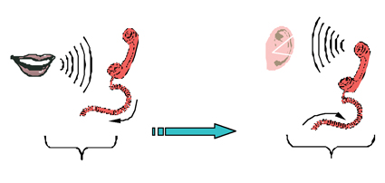
ηλεκτρικό
σήμα

μετάδοση
σήματος

ΠΟΜΠΟΣ ΔΙΑΥΛΟΣ ΔΕΚΤΗΣ

Εικόνα 5.11:
Οι συσκευές εξελίχθηκαν ανάλογα με τις ανάγκες του ανθρώπου

Σκοπός του κεφαλαίου αυτού είναι να παρουσιάσει ο μαθητής την απαραίτητη θεωρητική βάση στην οποία στηρίζεται η λειτουργία του τεχνολογικού δημιουργήμα-τος που μελέτησε και να εξηγήσει συνοπτικά τη λειτουργία του.

7. Χρησιμότητα του έργου για τον άνθρωπο και την κοινωνία
107 / 53

Στο κεφάλαιο αυτό ο μαθητής θα παρουσιάσει τις επιπτώσεις του θέματος που μελετά σε μια σειρά τομέ-ων που σχετίζονται με τη δραστηριότητα του ανθρώ-που. Τέτοιοι τομείς είναι:
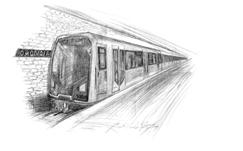
Οικονομικός
Πολιτικός
Κοινωνικός
Πολιτιστικός
Περιβάλλον

Εικόνα 5.12:
Με τη βοήθεια της τεχνολογίας ο άνθρωπος έκανε
πιο εύκολη τη ζωή του

Από τις επιπτώσεις αυτές θα εξαχθούν συμπερά- σματα για τη χρησιμότητα ή όχι του θέματος που μελετά δικαιολογώντας έτσι την επιλογή του συγκεκριμένου θέματος.
Είναι ιδιαίτερα σημαντικό στο κεφάλαιο αυτό να αναπτυχθούν τόσο οι θετικές όσο και οι αρνητικές επι-πτώσεις από τη χρήση του συγκεκριμένου τεχνολογι-κού δημιουργήματος. Από αυτές θα πρέπει να εντοπι-στούν τα μέτρα που οφείλει να πάρει ο άνθρωπος, ώστε να ελαχιστοποιήσει τις αρνητικές επιπτώσεις.
108 / 54-55
Στην περίπτωση του τηλεφώνου ο μαθητής μπορεί να απαντήσει σε ένα σύνολο από ερωτήματα, όπως πώς θα λειτουργούσαν σήμερα οι επιχειρήσεις χωρίς τηλέφωνα (οικονομικός τομέας), πώς θα επικοινωνούσε με τους φίλους του (κοινωνικός τομέας). Επίσης μπορεί να εντοπίσει την αξιοποίηση της τηλεφωνικής επικοι-νωνίας κατά την προεκλογική περίοδο από τους υπο-ψηφίους πολιτικούς (πολιτικός τομέας).
Σκοπός του κεφαλαίου αυτού είναι να φανούν οι θε-τικές και οι αρνητικές επιδράσεις του θέματος που μελέ-τησε ο μαθητής, και να παρουσιαστούν οι ενέργειες του ανθρώπου που θα αποσκοπούν στη μείωση των δεύτερων.

8. Κατάλογος υλικών και εργαλείων

Στην ενότητα αυτή ο μαθητής θα αναφέρει λεπτομερει-ακά τα υλικά που χρησιμοποίησε και την ποσότητα του κάθε υλικού για την κατασκευή. Θα πρέπει να εξηγήσει γιατί επέλεξε τα υλικά αυτά, ποια πλεονεκτήματα και ποια μειονεκτήματα παρουσιάζει η χρήση τους
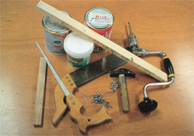

Εικόνα 5.13:
Υλικά και εργαλεία που χρησιμοποιήθηκαν σε μια κατασκευή
Στη συνέχεια ο μαθητής θα αναφερθεί στα εργαλεία και στα μηχανήματα που χρησιμοποίησε. Θα περιγράψει τη χρήση του καθενός και θα τονίσει πιθανά προβλήμα-τα, κινδύνους και μέτρα προστασίας για το καθένα.
109 / 54

9.Κόστος κατασκευής

Με βάση τα υλικά που χρησιμοποίησε ο μαθητής πρέπει να περιλάβει το κοστολόγιο της κατασκευής του. Χρήσιμο είναι στη κοστολόγηση να συνυπολογίσει το κόστος εργασίας του με βάση τις ώρες εργασίας, κα-θώς και το κόστος χρήσης των διαφόρων εργαλείων και συσκευών.

10. Βιβλιογραφία και πηγές πληροφόρησης

Στην ενότητα αυτή ο μαθητής θα αναφέρει αρχικά τις πηγές από τις οποίες άντλησε τις πληροφορίες του (π.χ. διαδίκτυο, βιβλιοθήκες, κ.λ.π.)
Στη συνέχεια θα αναφέρει τα άρθρα, βιβλία, προφο-ρική ενημέρωση, ιστοσελίδες, που αξιοποίησε για τη μελέτη του θέματος του. Η αναγραφή των πηγών αυτών γίνεται με συγκεκριμένο τρόπο.

Αν πρόκειται για περιοδικό, γράφεται ως εξής:
Συγγραφέας, τίτλος άρθρου, τίτλος περιοδικού, αριθμός τεύχους, χρονολογία, σελίδες.
Για παράδειγμα
Κ. Αναστασίου, ιστορία των τηλεπικοινωνιών στην Ελλάδα, Τεχνικά Νέα, τεύχος 10, 1998, σελ. 23-28.

Αν πρόκειται για βιβλίο, γράφεται ως εξής:
Συγγραφέας, τίτλος βιβλίου, εκδοτικός οίκος, χρονολο-γία έκδοσης, σελίδες.
Για παράδειγμα
110 / 54-55
Α. Γεωργίου, Τεχνικό Σχέδιο, εκδόσεις Ποσειδών, 1992, σελ.224-235.

Αν πρόκειται για προφορική επικοινωνία, γράφεται ως εξής:
Όνομα, ειδικότητα, επαγγελματική θέση.
Για παράδειγμα
Ι. Θεοδώρου, μηχανολόγος μηχανικός, προϊστάμενος παραγωγής του εργοστασίου "Γεωτεχνική
Αν πρόκειται για το διαδίκτυο γράφεται η διεύθυνση της ιστοσελίδας.
Για παράδειγμα
http://europa.eu.int/comm/energy/index_el.html

111 / 55
ΚΕΦΑΛΑΙΟ 6o

ΟΡΓΑΝΩΣΗ ΣΕΜΙΝΑΡΙΩΝ

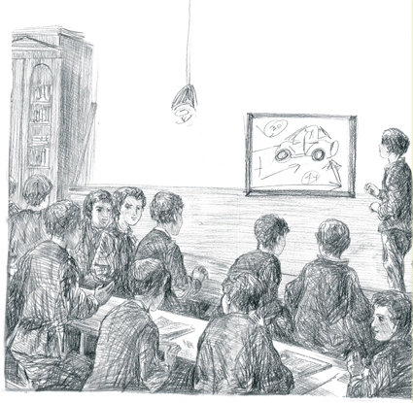

112 / 56
ΣΤΟΧΟΙ ΤΟΥ ΚΕΦΑΛΑΙΟΥ

Οι στόχοι του κεφαλαίου αυτού είναι:

1. Κατανόηση του σκοπού των σεμιναρίων

2. Κατανόηση του τρόπου οργάνωσης ενός σεμιναρίου
.

3. Κατανόηση των διαφόρων εποπτικών μέσων που μπορούν να χρησιμοποιηθούν σε μια παρουσίαση.

4. Κατανόηση της μεθόδου δημιουργίας διαφανειών.

113 / 56
6.1 ΟΡΙΣΜΟΣ – ΣΚΟΠΟΣ ΤΩΝ ΣΕΜΙΝΑΡΙΩΝ

Όπως έχει ήδη αναφερθεί η μέθοδος της Ατομικής Εργασίας διαφέρει ριζικά από την παραδοσιακή διδα-σκαλία που ακολουθείται σήμερα στην εκπαίδευση. Ένας από τους παράγοντες που χαρακτηρίζουν αυτή τη διαφοροποίηση είναι ο τρόπος με τον οποίο οι μαθη-τές συζητούν πάνω σε κάποιο θέμα. Σύμφωνα με τη πα-ραδοσιακή διδασκαλία ο καθηγητής παρουσιάζει το μά-θημα και οι μαθητές παρακολουθούν. Αντίθετα στη μέ-θοδο της Ατομικής Εργασίας, όλη η διαδικασία γίνεται από τους μαθητές.
Οι συζητήσεις αυτές γίνονται με τη μορφή αυτοδιοι-κούμενων σεμιναρίων. Σεμινάριο μπορούμε να ορίσου-με μια οργανωμένη συζήτηση μαθητών πάνω σε προ-καθορισμένο θέμα. Ο προσδιορισμός "οργανωμένη" αφορά τη μορφή που έχουν οι συζητήσεις αυτές. Συγκε-κριμένα στα σεμινάρια αυτά ακολουθείται η εξής διαδι-κασία:
1. Ένας μαθητής πραγματοποιεί μια εισήγηση.
2. Στη συνέχεια απαντά σε ερωτήσεις, δέχεται κριτική και προτάσεις.
3. Η διαδικασία αυτή επαναλαμβάνεται με όλους τους μαθητές της τάξης.
4. Το σεμινάριο κλείνει με μια συνολική συζήτηση σχε-τικά με το υλικό που παρουσιάστηκε στο σεμινάριο και την εξαγωγή των απαραίτητων συμπερασμάτων.
Ιδιαίτερα σημαντικό είναι το γεγονός ότι οι μαθητές διοργανώνουν μόνοι τους τη διεξαγωγή του σεμιναρίου, το διευθύνουν και συμμετέχουν σαν ακροατές σε αυτό. Με τον τρόπο αυτό ο καθηγητής περιορίζεται σε ρόλο καθοδηγητή βοηθώντας απλώς στην προσπάθεια αυτή. Τέτοια σεμινάρια γίνονται σε όλη τη διάρκεια της σχολι-κής χρονιάς.
Πιο συγκεκριμένα μπορούμε να αναφέρουμε ότι σε-μινάρια πραγματοποιούνται.
114 / 57
- Για τη συζήτηση των τεχνολογικών ενοτήτων. Στα σε-μινάρια αυτά οι μαθητές θα συζητήσουν για τις κύριες τεχνολογικές ενότητες, όπως αναλύθηκε στο Κεφά-λαιο 3.
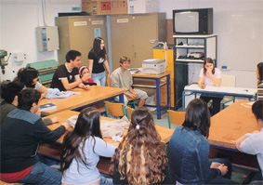

Εικόνα 6.1:
Σεμινάριο μαθητών

Για την επιλογή της ενότητας που θα μελετήσει η τά-ξη. Στο σεμινάριο αυτό ο κάθε μαθητής θα αναπτύξει τα επιχειρήματα του σχετικά με τη τεχνολογική ενότητα που προτείνει να μελετήσει η τάξη του. Θα ακούσει τα επιχειρήματα των συμμαθητών του και θα πρέπει να α-ναπτύξει αντίλογο προκειμένου να υποστηρίξει τη θέση του.
Για την επιλογή των θεμάτων που θα μελετήσει ο κάθε μαθητής. Στο σεμινάριο αυτό ο κάθε μαθητής θα προτεί-νει όσο το δυνατόν περισσότερα θέματα, που σχετίζο-νται με τη τεχνολογική ενότητα που μελετά η τάξη.
Επίσης θα συμμετάσχει στον καθορισμό των κριτηρίων με τα οποία θα γίνει η επιλογή των "κατάλληλων" θεμά-των μελέτης.
115 / 57-58
Κατά την εξέλιξη της εργασίας των μαθητών (σεμινά- ρια προόδου). προόδου, όποτε οι μαθητές ή ο καθηγη-τής τους κρίνουν ότι απαιτείται. Σε αυτά ο κάθε μαθητής θα παρουσιάσει την πρόοδο της εργασίας του. Επίσης θα παρουσιάσει προβλήματα που πιθανόν να συνάντη-σε και θα εξηγήσει τη μέθοδο με την οποία τα ξεπέρασε ή θα ζητήσει τη βοήθεια των συμμαθητών του. Στην πε-ρίπτωση αυτή οι άλλοι μαθητές θα πρέπει να εκφρά-σουν την άποψη τους (τεκμηριωμένα) σχετικά με τον τρόπο με τον οποίο πιθανόν να αντιμετωπιστεί το πρό-βλημα. Επίσης οι μαθητές θα κάνουν υποδείξεις στους συμμαθητές τους και θα ασκήσουν κριτική σε ενέργειες τους που τις θεωρούν λαθεμένες.
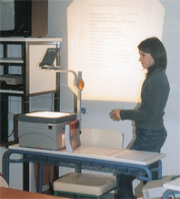

Εικόνα 6.2:
Μία μαθήτρια πραγματοποιεί μια εισήγηση

116 / 57-58

Για την τελική παρουσίαση των μελετών των μαθητών (σεμινάρια παρουσίασης). Στα σεμινάρια αυτά ο κάθε μα-θητής θα παρουσιάσει συνολικά την εργασία του. Μέσα σε ένα προκαθορισμένο χρόνο θα πρέπει να παρουσιά-σει τα στοιχεία εκείνα που θεωρεί σημαντικά ώστε το περιεχόμενο της παρουσίασης του να γίνει εύκολα κα-τανοητό. Στη παρουσίαση αυτή θα πρέπει να χρησιμο-ποιήσει τα εποπτικά μέσα που διαθέτει το εργαστήριο Τεχνολογίας του σχολείου του, ώστε η παρουσίαση του να γίνει ευκολότερα κατανοητή. Επίσης θα δεχθεί ερω-τήσεις στις οποίες θα απαντήσει εμβαθύνοντας έτσι στην ανάλυση του θέματος του.
Η συμμετοχή των μαθητών στα σεμινάρια αυτά θα έχει για αυτούς πολλά οφέλη. Πιο συγκεκριμένα η εμ-πλοκή τους σε αυτού του είδους την διαδικασία από-σκοπεί στα εξής:
Με τα σεμινάρια αυτά οι μαθητές οργανώνουν μόνοι τους τη διεξαγωγή του μαθήματος και έτσι μαθαίνουν να συμμετέχουν σε συλλογικές διαδικασίες, απαραίτητες σε μια σύγχρονη δημοκρατική κοινωνία.
Ενισχύεται η συμμετοχή των μαθητών στη διαδικασία μάθησης. Οι μαθητές δεν παρακολουθούν πλέον τον καθηγητή να "παραδίδει" το μάθημα. Αντίθετα μόνοι τους αναπτύσσουν ένα θέμα και συζητώντας πάνω σε αυτό φωτίζουν όλες του τις πλευρές.
Μαθαίνουν να οργανώνουν, να διευθύνουν, αλλά και να συμμετέχουν σε συζητήσεις που αποσκοπούν στη μελέτη κάποιου θέματος. Μαθαίνουν να πραγματοποι-ούν εισηγήσεις συγκεκριμένης χρονικής διάρκειας. Μα-θαίνουν να διατυπώνουν ερωτήσεις που αποσκοπούν στη διευκρίνηση αλλά και στην εμβάθυνση στο περιε-χόμενο μιας παρουσίασης.
117 / 58
Συσχετίζονται οι εργασίες των μαθητών, ώστε να ε-ξαχθούν συμπεράσματα για ολόκληρη την τεχνολογική ενότητα που μελέτησε η τάξη. Με τον τρόπο αυτό ανα-συντίθεται η ενότητα που με τη διατύπωση των διαφό-ρων θεμάτων εργασίας είχε αναλυθεί.
Οι μαθητές αποκτούν γνώσεις πάνω σε διάφορα τε-χνολογικά θέματα διευρύνοντας έτσι το πεδίο των γνώ-σεων τους.

6.2 ΟΡΓΑΝΩΣΗ ΣΕΜΙΝΑΡΙΩΝ

Την οργάνωση του κάθε σεμιναρίου την αναλαμβά-νει ένας μαθητής (υπεύθυνος σεμιναρίου), διαφορετικός κάθε φορά. Σκοπός είναι τον ρόλο αυτό να τον αναλά-βουν όσο το δυνατόν περισσότεροι μαθητές. Ο υπεύ-θυνος του σεμιναρίου έχει μια σειρά από αρμοδιότητες και υποχρεώσεις. Κυριότερες είναι:
Δημιουργεί το πρόγραμμα των ομιλητών (στο πρό-γραμμα αυτό θα καθορίσει το χρόνο κάθε ομιλίας, αλλά και θα προβλέψει και χρόνο ερωτήσεων).
Φροντίζει να υπάρχει ο απαραίτητος εξοπλισμός.
Κάνει μια μικρή εισήγηση για το θέμα και το σκοπό του σεμιναρίου.
Δίνει (αλλά και αφαιρεί) το λόγο στον κάθε ομιλητή.
Φροντίζει να τηρούνται τα χρονικά όρια των ομιλιών.
Δίνει το λόγο στους μαθητές που θέλουν να θέσουν ερωτήσεις.
Ανακεφαλαιώνει τα συμπεράσματα του σεμιναρίου.
Ο ρόλος του υπεύθυνου του σεμιναρίου στην επιτυ-χία του σεμιναρίου είναι πολύ σημαντικός. Για το λόγο αυτό θα πρέπει να είναι προσεκτικός ώστε να διευθύνει σωστά το σεμινάριο. Κατ’ αρχήν είναι ιδιαίτερα σημα-ντικό να φροντίζει ώστε να ακολουθείται το χρονοδιά-γραμμα που καθόρισε.
Όσο θετικό είναι η κάθε εισήγηση να ακολουθείται από μια εποικοδομητική συζήτηση, τόσο αρνητικό είναι η δημιουργία ατερμάτιστων συζητήσεων συχνά χωρίς νόημα. Ο υπεύθυνος του σεμιναρίου θα πρέπει να είναι πολύ προσεκτικός ώστε να αποφευχθεί ο εκφυλισμός της συζήτησης. Επίσης θα πρέπει να αποφύγει τη μο-νοπώληση των ερωτήσεων από λίγους μαθητές. Για να αποφύγει αυτό θα πρέπει να θέσει ένα όριο στον αριθμό των ερωτήσεων που μπορεί να θέσει ο κάθε μαθητής, ενώ πρέπει να δίνει το λόγο σε όσο γίνεται περισσότε-ρους μαθητές. Τέλος πρέπει να φροντίζει να διατηρεί τη συζήτηση που θα ακολουθεί κάθε εισήγηση στο θέμα που παρουσιάστηκε και να την κλείνει, όταν διαπιστώ-νει ότι ξεφεύγει από το πλαίσιο αυτό.
118 / 58-59
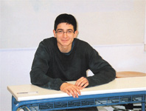

Εικόνα 6.3:
Υπεύθυνος σεμιναρίου

119 / 59
6.3 ΕΠΟΠΤΙΚΑ ΜΕΣΑ

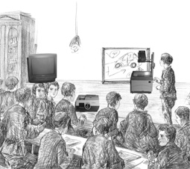
Μελέτες έχουν δείξει ότι για να κατανοήσει κάτι ένας άνθρωπος θα πρέπει να διεγείρονται, όσο γίνεται περι-σσότερες από τις αισθήσεις του. Έτσι ένας ομιλητής, για να αναπτύξει τις θέσεις του και να γίνουν αυτές κα-τανοητές από το ακροατήριο, πρέπει εκτός από την ο-μιλία (που ερεθίζει την ακοή των ακροατών του) να χρη-σιμοποιήσει και άλλα μέσα που έχουν σκοπό να ερεθί-σουν και άλλες αισθήσεις τους και κυρίως την όραση. Τέτοια μέσα είναι τα λεγόμενα εποπτικά μέσα διδασκα-λίας.

Εικόνα 6.4:
Οι μαθητές έχουν στη διάθεσή τους διάφορα
εποπτικά μέσα.

Ως εποπτικά μέσα οι μαθητές μπορούν να χρησιμο-ποιήσουν χάρτες, αφίσες, εικόνες, σχέδια, διαφημιστικά φυλλάδια. Μπορούν επίσης να χρησιμοποιήσουν τις συσκευές του εργαστηρίου για να προβάλλουν διαφά-νειες, ηλεκτρονικές σελίδες, σλάιτς, μαγνητοταινίες. Τέ-λος μπορούν να χρησιμοποιήσουν ακόμη και το πρα-γματικό αντικείμενο ή την κατασκευή που πραγματο-ποίησαν. Στις ενότητες που ακολουθούν παρουσιάζο-νται ορισμένα από τα εποπτικά μέσα που μπορούν να αξιοποιήσουν οι μαθητές στις παρουσιάσεις τους.
120 / 59

Πραγματικό αντικείμενο

Αν το αντικείμενο είναι μικρό σε όγκο και μπορεί να μεταφερθεί στην τάξη, ο μαθητής μπορεί να το χρησιμο-ποιήσει στην παρουσίαση του. Στο πραγματικό αντικεί-μενο ο μαθητής μπορεί να εξηγήσει καλύτερα τα μέρη του και να αναλύσει τη λειτουργία του. Το ακροατήριο βλέπει το αντικείμενο και πιθανόν να μπορεί να το χρη-σιμοποιήσει (π.χ. μια φωτογραφική μηχανή). Με τον τρόπο αυτό οι μαθητές έρχονται απευθείας σε επαφή με το αντικείμενο της εργασίας του συμμαθητή τους. Αυτή η άμεση αντίληψη των πραγματικών αντικείμενων δίνει στους μαθητές πολύτιμη εμπειρία, απαραίτητη για την κατανόηση των νέων γνώσεων.

Μοντέλο – κατασκευή

Το ατομικό έργο των μαθητών συνήθως είναι ένα μοντέλο του τεχνολογικού δημιουργήματος που μελε-τούν. Κατά την παρουσίαση ο μαθητής μπορεί να χρη-σιμοποιήσει το αντικείμενο που κατασκεύασε για να δείξει τη μορφή, να παρουσιάσει τη δομή και να εξηγή-σει τη λειτουργία του τεχνολογικού δημιουργήματος
που μελέτησε. Ένα μοντέλο βοηθά τους μαθητές που παρακολουθούν να σχηματίσουν μια νοητική πα-ράσταση του αντικείμενου που μελέτησε ο συμμαθητής τους. Η παράσταση αυτή μπορεί να αφορά την εξωτερι-κή μορφή, την εσωτερική διάταξη, ή ακόμη και τη λει-τουργία του τεχνολογικού δημιουργήματος που μελέτη-σε ο μαθητής.
121 / 60

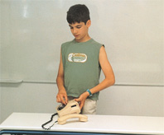

Εικόνα 6.5
Ο μαθητής κατά την παρουσίαση
μπορεί να χρησιμοποιήσει το πραγματικό αντικείμενο

Ο μαθητής επίσης μπορεί να χρησιμοποιήσει έτοιμα μοντέλα, όπως τομές, κ.λ.π. Με τη βοήθεια των μοντέ-λων αυτών θα μπορέσει να εξηγήσει ευκολότερα τη λει-τουργία του αντικείμενου που μελέτησε

122 / 60
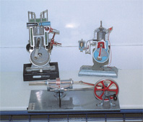

Εικόνα 6.6:
Έτοιμα μοντέλα-τομές κινητήρων

Χάρτες – αφίσες

Τα διάφορα αναρτώμενα έντυπα μπορούν να βοη-θήσουν το μαθητή στην παρουσίαση του θέματος του, γιατί προσφέρουν πυκνή πληροφορία και για διάφορα γνωστικά θέματα. Με τη βοήθεια εικόνων, σχεδίων ή γραφημάτων που περιέχουν, οι πληροφορίες παρου-σιάζονται με τρόπο που διεγείρει την όραση και βοη-θούν στη δημιουργία μιας νοητικής παράστασής τους.

Έντυπο υλικό

Ο μαθητής κατά την παρουσίαση μπορεί να χρησι-μοποιήσει οτιδήποτε έντυπο υλικό πιστεύει ότι θα τον βοηθήσει στην ανάπτυξη του θέματος του. Τέτοιο είναι
βιβλία, εγκυκλοπαίδειες, περιοδικά, διαφημιστικά έντυπα, κ.λπ.
123 / 60-61

Μαγνητόφωνο - Τηλεόραση - Βίντεο

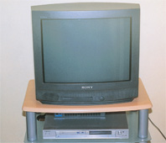
Κατά την παρουσίαση ο μαθητής μπορεί να χρησι-μοποιήσει ένα μαγνητόφωνο για να παρουσιάσει κά-ποια συνέντευξη, που πήρε από ένα ειδικό στο θέμα που μελέτησε. Επίσης με το σύστημα τηλεόρασης και βίντεο που διαθέτει το εργαστήριο μπορεί να προβάλει μια ταινία. Η ταινία αυτή θα παρουσιάζει το αντικείμενο της εργασίας του, θα εξηγεί τη λειτουργία του ή θα επι-δεικνύει κάποιες από τις χρήσεις του. Οι μαθητές είναι εύκολο να δημιουργήσουν τέτοιες ταινίες με τη βοή-θεια μιας απλής βιντεοκάμερας. Η χρήση ταινιών βοηθά στην κατανόηση του θέματος από τους ακροατές, αφού σε αυτή συνδυάζεται κινούμενη εικόνα και ήχος, επομέ-νως διεγείρονται οι αισθήσεις της όρασης και της ακο-ής.

Εικόνα 6.7:
Ο μαθητής κατά την παρουσίαση μπορεί να χρησιμοποιήσει προβολή ταινίας
124 / 61
Πολυμέσα

Ο μαθητής μπορεί να χρησιμοποιήσει κατά την πα-ρουσίαση του οπτικούς δίσκους (CDs) στα οποία να συνδυάζονται κείμενα, ήχος και κινούμε-νη εικόνα. Με τον τρόπο αυτό εξασφαλίζεται η πληρέστερη παρουσί-αση του θέματος. Το περιεχόμενο των δίσκων αυτών εμφανίζεται στην οθόνη ενός ηλεκτρονικού υπολογιστή ή προβάλλεται σε μια οθόνη με τη βοήθεια βιντεοπρο-βολέα. Κατά τη δημιουργία του υλικού αυτού οι μαθητές μπορούν να αξιοποιήσουν υλικό από ηλεκτρονικές ε-γκυκλοπαίδειες, φωτογραφίες ή ταινίες που οι ίδιοι δη-μιούργησαν, αλλά κυρίως πληροφορίες που θα βρουν στο διαδίκτυο.

Slides - Διασκόπιο

Το διασκόπιο είναι συσκευή που χρησιμοποιείται για τη προβολή μικροδιαφανειών (slides-σλάιτς). Οι μι-κροδιαφάνειες αυτές έχουν συνήθως μέγεθος 24Χ36 mm και είναι τοποθετημένες μέσα σε πλαίσιο. Ο μαθητής για να δημιουργήσει μικροδιαφάνειες (slides) θα πρέπει να χρησιμοποιήσει φωτογραφική μηχανή με κατάλληλο φιλμ. Στη συνέχεια να προχωρήσει σε ειδική εκτύπωση του φιλμ. Ο μαθητής θα πρέπει, πριν ξεκινήσει η πα-ρουσίαση να έχει τοποθετήσει τις μικροδιαφάνειες με τη σειρά που επιθυμεί στην κατάλληλη θήκη προβολής του διασκοπίου. Η χρήση μικροδιαφανειών δίνει τη δυ-νατότητα στο μαθητή να προβάλει εικόνες του αντικει-μένου που μελέτησε να δείξει τη λειτουργία του και να παρουσιάσει μερικές από τις χρήσεις του.

125 / 61
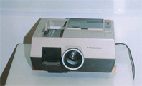

Εικόνα 6.8:
Με το διασκόπιο ο μαθητής μπορεί να προβάλει slides

Ανακλαστικός προβολέας - Διαφάνειες

Με τον ανακλαστικό προβολέα μπορούν να προ-βληθούν σε οθόνη (ή σε μια λευκή επιφάνεια, ακόμη και σε τοίχο) κυρίως κείμενα, αλλά και εικόνες, σχέδια, φω-τογραφίες, αρκεί να είναι διαφανή. Συγκεκριμένα μπο-ρούν να προβληθούν:
Διαφάνειες.
Διαφανή αντικείμενα (π.χ. αντικείμενα από πλεξιγκλάς).
Γυάλινα δοχεία με διαφανή υγρά.
Περιγράμματα από αδιαφανή αντικείμενα
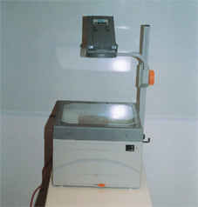

Εικόνα 6.9:
Ανακλαστικός προβολέας

126 / 62
Κυρίως όμως οι μαθητές θα χρησιμοποιήσουν τον ανα-κλαστικό προβολέα για να προβάλουν διαφάνειες, οι οποίες περιέχουν κείμενα, σχέδια, εικόνες. Διαφάνεια είναι ένα φύλλο από διαφανές πλαστικό (άχρωμο ή έγχρωμο) διαστάσεων Α4 (δηλαδή 21,5cmΧ26,7cm). Οι διαφάνειες αυτές μπορούν να δημιουργηθούν με το χέρι ή σε Η/Υ χρησιμοποιώντας κάποιο ειδικό πρόγραμμα (π.χ. Microsoft Power Point) ή ένα κειμενογράφο (π.χ. Microsoft Word). Να σημειώσουμε εδώ ότι υπάρχουν διαφορετικοί τύποι διαφανειών. Ο μαθητής θα επιλέξει την διαφάνεια ανάλογα αν τη δημιουργήσει με το χέρι, με Η/Υ χρησιμοποιώντας εκτυπωτή Laser, ή με Η/Υ χρησιμοποιώντας εκτυπωτή Inkjet.

ΙΣΤΟΡΙΚΗ ΕΞΕΛΙΞΗ

1837 ηλ/κός τηλέγραφος (S. Morse)

1844 πρώτη τηλεφωνική γραμμή

1876 πρώτο τηλέφωνο (G. Bell)

1894 ασύρματη μετάδοση (G. Marconi)

1921 πρώτο κινητό ραδιοτηλέφωνο

1970 πρώτο κινητό τηλέφωνο

Εικόνα 6.10:
Διαφάνεια κειμένου
Οι διαφάνειες που μπορεί να χρησιμοποιήσει ο μαθη-τής μπορούν να χωριστούν σε:
127 / 62
Διαφάνειες τίτλου - κειμένου. Περιέχει τον τίτλο και τα κύρια σημεία μιας ενότητας.
Διαφάνειες σχεδίου. Περιέχουν σχέδια, διαγράμματα βαθμίδων, γραφικές παραστάσεις.
Πολυδιαφάνειες. Είναι σύνολο από διαφάνειες που χρησιμοποιούνται για τη σταδιακή ανάπτυξη ενός θέμα-τος.

Γενικές οδηγίες δημιουργίας διαφανειών
Οι διαφάνειες έχουν σκοπό αφ’ ενός να βοηθήσουν το μαθητή στη παρουσίαση του θέματος του αφ’ ετέρου τους συμμαθητές του να την παρακολουθήσουν καλύτε-ρα. Για το λόγο αυτό, όταν τις δημιουργεί πρέπει να α-κολουθεί ορισμένες γενικές οδηγίες:
Οι διαφάνειες δεν πρέπει να είναι φορτωμένες με πολλές πληροφορίες, αλλά ούτε και άδειες. Οι πληρο-φορίες που αναγράφονται είναι αυτές στις οποίες ο μα-θητής θα στηριχθεί για να αναλύσει την ενότητα. Ένας αριθμός 7-10 σειρών είναι ικανοποιητικός.
Πάνω σε κάθε διαφάνεια πρέπει να παρουσιάζεται ένα και μόνο θέμα (ή ενότητα). Αν δεν αρκεί ο χώρος μιας διαφάνειας, μπορεί να χρησιμοποιηθεί και δεύτερη
Τα γράμματα του κειμένου θα πρέπει να είναι κατάλληλου μεγέθους, ώστε να μπορούν να διαβαστούν από τους θεατές.
Αν ο μαθητής θέλει να διορθώσει κάτι μπορεί να σβή-σει αυτό που έγραψε με ένα βαμβάκι με οινόπνευμα. Πριν όμως γράψει ξανά πρέπει να σιγουρευτεί ότι η διαφάνεια έχει στεγνώσει καλά.
Οι διαφάνειες πρέπει να είναι τελείως καθαρές από μουντζούρες, στίγματα ή σκιές, που θα φαίνονται κατά την προβολή τους.
128 / 62-63
Όσον αφορά τον αριθμό των διαφανειών, 6-8 διαφά-νειες για μια εισήγηση πέντε λεπτών είναι ικανοποιη-τικός.

Δημιουργία διαφανειών με το χέρι

Ο μαθητής θα πρέπει να χρησιμοποιήσει μαρκαδό-ρους με σκούρο χρώμα (κατά προτίμηση μαύρο ή μπλε) για τα κείμενα. Συνήθως χρησιμοποιείται μαρκαδόρος με σχετικά παχύ ίχνος (Medium) για τους τίτλους και για τα περιεχόμενα λεπτότερος (Fine ή Small). Μαρκαδόροι με λεπτό ίχνος και διαφόρων χρωμάτων χρησιμοποιού-νται για τη δημιουργία σχεδίων. Για να γράψει ο μαθη-τής ισομεγέθη γράμματα, μπορεί να τοποθετήσει τη δια-φάνεια πάνω σε μια κόλλα αναφοράς και να γράφει τα μικρά γράμματα με μέγεθος ίσο με το πλάτος μιας σει-ράς και τα κεφαλαία με μέγεθος ίσο με το πλάτος δύο σειρών. Μπορεί επίσης να χρησιμοποιήσει έτοιμα τυ-πωμένα γράμματα (letraset).

Δημιουργία διαφανειών με Ηλεκτρονικό Υπολογιστή

Αν ο μαθητής χρησιμοποιήσει κάποιο ειδικό πρό-γραμμα (π.χ. Microsoft Power Point), ρυθμίζεται αυτό-ματα το μέγεθος των γραμμάτων. Αν χρησιμοποιείται κειμενογράφος ένα μέγεθος περίπου 36-44 για τους τι-τλους και 26-34 για το κείμενο είναι ικανοποιητικό. Επί-σης υπάρχει η δυνατότητα επιλογής χρώματος γραμ-μάτων, όπως και των γραμμών των σχεδίων.
129 / 63
Βιντεοπροβολέας – ηλεκτρονική παρουσίαση

Ο μαθητής μπορεί να δημιουργήσει μια παρουσία-ση με ένα από τα ειδικά προγράμματα σε Ηλεκτρονικό Υπολογιστή και να το προβάλει σε μία οθόνη (ή σε μια λευκή επιφάνεια), χωρίς να τη μεταφέρει σε διαφάνειες, με τη βοήθεια ειδικού προβολέα (βιντεοπροβολέας). Η συσκευή αυτή προβάλει ότι φαίνεται στην οθόνη του υ-πολογιστή. Η δημιουργία μιας τέτοιας παρουσίασης δί-νει πολλές πρόσθετες δυνατότητες στο μαθητή. Κυριό-τερες είναι:
Χρησιμοποίηση χρωμάτων στο φόντο των διαφανει-ών.
Σταδιακή ανάπτυξη του θέματος.
Ενσωμάτωση βίντεο και ήχου.
Εύκολη ενσωμάτωση εικόνων και σχεδίων.
Κατά τη δημιουργία μιας παρουσίασης με κάποιο από τα προγράμματα αυτά ο μαθητής έχει τη δυνατότη-τα να επιλέξει τη μορφή των διαφανειών από ένα σύνο-λο έτοιμων δειγμάτων. Στα δείγματα αυτά είναι ρυθμι- σμένα το χρώμα του φόντου, το μέγεθος των γραμμάτων, το χρώμα τους, κ.ά. Ο μαθητής μπορεί βέβαια να αλλά-ξει τα δεδομένα αυτά σύμφωνα με τη μορφή που αυτός επιθυμεί.
Μπορεί επίσης να επιλέξει αυτόματη ή όχι εναλλα-γή σελίδων, διάφορα εφέ στο άνοιγμα των κειμένων, κ.ά. Γενικά τα προγράμματα αυτά δίνουν τη δυνατότητα δημιουργίας μιας εντυπωσιακής παρουσίασης.

130 / 64
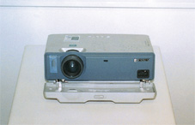

Εικόνα 6.11: Βιντεοπροβολέας

Ιστορική εξέλιξη

1837 ηλεκτρονικός τηλέγραφος (S.Morse)
- 1844 πρώτη τηλεφωνική γραμμη
- 1876 πρώτο τηλέφωνο (G. Bell)
- 1894 ασύρματη μετάδοση (G. Marconi)
- 1921 πρώτο κινητό ραδιοτηλέφωνο
- 1970 πρώτο κινητό τηλέφωνο

Εικόνα 6.12:
Διαφάνεια ηλεκτρονικής μορφής

131 / 64
ΠΑΡΑΡΤΗΜΑ Α΄

ΑΝΑΖΗΤΗΣΗ ΠΛΗΡΟΦΟΡΙΩΝ ΣΤΟ ΔΙΑΔΙΚΤΥΟ
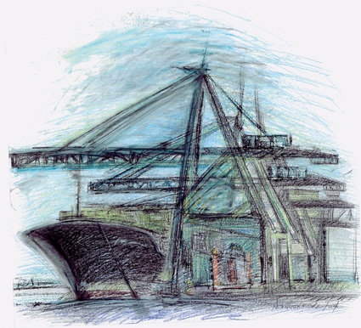

132 / 65
ΑΝΑΖΗΤΗΣΗ ΠΛΗΡΟΦΟΡΙΩΝ ΣΤΟ ΔΙΑΔΙΚΤΥΟ
Αναζήτηση πληροφοριών στο διαδίκτυο

Μια από τις σημαντικότερες πηγές πληροφοριών που μπορούν να αξιοποιήσουν οι μαθητές αποτελεί το διαδίκτυο (Ιnternet). Σε αυτό βρίσκεται ένα τεράστιο πλήθος από πληροφορίες που προέρχεται από πανε-πιστήμια, ερευνητικά κέντρα, επιστημονικούς φορείς, αλλά και εταιρείες ακόμη και ιδιώτες.
Ο μαθητές μπορούν να αναζητήσουν πληροφορίες στο διαδίκτυο αξιοποιώντας τον υπολογιστή τους ή τους υπολογιστές του σχολικού εργαστηρίου. Για το σκοπό αυτό οι μαθητές δε χρειάζεται να γνωρίζουν συγκεκρι-μένες διευθύνεις που αφορούν αντίστοιχα θέματα. Αντίθετα, πρέπει να αναπτύξουν την ικανότητα τους να αναζητούν εκμεταλλευόμενοι τα διαθέσιμα εργαλεία. Έ-τσι στις ενότητες που ακολουθούν.Kατά κύριο λόγο θα περιγραφεί ο τρόπος με τον οποίο οι μαθητές μπορούν να αντλήσουν πληροφορίες από το διαδίκτυο. Στη συ-νέχεια θα δοθούν και κάποιες ενδεικτικές διευθύνσεις που περιέχουν πληροφορίες για μεγάλο αριθμό θεμά-των.

133 / 66

ΠΙΝΑΚΑΣ Α-1: Μηχανές αναζήτησης
Διεύθυνση | Γλώσσα
www.phantis.com | Ελληνικά / Αγγλικά
www.robby.gr | Ελληνικά / Αγγλικά
www.yahoo.gr | Ελληνικά / Αγγλικά
www.google.com | Ελληνικά / Αγγλικά
www.altavista.com | Αγγλικά
www.excite.com | Αγγλικά
www.alltheweb.com | Αγγλικά
www.searchit.com | Αγγλικά
www.infoseek.com | Αγγλικά

134 / 66
Μηχανές αναζήτησης

Κατά την αναζήτηση πληροφοριών μέσω του δια-δικτύου, ο μαθητής θα πρέπει να χρησιμοποιήσει κά-ποια μηχανή αναζήτησης. Πρόκειται για ειδικά προγράμματα με τα οποία ο χρήστης μπορεί να αναζη-τήσει στο διαδίκτυο πληροφορίες μέσω συγκεκριμένων λέξεων, ή προτάσεων. Στον πίνακα Α-1 δίνονται μερικές από τις πιο γνωστές μηχανές αναζήτησης.
Από τις μηχανές αναζήτησης κάποιες έχουν τη δυ-νατότητα να επεξεργάζονται λέξεις στα Ελληνικά ερευ-νώντας σε Ελληνικές διευθύνσεις. Να τονίσουμε πά-ντως ότι ο μεγαλύτερος όγκος πληροφοριών είναι κατά-γραμμένος στην Αγγλική γλώσσα.
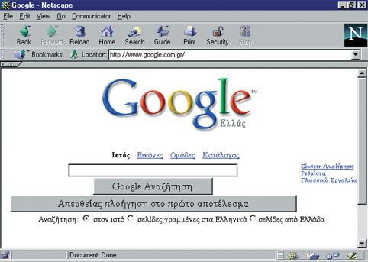

Εικόνα Α-1:
Η Google αποτελεί
μια από τις δημοφιλέστερες μηχανές αναζήτησης
135 / 66
Ως γενικές οδηγίες κατά την αναζήτηση πληροφο-ριών μέσω των μηχανών αναζήτησης μπορούμε να α-ναφέρουμε:
Αποφύγετε να δίνετε μία μόνο λέξη-κλειδί, εκτός βέ-βαια αν αφορά κάτι το ιδιαίτερο. Αν για παράδειγμα ζη-τήσετε τη λέξη "μηχανή", θα σας δώσει μερικά εκατομ-μύρια διευθύνσεις. Όσο πιο σαφείς είστε, τόσο καλύτε-ρα θα είναι τα αποτελέσματα της αναζήτησης.
Αν χρησιμοποιείτε περισσότερες από μια λέξεις κατά την αναζήτηση να τις συνδέετε με το σύμβολο "+" (κά-ποιες μηχανές αντί του συμβόλου αυτού χρησιμοποι-ούν τη λέξη ΑΝD).
Αν η αναζήτηση γίνεται με τη χρήση κάποιας φρά-σης, η φράση αυτή θα πρέπει να τεθεί μέσα σε εισαγω-γικά.
Αν η μηχανή αναζήτησης σας βρει μερικές χιλιάδες διευθύνσεις (ή και ακόμη περισσότερες), να θυμάστε ότι οι πιο ουσιώδεις εμφανίζονται συνήθως στην πρώτη ει-κοσάδα.
Ας υποθέσουμε ότι αναζητούμε πληροφορίες σχε-τικά με το θέμα τηλεπικοινωνίες χρησιμοποιώντας μια μηχανή αναζήτησης. Η διαδικασία που ακολουθούμε εί-ναι σε γενικές γραμμές η εξής:
Πληκτρολογούμε τη διεύθυνση της μηχανής αναζή-τησης που έχουμε επιλέξει, οπότε μεταφερόμαστε στη βασική της οθόνη.
Στο πάνω μέρος της οθόνης υπάρχει ένα κενό πλαί-σιο, στο οποίο εισάγουμε μια ή περισσότερες λέξεις που περιγράφουν το θέμα που μας ενδιαφέρει (στην περίπτωση μας τηλεπικοινωνίες).
Κάνοντας κλικ στο παράθυρο που γράφει Αναζήτηση η μηχανή αναζητά στο διαδίκτυο ιστοσελίδες, όπου αναφέρονται οι λέξεις που πληκτρολογήσαμε.
136 / 67-68
Από τις διευθύνσεις που η μηχανή αναζήτησης θα ανακαλύψει (συνήθως είναι πάρα πολλές) μπορούμε να εισέλθουμε στις αντίστοιχες ιστοσελίδες
Εκτός από τις απλές μηχανές αναζήτησης υπάρ-χουν και σύνθετες μηχανές - πολυμηχανές (metasearch engines) που μπορούν να αναζητούν αξιοποιώντας ταυτόχρονο πολλές μηχανές αναζήτησης. Οι διευθύν-σεις από μερικές πολυμηχανές είναι:

www.Debriefing.com
www.CEEm@il.com
www.37.com
www.searchalot.com
www.Dogfile.com

Η διαδικασία αναζήτησης είναι και σε αυτές ίδια με τις απλές μηχανές αναζήτησης. Επίσης στη διεύθυνση http://explorer.scrtec.org/explorer/
υπάρχει μια μηχανή αναζήτησης για θέματα που συνδέ-ονται με την τεχνολογία και τις επιστήμες.
Τέλος να σημειώσουμε ότι οι περισσότερες από τις μηχανές αναζήτησης του Πίνακα 1, δίνουν τη δυνατότη-τα αναζήτησης φωτογραφιών ή σκίτσων κάποιου θέμα-τος (στην επιλογή images ή ρictυres).

Αναζήτηση με πύλες

Οι πύλες αποτελούν ιστοσελίδες, όπου τα θέματα είναι καταχωρημένα κατά κατηγορία (π.χ. ενέργεια, με-ταφορές, κ.λπ.). Είναι επομένως πιο εύκολη η αναζήτη-ση πληροφοριών σχετικά με κάποιο τεχνολογικό θέμα. Μερικές σημαντικές πύλες (οι τρεις πρώτες Ελληνικές) είναι οι εξής:
137 / 67-68
http://www.spin.gr

Είναι η Ελληνική πύλη για θέματα επιστήμης και τε-χνολογίας. Περιέχει πληροφορίες για ένα μεγάλο αριθ-μό θεμάτων, όπως Ιστορία και Αρχαιολογία Διάστημα και Αστρονομία Πληροφορική και Τηλεπικοινωνίες, Πε-ριβάλλον, αλλά και θέματα Υγείας, θέματα Φυσικής, κ.ά
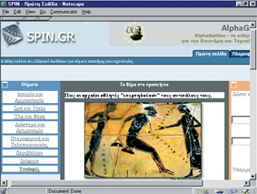

http://www.in.gr
Αποτελεί μια πύλη γενικού ενδιαφέροντος. Περιέχει μεγάλο αριθμό θεμάτων σχετικών με την τεχνολογία.

http://dir.forthnet.gr/
Η πύλη αυτή περιέχει μεγάλο αριθμό θεμάτων. Με-ταξύ αυτών θέματα εκπαίδευσης, ηλεκτρονικές βιβλιο-θήκες, θέματα βιομηχανίας, τηλεπικοινωνιών, υπολογι-στών, κ.ά.
138 / 68
http://portal.eatonweb.com/
Πύλη με πάνω από εκατό κατηγορίες θεμάτων. Με-ταξύ αυτών τεχνολογία, επιστήμες, εκπαίδευση, κ.ά. Οι διευθύνσεις τις κάθε κατηγορίες παρουσιάζονται βαθμο-λογημένες (0-5 αστέρια).
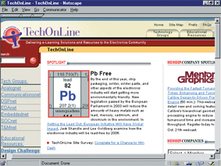

http://www.techonline.com/
Στην πύλη αυτή υπάρχουν πληροφορίες σχετικά με τα ηλεκτρονικά και τις επικοινωνίες. Υπάρχουν κατηγο-ρίες θεμάτων όπως εκπαιδευτικά θέματα και θέματα τε-χνολογίας.

http://www.science.gov/
Η διεύθυνση οδηγεί σε μια πύλη για θέματα επιστη-μών. Υπάρχουν δώδεκα κατηγορίες θεμάτων, όπως ε-νέργεια, περιβάλλον, αστρονομία, υπολογιστές, κ.λπ.
139 / 68
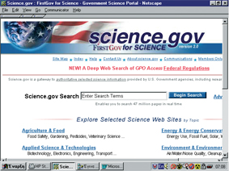

http://www.science.gov.au/ http://www.agriculture.gov.au/ http://www.education.gov.au/ http://www.industry.gov.au/portal http://www.environment.gov.au/

Οι διευθύνσεις αυτές οδηγούν σε πύλες για θέματα επι-στήμης, γεωργίας, εκπαίδευσης, βιομηχανίας και περι-βάλλοντος που έχουν δημιουργηθεί από την Αυστρα-λιανή κυβέρνηση.

140 / 68
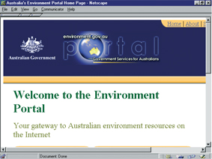

Χρήσιμες διευθύνσεις

Στην ενότητα αυτή δίνονται ενδεικτικά κάποιες δι-ευθύνσεις ιστοσελίδων, στις οποίες δίνονται πληροφο-ρίες για αρκετά τεχνολογικά θέματα.
http://users.otenet.gr/~foniflo/ technology/
Η διεύθυνση αυτή οδηγεί σε μια ιστοσελίδα κατάσκευ-ασμένη ειδικά για τα μαθήματα τεχνολογίας στην Ελλη-νική Γενική Εκπαίδευση. Παρουσιάζονται τα προγράμ-ματα διδασκαλίας καθώς και τα διδακτικά εγχειρίδια. Επίσης καθηγητές παρουσιάζουν σχέδια διδασκαλίας και δημιουργίες μαθητών. Επιπλέον περιγράφονται πη-γές πληροφόρησης, κυρίως από το διαδίκτυο.

141 / 68-69
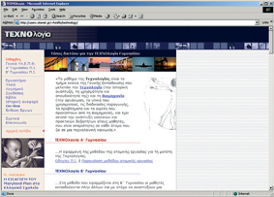

http://tsawww.org/
Η διεύθυνση οδηγεί στην ιστοσελίδα της Ένωσης Μα-θητών για την Τεχνολογική Εκπαίδευση (Τechnology student Αssociation -Τ5Α). Πρόκειται για μια ένωση μα-θητών και φοιτητών με κοινό εν-διαφέρον την τεχνο-λογική τους εκπαίδευση. Μέσα από την ιστοσελίδα οι μαθητές ανταλλάσσουν τις απόψεις τους για θέματα τεχνολογίας. Επίσης η ιστοσελίδα δίνει πρόσβαση στο περιοδικό School Scene που εκδίδει η ένωση. Στο πε-ριοδικό παρουσιάζονται εκπαιδευτικά προγράμματα με θέμα την τεχνολογία, άρθρα, αλλά και ειδήσεις που α-φορούν την ένωση.

http://www.tmth.edu.gr/
Η διεύθυνση του Τεχνικού Μουσείου Θεσσαλονίκης περιέχει μεγάλο αριθμό τεχνολογικών θεμάτων, που τα παρουσιάζει κατά κατηγορίες, όπως Ηλεκτρισμός, Τηλ-επικοινωνίες, Διάστημα, Υπολογιστές, κ.ά.

Στην ιστοσελίδα παρουσιάζονται επίσης τα εκθετήρια του Μουσείου, καθώς και οι τρέχουσες δραστηριότητές του.
142 / 69
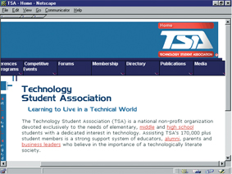

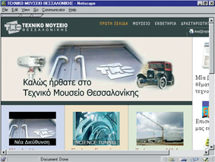

143 / 69
http://www.howstuffworks.com/
Η διεύθυνση δίνει πληροφορίες για ένα μεγάλο α-ριθμό τεχνολογικών θεμάτων οργανωμένων σε κατηγο-ρίες. Εκεί μπορεί κάποιος να βρει πληροφορίες για θέ-ματα υπολογιστών, ηλεκτρονικής, υγείας, αυτόκινήτου, περιβάλλοντος, κ.ά. Εξηγείται πώς δουλεύουν οι διάφο-ρες συσκευές, τα μέρη από τα οποία αποτελούνται κ.λ.π.

http://www.environmentalsustainability.info/
Η διεύθυνση αυτή οδηγεί σε πύλη που αναφέρεται σε θέματα περιβάλλοντος. Υπάρχουν πολλά άρθρα σχε-τικά με: προστασία του περιβάλλοντος, θάλασσες, δια-χείριση υδάτων, μόλυνση ατμόσφαιρας, κ.λ.π.

www.techplus.org

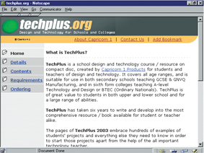

144 / 69-70
Στην ιστοσελίδα αυτή προσφέρεται σειρά μαθημά-των σχεδιασμού και τεχνολογίας σε μαθητές και καθη-γητές. Το περιεχόμενο των μαθημάτων είναι τεχνολογία και κατεργασία ξύλου, μετάλλων, πλαστικών, συστήμα-τα CAD/CAM/CIM, υδραυλικά και πνευματικά συστήμα-τα, κ.λ.π.

www.lego.com

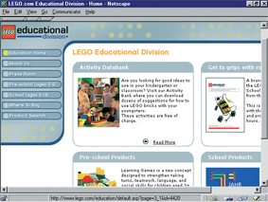

Η διεύθυνση οδηγεί στην ιστοσελίδα της εταιρίας Lego. Η Lego έχει δημιουργήσει εκπαιδευτικά πακέτα τεχνολογίας μονάδων (modulo), με τα οποία ο μαθητής μπορεί συνθέτοντάς τα να δημιουργήσει τις κατασκευές που θέλει. Η ύπαρξη μονάδων με μικροεπεξεργαστή, κινητήρες, ηλιακά στοιχεία, κ.ά., επιτρέπει τη δημι-ουργία πολλών και διαφορετικών κατασκευών.

145 / 70
http://www.hti.org/

Η διεύθυνση οδηγεί στην ιστοσελίδα του Ινστιτού-του Εργαλείων Χειρός (Ηand Τools Institute - ΗΤI). Πρό-κειται για την ένωση των κατάσκευαστών εργαλείων χειρός της Βόρειας Αμερικής. Στην ιστοσελίδα δίνονται πληροφορίες για την επιλογή του κατάλληλου εργαλεί-ου, καθώς και τις προδιαγραφές (standards) που υπάρ-χουν.

http://www.lathes.co.uk/

Στην ιστοσελίδα αυτή υπάρχει οτιδήποτε πρέπει να γνωρίζει κάποιος για τη λειτουργία των εργαλειομηχα-νών (τόρνος, φρέζα, κ.λ.π.). Περιγραφή λειτουργίας, τε-χνικά άρθρα, λογισμικό, είναι μερικά από τα θέματα που παρουσιάζονται.

http://www.greenpeace.gr/pages/climate/climate_1.htm

Είναι η διεύθυνση της Greenpeace. Συγκεκριμένα η Greenpeace παρουσιάζει άρθρα για τις κλιματολογικές αλλαγές και την επίδραση που έχει σε αυτές η κατανά-λωση ενέργειας. Στη σελίδα αυτή παρουσιάζονται επί-σης λύσεις που προτείνει η διεθνής αυτή ένωση, για να αντιμετωπιστεί το ενεργειακό πρόβλημα.
146 / 70
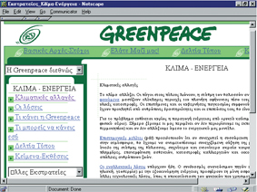

http://www.geocities.com/ cadcamworld/

Στην ιστοσελίδα αυτή υπάρχουν οι διευθύνσεις από 300sites οργανωμένα σε θέματα (Λογισμικό CAD, λογι-σμικό CAM, NC μηχανές, κ.ά.).

http://www.cres.gr/kape/kidsol/ MAIN.htm
Η διεύθυνση αυτή οδηγεί σε μια εξαιρετική ιστοσελίδα του Κέντρου Ανανεώσιμων Πηγών Ενέργειας (ΚΑΠΕ) σχεδιασμένη ειδικά για παιδιά. Στη σελίδα αυτή με τρό-πο απλό και παραστατικό παρουσιάζονται όλες οι ανα-νεώσιμες πηγές ενέργειας, ενώ δίνονται και οι εφαρμο-γές τους στην Ελλάδα. Επίσης δίνεται ένας δεκάλογος για την εξοικονόμηση ενέργειας

147 / 70-71
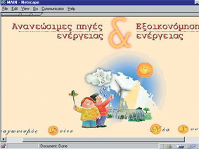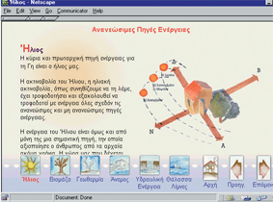

147 / 71
http://www.eett.gr/gr_pages/text_index.htm

Είναι η διεύθυνση της Εθνικής Επιτροπής Τηλεπικοινω-νιών και Ταχυδρομείων. Στην ιστοσελίδα δίνονται πλη-ροφορίες για το νομικό κάθεστώς που διέπει τις τηλεπι-κοινωνίες στην Ελλάδα και για τις διάφορες αποφάσεις της Επιτροπής. Δίνονται επίσης πληροφορίες για τις α-σύρματες και τις δορυφορικές επικοινωνίες, το διαδί-κτυο τον τρόπο αριθμοδότησης των κλήσεων, τον τηλε-πικοινωνιακό εξοπλισμό, κ.λπ.

http://inventors.about.com/library/inventors/blairplane.htm
Η σελίδα αυτή παρουσιάζει την ιστορία των πτήσε-ων. Ξεκινώντας από την Ελληνική μυθολογία και την Αρχαία Κίνα και φθάνοντας στις προσπάθειες του Ιeonardo de Vinci παρουσιάζει την προσπάθεια του αν-θρώπου να πετάξει. Επίσης με σύνδεσμο με το Μου-σείο Επιστημών του Λονδίνου παρουσιάζει τις σημαντι-κότερες στιγμές της ιστορίας των αεροπλάνων, τα διά-φορα μοντέλα αεροπλάνων με τα οποία ο άνθρωπος κατάφερε να πετάξει, καθώς και τις μηχανές τους. Τέλος παρουσιάζει την ιστορία των μηχανών των συγχρόνων αεροσκαφών.
http://www.railway-technology.com/
Στη σελίδα αυτή παρουσιάζεται η σύγχρονη τεχνολογία κατασκευής τραίνων. Δίνονται πληροφορίες για τους παραδοσιακούς σιδηροδρόμους, τραίνα υψηλής ταχύ-τητας, τραμ, μετρό. Επίσης δίνεται αλφαβητικός κατά-λογος των εταιριών που ασχολούνται με τη κατάσκευή σύγχρονων τραίνων.

148 / 71
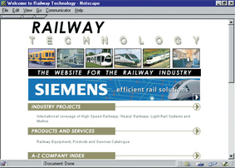

http://inventors.about.com/library/inventors/blplastic.htm
Στην ιστοσελίδα αυτή παρουσιάζεται η εξέλιξη των πλαστικών από την ανακάλυψή τους μέχρι σήμερα. Ε-πίσης περιγράφονται οι διάφοροι τύποι πλαστικών που χρησιμοποιούνται σήμερα.

http://www.nal.usda.gov/Kids/
Είναι οι παιδικές σελίδες της Εθνικής Βιβλιοθήκης για γεωργικά θέματα. Στη σελίδα δίνονται Στη σελίδα δίνο-νται πληροφορίες για τα τρόφιμα, τα ζώα, τα φυτά, το περιβάλλον, κ.λπ
149 / 71-72
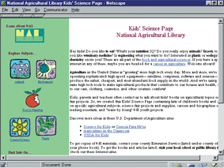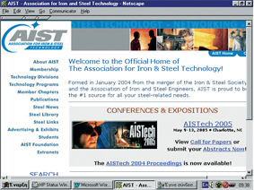

http://www.aistech.org/

Η διεύθυνση οδηγεί στην ιστοσελίδα της Ένωσης για θέματα Τεχνολογίας Σιδήρου και Χάλυβα (Αssocia-tion for Ιron and Steel Τechnology - ΑΙSΤ). Περιέχει πλη-ροφορίες σχετικά με κατεργασία του σιδήρου, και τη δημιουργία του χάλυβα. Δίνονται επίσης πληροφορίες για προγράμματα που έχουν υλοποιηθεί, και πολλά τε-χνικά άρθρα

150 / 72
http://www.woodweb.com/

Η διεύθυνση οδηγεί σε ιστοσελίδα όπου αναφέρε-ται πλήθος εταιριών που δραστηριοποιούνται στο το-μέα της κατεργασίας ξύλου. Οι εταιρίες παρουσιάζονται σε ομάδες ανάλογα με τη δραστηριότητα τους (κατά-σκευής μηχανών, επεξεργασίας, κ.λπ.). Επίσης παρου-σιάζεται σειρά θεμάτων που σχετίζονται με την κατερ-γασία του ξύλου.

http://www.kbsm.org/

Είναι η ιστοσελίδα του Knew Βridge SteamΜuseum. Στην ιστοσελίδα δίνονται πολλές πληροφορίες για τα είδη των μηχανών ατμού, την ιστορία τους, διάφορες ε-φαρμογές τους, κ.ά. Υπάρχει επίσης πλούσιο φωτογρα-φικό υλικό.

http://www.nasa.gov/

Η διεύθυνση οδηγεί στην ιστοσελίδα της ΝΑΣΑ. Πε-ριέχει ένα τεράστιο αριθμό θεμάτων, iπως αεροναυτική, ηλιακά δορυφορικά συστήματα, διαστημικοί σταθμοί. Επίσης υπάρχει πολύ υλικό (και φωτογραφικό) για την εξερεύνηση του σύμπαντος, τη ζωή στη γη, και τον αν-θρωπο στο διάστημα.
151 / 72
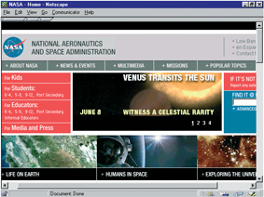

Η διεύθυνση αυτή οδηγεί στο μεγαλύτερο μουσείο στον κόσμο στην Ουάσιγκτον. Το Ίδρυμα Smithsonian περιλαμβάνει μια σειρά από μουσεία, όπως:
152 / 72-73

- Τεχνολογίας και Βιομηχανίας
- Καλών Τεχνών
- Γλυπτικής
- Διαστήματος και αεροναυτική
- Αλληλογραφίας
- Ζωολογίας
- Φυσικής Ιστορίας κλπ

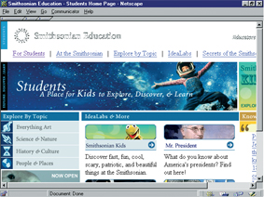

Επίσης διαθέτει σελίδες για εκπαιδευτικούς και μαθη-τές. Στις σελίδες των μαθητών παρουσιάζει μεγάλο α-ριθμό θεμάτων σχετικά με τις τέχνες, τις επιστήμες και την τεχνολογία και τον πολιτισμό.

153 / 73
ΠΑΡΑΡΤΗΜΑ Β΄

ΔΗΜΙΟΥΡΓΙΑ ΤΕΧΝΙΚΩΝ ΣΧΕΔΙΩΝ

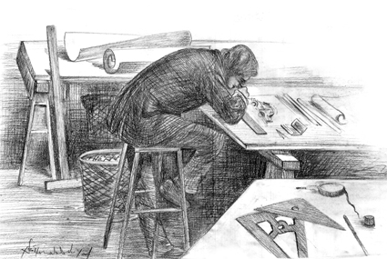

Κατασκευή τεχνικών σχεδίων
154 / 74

Προετοιμασία σχεδίασης

Τα τεχνικά σχέδια πραγματοποιούνται σε ειδικό έ-πιπλο που λέγεται σχεδιαστήριο. Αν στο εργαστήριο του σχολείου δεν υπάρχουν σχεδιαστήρια, θα αξιοποιη-θούν οι επίπεδες επιφάνειες των πάγκων εργασίας με τη παρατήρηση ότι θα πρέπει να είναι απόλυτα λείες.
Η σχεδίαση γίνεται πάντα με μολύβι (απλό ξύλινο ή μηχανικό). Να σημειώσουμε εδώ ότι το πάχος των μο-λυβιών που πρέπει να χρησιμοποιηθεί είναι συνάρτηση του χαρτιού που θα χρησιμοποιηθεί, αλλά και της επι-θυμητής ακρίβειας του σχεδίου. Είναι λοιπόν προτιμό-τερο ο μαθητής να χρησιμοποιεί μέσης σκληρότητας μολύβια.
Επίσης απαραίτητα είναι μια σειρά από σχεδιαστι-κά όργανα, τα οποία πρέπει να έχει συνεχώς μαζί του ο μαθητής κατά το στάδιο σχεδίασης.
Ενδεικτικά αναφέρουμε τα εξής όργανα σχεδίασης:
Τα τρίγωνα. Χρησιμοποιούνται για να χαράξουμε ευθείες γραμμές, ή γραμμές παράλληλες ή κάθετες σε δεδομένη ευθεία γραμμή.
Το υποδεκάμετρο-χάρακας. Χρησιμοποιείται για να μετράμε μήκη, αλλά και σαν οδηγός για τη χάραξη ευ-θειών (συχνά σε συνδυασμό με ένα τρίγωνο).
Ο διαβήτης. Χρησιμοποιείται για τη χάραξη κύκλων και κυκλικών τόξων. Επίσης για τη μεταφορά διαστά-σεων.
Το καμπυλόγραμμο. Χρησιμοποιείται για να χαρά-ζουμε καμπύλες γραμμές που δεν είναι κύκλοι ή τμή-ματα κύκλων.
155 / 75
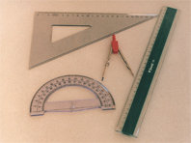

Εικόνα Β-1:
Όργανα σχεδίασης

Κατά τη σχεδίαση οι μαθητές θα πρέπει να έχουν κάποιες βασικές γνώσεις τεχνικού σχεδίου. Τέτοιες είναι:
156 / 75
- Σχεδίαση προβολών
- Σχεδίαση με διαστάσεις
- Σχεδίαση υπό κλίμακα

Σχεδίαση προβολών

Κάθε τεχνικό σχέδιο θα πρέπει να περιέχει πληρο-φορίες που θα διευκολύνουν την κατασκευή του αντι-κείμενου που παρουσιάζεται σε αυτό. Το κυριότερο πρόβλημα βρίσκεται στο γεγονός ότι θα πρέπει να πα-ρουσιαστεί σε δύο διαστάσεις, ένα τρισδιάστατο αντι-κείμενο. Για να ξεπεράσουμε το πρόβλημα αυτό:
πραγματοποιούμε σχεδίαση των τριών όψεων (προ-βολών) του αντικείμενου.
τοποθετούμε διαστάσεις στις προβολές.

Για τη σχεδίαση προβολών υπάρχουν τρία συστήματα (ή μέθοδοι). Στο βιβλίο αυτό θα ακολουθηθεί το Ευρω-παϊκό σύστημα, που είναι και αυτό που εφαρμόζεται στην Ελλάδα. Σύμφωνα με αυτό από το σύνολο των έξι όψεων ενός τρισδιάστατου αντικειμένου, χρησιμοποι-ούνται οι τρεις, όπως φαίνονται στην Εικόνα Β2
157 / 75-76
η κάτοψη, δηλαδή η εικόνα που βλέπουμε κοιτάζο-ντας το αντικείμενο από πάνω και προβάλλεται σε ένα οριζόντιο επίπεδο που βρίσκεται κάτω από το αντικεί-μενο
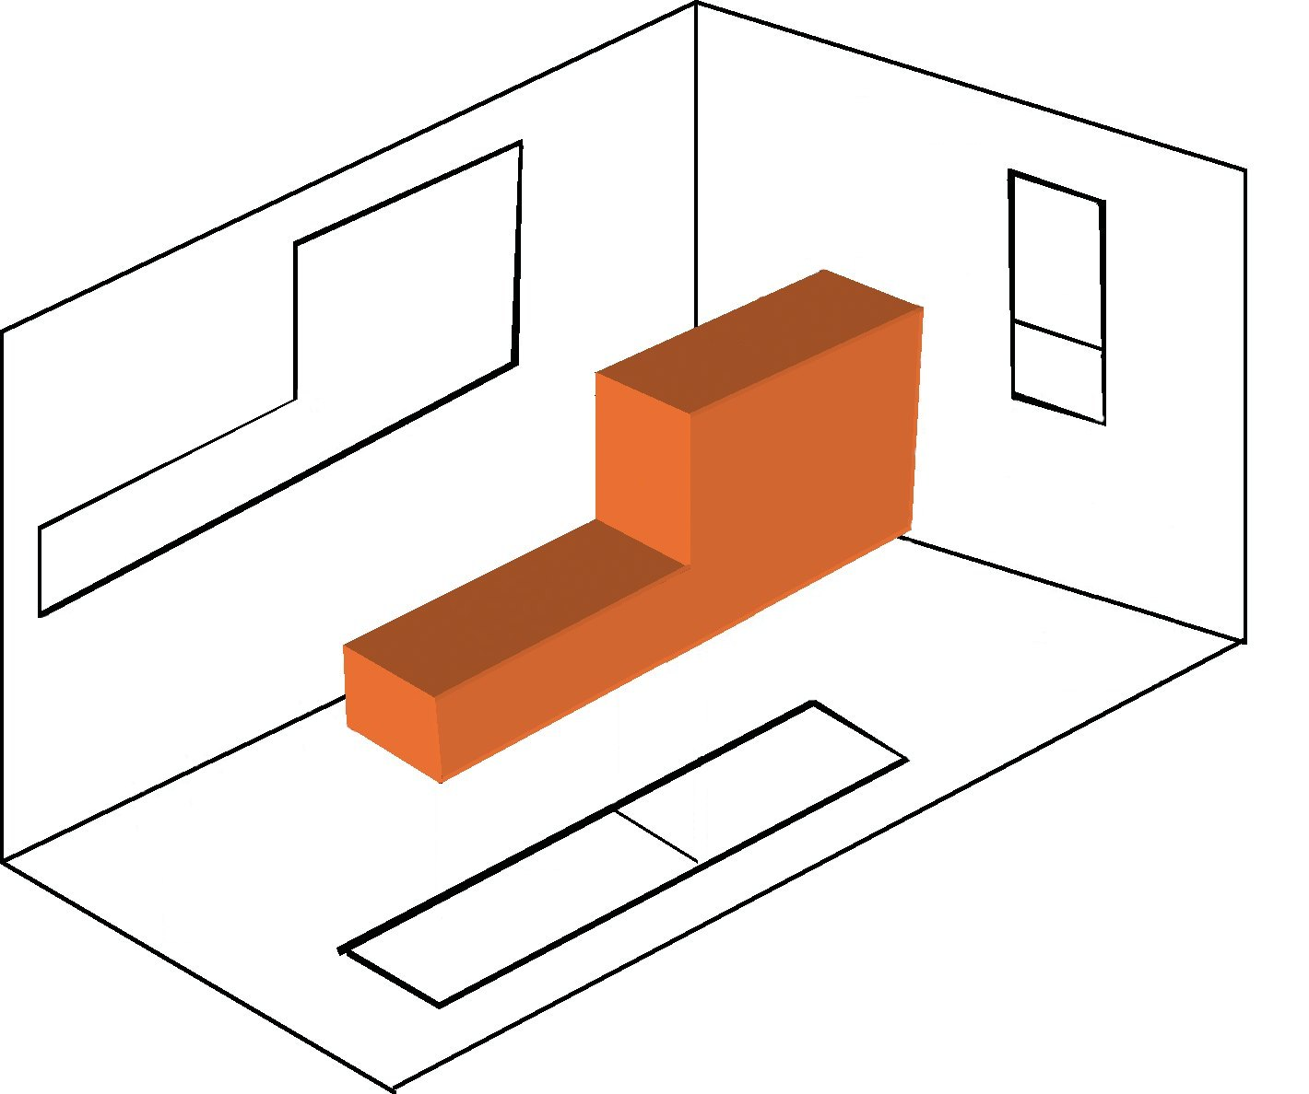
1β
3α
1α
3β
2
2
1β
1α
3α
3β
κάτοψη
2
1
3
πρόσοψη
πλάγια όψη

1. κάτοψη 2. Πρόσοψη 3. πλάγια όψη

Εικόνα Β-2:
Προβολές στερεού αντικειμένου

η πρόσοψη, δηλαδή η εικόνα που βλέπουμε κοιτά-ζοντας το αντικείμενο από εμπρός και προβάλλεται σε ένα κατακόρυφο επίπεδο που βρίσκεται πίσω από το αντικείμενο.
η αριστερή πλάγια όψη, δηλαδή η εικόνα που βλέ-πουμε κοιτάζοντας το αντικείμενο από πλάγια αριστερά και προβάλλεται σε ένα κατακόρυφο επίπεδο που βρί-σκεται στα πλάγια δεξιά (όπως κοιτάμε) του αντικειμέ-νου.
158 / 76
Οι τρεις όψεις τοποθετούνται σε ορθή γωνία, όπως φαίνεται στην Εικόνα Β-3. Ιδιαίτερη προσοχή πρέπει να δοθεί στη σχεδίαση, ώστε οι όψεις να ταιριάζουν μεταξύ τους.
πρόσοψη
κάτοψη
πλάγια όψη

Εικόνα Β-3:
Τοποθέτηση των τριών όψεων

Κατά τη σχεδίαση των όψεων ενός αντικειμένου
Οι ορατές ακμές του αντικειμένου παριστάνονται από πλήρεις γραμμές.
Οι μη ορατές παριστάνονται από διακεκομμένες γρα-μμές.
Αν συμπίπτει πλήρης γραμμή με διακεκομμένη επικρατεί η πλήρης.

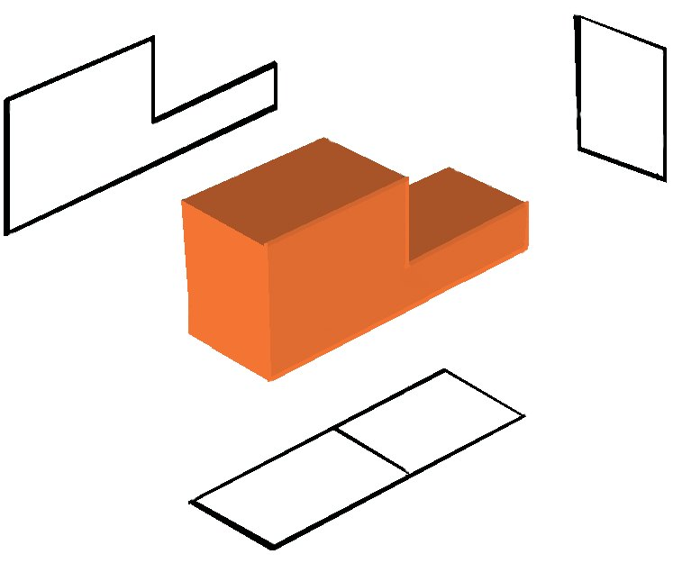Στην Εικόνα Β-4 φαίνεται ένα στερεό αντικείμενο και οι τρεις όψεις του. Ο μαθητής θα πρέπει να σχεδιά-σει τις όψεις από τα τμήματα της κατασκευής του. Αυτό θα του επιτρέψει στη συνέχεια να τα κατασκευάσει με ευκολία και ακρίβεια.
κάτοψη
πρόσοψη
πλάγια όψη
1
2
3
1
κάτοψη
2

πρόσοψη
3
πλάγια όψη
1

Εικόνα Β-4: Δημιουργία
των τριών όψεων
ενός τρισδιάστατου αντικειμένου

Σχεδίαση με διαστάσεις
159 / 77

Ο βασικότερος ρόλος του τεχνικού σχεδίου ενός αντικειμένου είναι η διευκόλυνση στην κατάσκευή του αντικειμένου. Για το λόγο αυτό είναι σημαντικό να γνω-ρίζει ο κατασκευαστής τις διαστάσεις των τμημάτων που περιγράφονται στο σχέδιο.
Η κάθε διάσταση αποτελείται από:
Τη γραμμή διάστασης (γραμμή παράλληλη στο αντι-κείμενο).
Τις βοηθητικές γραμμές διάστασης (γραμμές συνή-θως κάθετες στο σχέδιο).
Τα σύμβολα αρχής και τέλους (συνήθως αιχμές βέ-λους, που τοποθετούνται στα σημεία συνάντησης των γραμμών διάστασης με τις βοηθητικές γραμμές).
124
γραμμή
διάστασης
αριθμητική
τιμή
βοηθητική
γραμμή
σύμβολο τέλους

Εικόνα Β-5:
Στοιχεία διαστάσεων

Την αριθμητική τιμή (στα σχέδια είναι εκφρασμένη σε cm ή mm).
Για την τοποθέτηση των διαστάσεων στις όψεις ενός τεχνητού σχεδίου, ακολουθούνται τα εξής βήματα:
160 / 77
- φέρουμε λεπτές βοηθητικές γραμμές (σχήμα Β-6α).

- τοποθετούμε τα βέλη των μικρότερων διαστάσεων μέσα και των μεγαλύτερων έξω.

- τα βέλη των διαστάσεων απέχουν μεταξύ τους και από το σχήμα περίπου 10mm.

- . οι διαστάσεις τοποθετούνται όσο το δυνατόν σε λιγότερες όψεις.

- . οι διαστάσεις τοποθετούνται μία μόνο φορά.

- . δίνονται πάντα οι συνολικές διαστάσεις.
161 / 77-78

- οι αριθμοί τοποθετούνται όπως φαίνεται στο σχή-μα

- αν μία διάσταση είναι πολύ μικρή, βέλη και αριθ-μός τοποθετούνται όπως στο σχήμα Β-6β.

- οι διαστάσεις εκφράζονται σε mm ή cm.
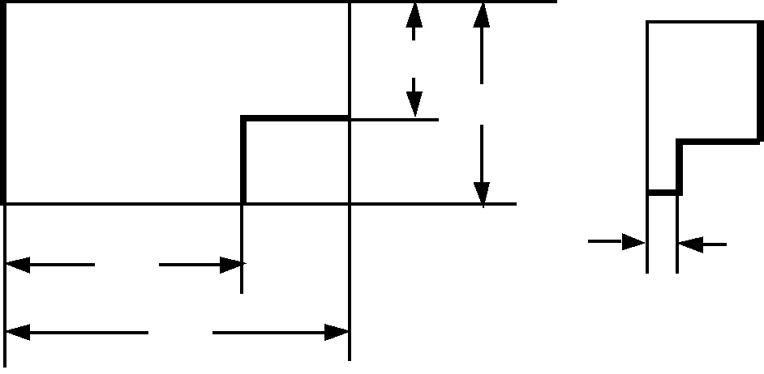
30
45
10
20
2
(α)
(β)

Σχεδίαση υπό κλίμακα

Όταν κατασκευάζουμε ένα μοντέλο ενός αντικειμέ-νου, θέλουμε η μορφή του να μοιάζει με του πραγματι-κού. Για να το πετύχουμε αυτό θα πρέπει οι διαστάσεις του να έχουν μικρύνει ομοιόμορφα. Τότε λέμε ότι η σχε-δίαση έχει γίνει υπό κλίμακα. Η κλίμακα εκφράζει τη σχέση ενός πραγματικού μήκους, προς το μήκος του ίδιου αντικειμένου στο σχέδιο.
162 / 78
Η κλίμακα ορίζεται από τη στρογγυλοποίηση της σχέσης:
Κλίμακα = 1: {(πραγματικό μήκος) / (μήκος σχεδίου)}
Τα αποτέλεσμα έχει βέβαια τη μορφή 1:α. Π.χ. κλί-μακα 1:20 σημαίνει ότι ένα μήκος ενός εκατοστού στο σχέδιο αντιστοιχεί σε πραγματικό μήκος 20 εκατοστών. Δηλαδή το σχέδιο είναι 20 φορές μικρότερο από το αντικείμενο. Κλίμακα αυτού του είδους ονομάζεται α-ριθμητική. Οι κλίμακες μας βοηθούν να υπολογίσουμε
από τις πραγματικές διαστάσεις του αντικειμένου τις διαστάσεις του σχεδίου
από τις διαστάσεις του σχεδίου τις πραγματικές διαστάσεις του αντικειμένου.

Οι συνηθέστερες κλίμακες είναι:

Μικρές κλίμακες, για αναπαράσταση μεγάλων φυσι-κών εκτάσεων(όπως γήπεδα, βουνά, κ.λ.π.), όπως εί-ναι 1:10000, 1:5000,1:1000, 1:500, 1:200.
Μεσαίες κλίμακες, για σχεδίαση κτηρίων, βιομηχανι-κών αντικειμένων (όπως αυτοκίνητα, τραίνα, αεροπλά-να, κ.λπ.), όπως είναι 1:200, 1:100, 1:50, 1:20.

Μεγάλες κλίμακες, για σχεδιασμό εξαρτημάτων ή για περιπτώσεις που χρειάζεται αναπαράσταση λεπτομε-ρειών, όπως είναι 1:20, 1:10, 1:5, 1:2, 1:1.

Το ζητούμενο στη σχεδίαση που θα πραγματοποιή-σει ο μαθητής είναι να επιλέξει τη σωστή κλίμακα και με βάση αυτή να πραγματοποιήσει τα σχέδια. Στη περί-πτωση αυτή ακλουθούμε την εξής διαδικασία:
163 / 78

Επιλογή κλίμακας

δημιουργούμε ένα σκαρίφημα του αντικειμένου.
μετράμε τις διαστάσεις του αντικειμένου.
εκτιμούμε το μέγεθος της μεγαλύτερης διάστασης του μοντέλου που θα κατασκευάσουμε.
υπολογίζουμε το λόγο Λ = Π/Σ όπου
Π: το μήκος της μεγαλύτερης διάστασης του αντικειμέ-νου
Σ: μήκος της αντίστοιχης διάστασης του σχεδίου.
Επιλέγουμε τη κλίμακα που είναι πλησιέστερα στη σχέση 1:Λ.
Πραγματοποίηση σχεδίων (υπολογισμός των διαστά-σεων του αντικειμένου στο σχέδιο)
Έστω 1 : Κ η κλίμακα που έχει επιλεγεί. Μεταφέρουμε τις διαστάσεις του πραγματικού αντικειμέ-νου στο σχέδιο, χρησιμοποιώντας τη σχέση:

Κ = Π/Σ Σ = Π/Κ όπου

Κ: η κλίμακα
Π: μία διάσταση του πραγματικού αντικειμένου
Σ: η διάσταση αυτή στο σχέδιο

Δημιουργούμε με προσοχή τα σχέδια της κατά-σκευής. Οι διαστάσεις θα πρέπει να έχουν το σωστό μηκος, όπως αυτό προκύπτει από το προηγούμενο βή-μα
164 / 79
Από το σχέδιο μπορούμε να υπολογίσουμε τις πραγματικές διαστάσεις του αντικειμένου. Για να το πε-τύχουμε εργαζόμαστε ως εξής

Έστω 1: Κ η κλίμακα που έχει επιλεγεί. Μετράμε μια διάσταση στο σχέδιο, έστω Σ. Τότε το μήκος της αντίστοιχης διάστασης του πραγματικού αντικειμένου (έστω Π) υπολογίζεται από τη σχέση
Κ = Π/Σ Π = Κ Σ όπου
Κ: η κλίμακα
Π: μία διάσταση του πραγματικού αντικειμένου
Σ: η διάσταση αυτή στο σχέδιο

Έστω για παράδειγμα ένας μαθητής θέλει να κατά-σκευάσει το μοντέλο ενός αεροπλάνου μήκους 20m (Π = 20m Π = 2000 cm). Θέλει δε το μοντέλο του να έχει μηκος περίπου 40cm (Σ = 40 cm). Για να επιλέξει την κατάλληλη κλίμακα υπολογίζει αρχικά το λόγο (πρα-γματικό μήκος) : (μήκος μοντέλου) = 2000 : 40 = 50 (δηλαδή Κ = 50). Άρα θα χρησιμοποιήσει κλίμακα 1:50.

Αν τώρα το κάθε φτερό του αεροπλάνου έχει μήκος 8m
(Π = 8 m), στο σχέδιο θα έχει μήκος Σ = Π/Κ = 8 : 50 = 0.16 m, δηλαδή 16 cm. Αντίστοιχα υπολογίζονται και οι διαστάσεις (στο σχέδιο) και των υπόλοιπων τμημάτων.
ΒΙΒΛΙΟΓΡΑΦΙΑ

1. Βέντζας Δ., Γλώσσας Ν., Δουλγέρης Γ., Ειδικά Θέμα-τα Μηχανικής και Ηλεκτρισμού, εκδ. ΙΔΕΚΕ, 2000.
2. Γλώσσας Ν., Σημειώσεις του μαθήματος Τεχνολογία και Παραγωγή ΕΠΛ.
3. Ηλιάδης Ν., Το Μάθημα της Τεχνολογίας στη Γενική Εκπαίδευση, εκδ. Ίων, 1983.
4. Ηλιάδης Ν., Μαθαίνοντας στο Internet Τεχνολογία, εκδ. Καστανιώτη, 2002.
5. Ηλιάδης Ν., Βουτσίνος Γ., Τεχνολογία για τους μαθη-τές Α΄ γυμνασίου, εκδ. ΟΕΔΒ, 2000.
6. Σολομωνίδου Χ., Εκπαιδευτική Τεχνολογία, εκδ. Κα-στανιώτη, 1999
7. Τσιαντής Κ., Χαραλαμπάκης Ν., Αθανασάκης Αρ., Δη-μόπουλος Φ., Δασκαλάκης Α., Τεχνολογία και Παραγω-γή Α΄ τάξης ΕΠΛ, Α΄ και Β΄ τόμος, εκδ. ΟΕΔΒ, 1984.
8. Παπαμητούκας Β., Μηχανολογικό Σχέδιο, εκδ. University Studio Press, 1983.
9. Frey Κ., Η μέθοδος Project, εκδ. Κυριακίδη, 1986.
10. Hopf D., Διαφοροποίηση της σχολικής εργασίας, εκδ. Κυριακίδης, 1982
11. Maley D., The Maryland Plan, New York: Bruce Inc, 1973.
12. Neil A., Ανακαλύπτω την Τεχνολογία, εκδ. Ερευνητές, 1996.
13. Sanders M., Τεχνολογία Επικοινωνιών, Ίδρυμα Ευ-γενίδου, 1998.
14. Smith. Η., Ενέργεια: Πηγές- Εφαρμογές-Εναλλακτι-κές Λύσεις, Ίδρυμα Ευγενίδου, 1996.

165 / 79

ΠΕΡΙΕΧΟΜΕΝΑ 1ου ΤΟΜΟΥ
166

ΠΡΟΛΟΓΟΣ 9

ΕΙΣΑΓΩΓΗ 12

ΚΕΦΑΛΑΙΟ 1ο

ΤΕΧΝΟΛΟΓΙΑ ΚΑΙ ΕΠΙΣΤΗΜΗ ΑΠΟΤΕΛΕΣΜΑΤΑ ΤΗΣ ΤΕΧΝΟΛΟΓΙΑΣ ΑΝΑΓΚΗ ΤΕΧΝΟΛΟΓΙΚΗΣ ΕΚΠΑΙΔΕΥΣΗΣ

1.1 ΤΕΧΝΟΛΟΓΙΑ – ΕΠΙΣΤΗΜΗ 16
1.2 ΕΠΙΠΤΩΣΕΙΣ ΤΗΣ ΤΕΧΝΟΛΟΓΙΑΣ …………………..19
1.3 ΑΝΑΓΚΗ ΤΕΧΝΟΛΟΓΙΚΗΣ
ΕΚΠΑΙΔΕΥΣΗΣ 21

ΚΕΦΑΛΑΙΟ 2ο

Η ΜΕΘΟΔΟΣ ΤΗΣ ΑΤΟΜΙΚΗΣ ΕΡΓΑΣΙΑΣ

2.1 ΔΙΔΑΣΚΑΛΙΑ ΤΕΧΝΟΛΟΓΙΑΣ 25
2.2 ΑΤΟΜΙΚΗ ΕΡΓΑΣΙΑ 28
2.3 ΔΙΑΘΕΜΑΤΙΚΟΤΗΤΑ
ΤΗΣ ΜΕΘΟΔΟΥ 31

ΚΕΦΑΛΑΙΟ 3ο

ΜΕΛΕΤΗ ΤΕΧΝΟΛΟΓΙΚΩΝ ΕΝΟΤΗΤΩΝ
ΕΠΙΛΟΓΗ ΘΕΜΑΤΟΣ ΒΙΒΛΙΟΓΡΑΦΙΚΗ ΑΝΑΖΗΤΗΣΗ
167

3.1 ΤΕΧΝΟΛΟΓΙΚΕΣ ΕΝΟΤΗΤΕΣ 35
3.2 ΠΡΟΤΑΣΕΙΣ ΚΑΙ ΕΠΙΛΟΓΗ ΘΕΜΑΤΩΝ ΑΤΟΜΙΚΩΝ
ΕΡΓΑΣΙΩΝ 47
3.3 ΣΥΛΛΟΓΗ ΠΛΗΡΟΦΟΡΙΩΝ
ΑΤΟΜΙΚΗΣ ΕΡΓΑΣΙΑΣ 51

ΚΕΦΑΛΑΙΟ 4ο

ΚΑΤΑΣΚΕΥΗ ΑΤΟΜΙΚΟΥ ΕΡΓΟΥ

4.1 ΠΡΟΕΤΟΙΜΑΣΙΑ
ΤΗΣ ΚΑΤΑΣΚΕΥΗΣ 59
4.2 ΔΗΜΙΟΥΡΓΙΑ ΤΕΧΝΙΚΩΝ
ΣΧΕΔΙΩΝ 65
4.3 ΕΠΙΛΟΓΗ ΚΑΙ ΚΑΤΕΡΓΑΣΙΑ
ΥΛΙΚΩΝ 66
4.4 ΗΛΕΚΤΡΟΛΟΓΙΚΕΣ
ΣΥΝΔΕΣΕΙΣ 89
4.5 ΣΥΝΑΡΜΟΛΟΓΗΣΗ ΤΩΝ ΤΜΗΜΑΤΩΝ
ΤΗΣ ΚΑΤΑΣΚΕΥΗΣ ΚΑΙ ΦΙΝΙΡΙΣΜΑ 92

ΚΕΦΑΛΑΙΟ 5ο

ΣΥΓΓΡΑΦΗ ΓΡΑΠΤΗΣ ΕΡΓΑΣΙΑΣ

5.1 ΓΕΝΙΚΑ 96
5.2 ΚΕΦΑΛΑΙΑ ΤΗΣ ΓΡΑΠΤΗΣ
ΕΡΓΑΣΙΑΣ 98
168
ΚΕΦΑΛΑΙΟ 6ο

ΟΡΓΑΝΩΣΗ ΣΕΜΙΝΑΡΙΩΝ

6.1 ΟΡΙΣΜΟΣ - ΣΚΟΠΟΣ ΤΩΝ ΣΕΜΙΝΑΡΙΩΝ……….114
6.2 ΟΡΓΑΝΩΣΗ ΣΕΜΙΝΑΡΙΩΝ …………… 118
6.3 ΕΠΟΠΤΙΚΑ ΜΕΣΑ 120

ΠΑΡΑΡΤΗΜΑ – Α

ΑΝΑΖΗΤΗΣΗ ΠΛΗΡΟΦΟΡΙΩΝ
ΣΤΟ ΔΙΑΔΙΚΤΥΟ 132

ΠΑΡΑΡΤΗΜΑ – Β

ΔΗΜΙΟΥΡΓΙΑ
ΤΕΧΝΙΚΩΝ ΣΧΕΔΙΩΝ 155

ΒΙΒΛΙΟΓΡΑΦΙΑ 166

169
Βάσει του ν. 3966/2011 τα διδακτικά βιβλία του Δημοτικού, του Γυμνασίου, του Λυκείου, των ΕΠΑ.Λ. και
των ΕΠΑ.Σ. τυπώνονται από το ΙΤΥΕ - ΔΙΟΦΑΝΤΟΣ και διανέμονται δωρεάν στα Δημόσια Σχολεία. Τα βιβλία μπορεί να διατίθενται προς πώληση, όταν φέρουν στη δεξιά κάτω γωνία του εμπροσθόφυλλου ένδειξη «ΔIΑΤΙΘΕΤΑΙ ΜΕ ΤΙΜΗ ΠΩΛΗΣΗΣ». Κάθε αντίτυπο που διατίθεται προς πώληση και δεν φέρει την παραπάνω ένδειξη θεωρείται κλεψίτυπο και ο παραβάτης διώκεται σύμφωνα με τις διατάξεις του άρθρου 7 του νόμου 1129 της 15/21 Μαρτίου 1946 (ΦΕΚ 1946, 108, Α').

Απαγορεύεται η αναπαραγωγή οποιουδήποτε τμήματος αυτού του βιβλίου, που καλύπτεται από δικαιώματα (copyright), ή η χρήση του σε οποιαδήποτε μορφή, χωρίς τη γραπτή άδεια του Υπουργείου Παιδείας και Θρησκευμάτων / IΤΥΕ - ΔΙΟΦΑΝΤΟΣ.

170
